С настоящия доклад за механизма за предупреждение се поставя началото на десетия годишен цикъл на процедурата при макроикономически дисбаланси (ПМД). Целта на процедурата е да се установят, предотвратят и коригират дисбалансите, които възпрепятстват безпроблемното функциониране на икономиките на държавите членки, на икономическия и паричен съюз или на Съюза като цяло, както и да се насърчат подходящи ответни мерки на политиката. ПМД се прилага в рамките на европейския семестър за координация на икономическите политики, за да се гарантира съгласуваност с анализите и препоръките, направени по линия на други инструменти за икономическо наблюдение (членове 1 и 2 от Регламент (ЕС) № 1176/2011).
Тазгодишният цикъл на наблюдение на европейския семестър, включително изпълнението на ПМД, се адаптира с оглед на създаването на Механизма за възстановяване и устойчивост. В годишната стратегия за устойчив растеж, приета в средата на септември 2020 г., бе направен преглед на икономическото и социалното положение в Европа, бяха определени общи приоритети на политиката за ЕС и бяха предоставени стратегически насоки за прилагането на Механизма за възстановяване и устойчивост.
Анализът в доклада за механизма за предупреждение се основава на икономическия анализ на табло с подбрани показатели, което е допълнено с по-широк набор от спомагателни показатели, аналитични инструменти и рамки за оценка, както и с допълнителна съответна информация, включително публикувани неотдавна данни и прогнози. Тазгодишният доклад за механизма за предупреждение включва задълбочена ориентирана към бъдещето оценка на рисковете за макроикономическата стабилност и развитието на макроикономическите дисбаланси. Докладът за механизма за предупреждение съдържа също така анализ на последиците от макроикономическите дисбаланси на държавите членки за цялата еврозона.
В доклада за механизма за предупреждение са посочени държавите членки, за които трябва да бъдат направени задълбочени прегледи с цел да се прецени дали са засегнати от дисбаланси, по отношение на които се налага да бъдат предприети действия в областта на политиката (член 5 от Регламент (ЕС) № 1176/2011). След като вземе предвид обсъжданията на доклада за механизма за предупреждение с Европейския парламент и в рамките на Съвета и Еврогрупата, Комисията ще изготви задълбочени прегледи за засегнатите държави членки. Задълбочените прегледи ще бъдат публикувани през пролетта на 2021 г. и ще послужат за основа на оценката на Комисията относно наличието и сериозността на макроикономическите дисбаланси, както и за да бъдат установени пропуските в политиката.

- Резюме

Настоящият доклад за механизма за предупреждение се публикува на фона на кризата, предизвикана от COVID-19. Предвид бързата и отчетлива промяна в икономическите условия, предизвикана от кризата, свързана с COVID-19, икономическият анализ в настоящия доклад включва задълбочена ориентирана към бъдещето оценка на рисковете за макроикономическата стабилност и развитието на макроикономическите дисбаланси. За тази цел е необходимо в допълнение към окончателните годишни данни от таблото с показатели по доклада за механизма за предупреждение, които в тазгодишния доклад обхващат периода до 2019 г., да бъдат анализирани и други данни. Следователно в тазгодишния доклад се използват в по-голяма степен прогнози и високочестотни данни в сравнение с предходните години с цел да се оценят потенциалните въздействия от кризата, предизвикана от COVID-19.
Настоящият цикъл на наблюдение на европейския семестър временно се адаптира, за да се осигури последователно и ефективно прилагане на Механизма за възстановяване и устойчивост, като това ще се отрази също и на прилагането на процедурата при макроикономически дисбаланси (ПМД). С годишната стратегия за устойчив растеж за 2021 г., приета в средата на септември, беше поставено началото на тазгодишния цикъл на европейския семестър и бяха определени стратегически насоки за изпълнението на Механизма за възстановяване и устойчивост. Механизмът за възстановяване и устойчивост предвижда държавите членки да приемат планове за възстановяване и устойчивост, в които се определят реформи и инвестиции, насочени към посрещането на основните икономически предизвикателства и съгласувани с приоритетите на ЕС, което включва специфичните за всяка държава препоръки, отправени към държавите членки през последните години, и по-специално по време на циклите на семестъра за 2019 г. и 2020 г. Следователно Механизмът за възстановяване и устойчивост е възможност за държавите членки да осъществят реформи и инвестиции в съответствие с препоръките, свързани с ПМД, които са насочени към основните и дългогодишни структурни причини за съществуващите макроикономически дисбаланси. Специалното наблюдение на мерките на политиката в отговор на съществуващите макроикономически дисбаланси няма да се извърши през есента на 2020 г. Вместо това наблюдението ще се извърши в контекста на оценката на плановете за възстановяване и устойчивост. Следващите задълбочени прегледи ще бъдат публикувани през пролетта на 2021 г., заедно с оценката на програмите за стабилност и програмите за конвергенция, и в тях ще бъдат разгледани внимателно сериозността и развитието на вече установените дисбаланси и ще бъдат проучени рисковете от появата на нови такива.
До избухването на кризата, предизвикана от COVID-19, повечето съществуващи макроикономически дисбаланси бяха в процес на коригиране на фона на благоприятни макроикономически условия. Дисбалансите на потоците, като например прекалено големите дефицити по текущата сметка или силният ръст на кредитите, бяха коригирани в годините след финансовата криза от 2008 г. в контекст на мащабно намаляване на задлъжнялостта на частния сектор. Започналата през 2013 г. икономическа експанзия спомогна за коригирането на натрупаните дисбаланси, което започна по-късно и отбеляза по-бавен напредък, като тя доведе до намаляване на съотношенията на частния, публичния и външния дълг към БВП и засили счетоводните баланси на банките. В същото време през последните години икономическата експанзия доведе до известни рискове от прегряване, главно по отношение на динамиката на цените на жилищата и развитията на разходната конкурентоспособност, особено в държавите с много голям икономически растеж.
Кризата, предизвикана от COVID-19, води до задълбочаване на редица съществуващи макроикономически дисбаланси; могат да възникнат и нови рискове. По-специално съотношенията на държавния и частния дълг към БВП нарастват. В бъдеще изплащането на дълга на частния сектор може да бъде възпрепятствано от ниските равнища на икономическа активност, фалитите и слабия пазар на труда. Подобно затруднено положение по отношение на дълга ще засегне счетоводните баланси на банките и допълнително ще влоши тяхната рентабилност. В същото време динамиката на много бързо нарастване на разходите за труд и цените на жилищата, характерна за близкото минало, се очаква да се забави. Безпокойство може да породи ситуация, в която тази тенденция премине в прекомерни корекции за намаляване, по-специално на цените на жилищата в държавите членки с вече висок дълг на домакинствата.
От хоризонталния анализ, представен в доклада за механизма за предупреждение, могат да се направят редица изводи:
- Предполага се, че промените в текущите сметки в повечето държави — членки на ЕС, след кризата, предизвикана от COVID-19, няма да бъдат съществени. Дефицитите по текущата сметка остават умерени в повечето държави. В няколко случая продължават да съществуват големи излишъци по текущата сметка, макар през последните години и те да намаляват. Прогнозира се текущите сметки да претърпят относително слаби промени предвид кризата, предизвикана от COVID-19. Това е в рязък контраст с развитието по време на световната финансова криза, когато дефицитите в държавите от ЕС бяха значителни и кризата доведе до тяхното намаляване. Стабилността на стойностите по текущата сметка обаче прикрива големите промени в приноса на различните сектори към общата външна позиция, а именно, голямото увеличение на нетната кредитна позиция на частния сектор се компенсира от значителното влошаване на нетната кредитна позиция на държавите в усилията им да смекчат последиците от кризата.
      - Очаква се подобряването на нетната международна инвестиционна позиция (НМИП) на повечето държави членки, отчетено през последните години, да спре. Макар че в редица държави членки продължават да са налице големи натрупани външни дисбаланси, подобряването на нетната международна инвестиционна позиция в повечето държави от ЕС продължи и през 2019 г. под влияние на резултатите по текущата сметка, които са над стабилизиращите нетната международна инвестиционна позиция равнища, на растежа на номиналния БВП и, в някои случаи, на големите положителни ефекти от оценката. В бъдеще подобряването на съотношението на нетната международна инвестиционна позиция към БВП се очаква да спре с оглед на голямото свиване на БВП през 2020 г. и относително стабилните резултати по текущата сметка.
      - В началото на кризата, предизвикана от COVID-19, в някои държави членки извън еврозоната възникна известно напрежение по отношение на външното финансиране. В продължение на кратък период от време в края на март и април движението на капитали и валутните курсове в някои държави членки извън еврозоната бяха подложени на пазарен натиск вследствие на повишеното избягване на риска. Оттогава този натиск намаля на фона на подобрените резултати на финансовите пазари.
      - Въздействието на кризата, предизвикана от COVID-19, върху пазара на труда досега е относително слабо в сравнение с мащаба на рецесията. Това е също благодарение на мерките на политиката, като например режими на работа при непълно работно време. Очаква се обаче безработицата да нарасне. Кризата сложи край на многогодишната тенденция на подобряване на пазарите на труда в целия ЕС. До този момент тя доведе до намаление на средните работни часове на един работник, а броят на незаетите лица отчете само слабо нарастване. Това явление на изкуствено поддържане на заетост, при което предприятията задържат своите служители на работа, характерно за много икономики на ЕС през 2020 г., се дължи до голяма степен на субсидирани от държавата инициативи за запазване на работните места, по-специално временни режими на работа при непълно работно време. Очаква се обаче безработицата да нарасне с известно забавяне, както по принцип се случва след рецесии. Съществуват по-специално рискове от значителна загуба на работни места в секторите, които са силно засегнати от пандемията, която ще зависи от продължителността на тези въздействия и от силата на ответните мерки на политиката.
      - През последните години разходите за труд за единица продукция (РТЕП) нарастваха в различни държави от ЕС вследствие на нарастването на заплатите и слабия растеж на производителността, но след рязко увеличение през 2020 г. в бъдеще се очаква да намалеят. През последните години в няколко централно- и източноевропейски и балтийски държави се наблюдава силно нарастване на разходите за труд на единица продукция в контекста на силния икономически растеж. Прогнозира се намаляващата производителност на труда, дължаща се на спада в производството в съчетание със запазването на работните места, да ускори ръста на разходите за труд на единица продукция през 2020 г. въпреки значителното забавяне на нарастването на заплатите. През 2021 г. прогнозираното постепенно възстановяване на икономическата активност се очаква да доведе до възстановяване на общата производителност, което отчасти ще компенсира увеличението на разходите за труд на единица продукция през 2020 г.
      - Очаква се през 2020 г. дългът на предприятията повсеместно да нарасне значително, главно поради нуждите от ликвидност. Разпространението на COVID-19 доведе до увеличаване на заемите за финансиране на оборотния капитал, а кредитирането на нефинансовите предприятия нарасна в повечето държави. Кредитните гаранции помогнаха на предприятията да заемат средства в подкрепа на своите дейности, както и да засилят своите ликвидни позиции. Мораториумите върху погасяването на дълга също допринесоха за неговото нарастване. Нарастващите равнища на дълга в съчетание със значителния спад на БВП през 2020 г. се очаква да доведат до рязко нарастване на съотношението на дълга към БВП, особено в краткосрочен план. В бъдеще динамиката на съотношенията на дълга към БВП вероятно ще се подобри на фона на възстановяването, но обслужването на дълга може да представлява предизвикателство, по-специално в секторите, които са засегнати по-трайно от пандемията. Това ще окаже въздействие също и върху счетоводните баланси на кредиторите.
      - Динамиката на дълга на домакинствата изглежда сравнително ограничена. След като години наред преди кризата, предизвикана от COVID-19, кредитирането на домакинствата намаляваше или бележеше слабо нарастване, в редица държави то отново започна да нараства с динамични темпове. През 2020 г. нарастването на дълга на домакинствата изглежда леко се забавя. Това се случва въпреки ефекта на мораториумите върху дълга, които намалиха ликвидния натиск върху задлъжнелите домакинства и темпа на погасяване. Съотношенията на дълга на домакинствата спрямо БВП нарастват механично през 2020 г. поради намаляването на БВП. В същото време спестяванията на домакинствата нараснаха в условията на рязък спад в потреблението. Влошаването на пазарите на труда влияе неблагоприятно на перспективите за погасяване на дълга на домакинствата.
      - Ръстът на цените на жилищата остана стабилен през 2020 г., като в някои държави се ускори, но има вероятност той да се забави и намалее. През 2019 г. цените на жилищата продължиха да нарастват с високи темпове, включително в редица държави, в които имаше рискове от надценяване. Въздействието на кризата върху перспективите за заетост и доходите на домакинствата по принцип би трябвало да доведе до задържане на динамиката на цените на жилищата. Последните тримесечни данни вече сочат отслабване на пазарите на жилища в повече от половината държави от ЕС. Прогнозите за ръста на цените на жилищата сочат корекции за намаляване в голяма част от държавите членки за периода 2020—2021 г.
      - След като през последните години следваше тенденция към намаляване благодарение на по-силния растеж на номиналния БВП, понастоящем държавният дълг на всички държави членки се увеличава с бързи темпове, и особено в държавите, в които кризата, предизвикана от COVID-19, оказа най-сериозно въздействие. През последните години държавният дълг продължи да намалява в повечето държави членки, но в няколко силно задлъжнели държави това намаление беше малко или липсваше. По време на кризата правителствата в целия ЕС позволиха функционирането на автоматични стабилизатори и предоставиха пряка фискална подкрепа и подкрепа за подпомагане на ликвидността, за да смекчат здравната криза и противодействат на намаляването на разходите на частния сектор. Съотношенията на държавния дълг нарастват в по-голяма степен в държавите, в които равнищата на дълга отпреди кризата вече бяха най-високи, което отразява и по-дълбоката рецесия в тези държави. Извънредното разхлабване на паричната политика и различните инициативи на равнището на ЕС и еврозоната доведоха до запазването на разходите за финансиране на традиционно ниски равнища и засилиха доверието. Докато някои държави се възползваха от високата ликвидност и засиленото търсене от страна на инвеститорите, за да удължат падежната структура на своите държавни дългови инструменти, за други държави структурата на държавния дълг може да доведе до рискове, по-специално поради структури с кратки падежи и високи дялове на дълга, деноминиран в чуждестранна валута.
      - Условията в банковия сектор през последните години се подобриха, но сътресението, предизвикано от COVID-19, може да подложи на изпитание устойчивостта на банковия сектор в ЕС. От световната финансова криза насам условията в банковия сектор се подобриха значително, като коефициентите на капиталова адекватност и ликвидните буфери са по-високи, отколкото преди десет години. Секторът обаче продължава да бъде застрашен от ниските равнища на рентабилност в условията на ниски лихвени проценти, а в няколко държави — от все още високите равнища на необслужваните заеми. Значителната ликвидност, предоставена от централните банки, помогна да се избегне ограничаване на кредитирането след избухването на пандемията от COVID-19, а преустановяването на изплащането на дивиденти и някои временни регулаторни облекчения също предоставят допълнително облекчение на банките. Очаква се кризата да доведе до влошаване на качеството на активите и перспективите за рентабилност. Нарастващите трудности, свързани с погасяването на дълга от страна на предприятията и домакинствата, в бъдеще ще се превърнат в необслужвани заеми, особено след изтичането на мораториумите върху дълга. Намаляването на цените на жилищата могат да повлияят на оценките на обезпеченията и оттук на счетоводните баланси на банките.
Сътресението, предизвикано от COVID-19, изостря съществуващите дисбаланси в еврозоната, което подчертава необходимостта от оптимално използване на мерките на ЕС за подкрепа. Според икономическата прогноза на Комисията от есента на 2020 г. държавите членки, чиито икономики са най-силно засегнати от кризата, предизвикана от COVID-19 поради сериозността на пандемията или поради зависимостта от силно изложени на риск сектори, се характеризират с относително голям държавен и външен дълг. Следователно кризата, предизвикана от COVID-19, изглежда засилва съществуващите модели в еврозоната по отношение на вътрешната и чуждестранната задлъжнялост. Редица държави, които са силно засегнати от кризата, предизвикана от COVID-19, в близкото минало се характеризираха със слаб потенциален растеж. Следователно пандемията може също така да задълбочи икономическите различия. Успоредно с това, въпреки големия спад в световното търсене понастоящем се прогнозира търговският излишък за еврозоната като цяло да се запази, което подчертава, че може да има допълнителни възможности за увеличаване на вътрешното търсене на съвкупното равнище на еврозоната с цел да се насърчи възстановяването, като същевременно се подкрепят усилията на ЕЦБ за постигане на целта за инфлацията. С оглед на нарастващата задлъжнялост във всички държави членки Механизмът за възстановяване и устойчивост и други инструменти за финансова подкрепа, въведени на равнището на еврозоната и ЕС, включително SURE, REACT-EU и по-голямата гъвкавост при използването на останалите фондове на ЕС, могат да помогнат на държавите членки да създадат условия за трайно възстановяване и да укрепят устойчивостта. В бъдеще е важно мерките на политиката за подкрепа, реформите и инвестициите, въведени в еврозоната, да бъдат комбинирани по такъв начин, че да бъдат отстранени ефективно макроикономическите дисбаланси, особено когато те са прекомерни.
Като цяло кризата, предизвикана от COVID-19, води до увеличаване на рисковете най-вече в държавите, в които вече са установени (прекомерни) дисбаланси. До известна степен кризата, предизвикана от COVID-19, е пречка за постепенното намаляване на дисбалансите в много държави членки, което се дължеше главно на икономическата експанзия от 2013 г. насам. В същото време съществуващият преди това риск от прегряване, свързан със силното нарастване на цените на жилищата и на разходите за труд за единица продукция, сега е по-слаб в средносрочен план и вероятно дори ще намалее. Докато до момента през 2020 г. натискът върху капиталовите потоци и валутните курсове се оказа краткотраен, пазарните нагласи може да останат нестабилни. Следователно наблюдението трябва да се съсредоточи върху държавите, в които рисковете нарастват, които като цяло са държавите, за които вече са установени дисбаланси. Освен това тенденциите в други държави членки трябва да бъдат наблюдавани внимателно, включително в няколко икономики извън еврозоната, където през пролетта опасенията във връзка с външната устойчивост се проявиха под формата на пазарен натиск, както и в държави членки с много високи равнища на дълга.
Нарастването на съотношенията на частния и публичния дълг към БВП през 2020 г. изисква внимателно наблюдение, но на този етап не налага извършването на нови задълбочени прегледи. Рисковете за макроикономическите дисбаланси, особено тези, свързани с нарастващите съотношения на дълга към БВП, се задълбочават особено в държавите, в които вече са установени дисбаланси или прекомерни дисбаланси. Значителните увеличения на съотношението на дълга към БВП през 2020 г. са свързани до голяма степен с механичния ефект на временните, но дълбоки рецесии, които намаляват знаменателя на това съотношение. Увеличенията на държавния дълг и дълга на предприятията са свързани също с адаптирането към голямото еднократно сътресение, предизвикано от COVID-19, и с резултата от целенасочените временни усилия на политиката (свързани също с мерки като например банкови гаранции и мораториуми върху погасителните вноски) за смекчаване на въздействието на кризата и за предотвратяване на още по-голямо отражение на пандемията върху икономическата активност, доходите и макроикономическата стабилност в бъдеще. За да се избегне по дълбока и по-трайна рецесия, е необходима мярка за подобряване на перспективите по отношение на дълга в бъдеще, макар и това да предполага временни увеличения на дълга.
Задълбочени прегледи ще бъдат изготвени за държавите членки, за които вече са установени дисбаланси или прекомерни дисбаланси. В съответствие с установената надзорна практика задълбочени прегледи ще бъдат извършени, за да се прецени дали съществуващите дисбаланси се коригират, запазват или се задълбочават, като същевременно ще бъде направен преглед на провежданите коригиращи политики. Ето защо се предвижда изготвяне на задълбочени прегледи за 12-те държави членки, за които е установено, че са налице дисбаланси и прекомерни дисбаланси с оглед на констатациите в задълбочените прегледи от февруари 2020 г. Към момента са установени дисбаланси в девет държави членки — Хърватия, Франция, Германия, Ирландия, Нидерландия, Португалия, Румъния, Испания и Швеция, а в Кипър, Гърция и Италия са установени прекомерни дисбаланси.
В настоящия доклад за механизма за предупреждение се подчертават потенциално рисковите развития в редица държави членки, за които няма да бъдат изготвени задълбочени прегледи. Вследствие на разпространението на COVID-19 в някои държави извън еврозоната възникнаха рискове, свързани с външното финансиране. Взаимодействието между държавните заеми и външното финансиране в Унгария следва да се наблюдава. Държавният дълг се финансира отчасти в чуждестранна валута, което отразява отворения характер на икономиката и факта, че част от приходите на публичния сектор и на частния сектор са в чуждестранна валута. Държавният дълг обаче е с много кратък падеж и местният банков сектор държи значителен дял в него, а официалните резерви в началото на 2020 г. бяха близки до разумните минимуми. Въпреки че от пролетта насам натискът върху пазара намаля и понастоящем няма солидни признаци за съществуването на рискове от дисбаланси, тези рискове могат да се проявят отново в бъдеще, което налага внимателното им наблюдение. Последиците от нарастващите съотношения на дълга към БВП следва да се наблюдават и в редица държави членки, които понастоящем не са обект на наблюдение по ПМД. В Белгия се очаква както частният, така и държавният дълг да нараснат допълнително над праговете по ПМД. Държавите членки, в които се прогнозира дългът на частния сектор да нарасне и да надхвърли прага, са Дания, Финландия и Люксембург. Държавният дълг се очаква да нарасне допълнително над 60 % от БВП в Австрия и Словения. Степента, в която тези тенденции могат да породят допълнителни рискове за макроикономическата стабилност, е свързана с голяма несигурност, с оглед по-специално на необходимостта да се вземат предвид също така средносрочните и дългосрочните перспективи за растеж, както и начинът, по който те са засегнати от кризата, предизвикана от COVID-19. Поради това, въпреки че прогнозираното увеличение на съотношенията на дълга изисква внимателно наблюдение, на този етап не е необходимо да се извършва задълбочен преглед за други държави членки.

2. Променящата се икономическа перспектива: последици за макроикономическите дисбаланси в еврозоната
Пандемията от COVID-19 доведе до невиждано сътресение за икономиката. Избухването на пандемията беше последвано от въвеждането през март 2020 г. на ограничителни мерки с цел ограничаване на разпространението на вируса, като тези мерки постепенно бяха смекчени през месец май в повечето държави членки. Като цяло въведените мерки бяха пропорционални на сериозността на извънредната ситуация, свързана със здравето, но със съответните разлики между отделните държави. В резултат на пандемията от COVID-19 огромното сътресение по отношение на търсенето, засягащо потреблението, беше утежнено от ограничения в предлагането по време на ограничителните мерки. Динамиката на потреблението остава слаба в сравнение с тенденциите преди разпространението на COVID-19, особено при дейностите по предоставяне на услуги, при които е по-трудно да се избегне контактът с хора. Инвестициите продължават да бъдат възпрепятствани от значителната несигурност. Намаленият растеж на доходите и заетостта, както и слабата динамика на експортния пазар ще продължат да задържат търсенето в бъдеще. Прекъсването на някои вериги за създаване на стойност и мерките за дистанциране на работното място продължават да влияят върху предлагането, подкопавайки производителността. Понастоящем ЕС и други региони по света са изправени пред ново разпространение на пандемията, чиято сериозност и продължителност крият голяма несигурност. Като цяло в икономическата прогноза на Комисията от есента на 2020 г. се очаква през 2020 г. БВП да намалее с 7,8 % в еврозоната и с 7,4 % в ЕС. Въпреки очакваното през 2021 г. възстановяване равнищата на БВП се прогнозира да бъдат под равнищата отпреди кризата от 2019 г. (графика 1).
Извънредните ответни мерки на политиката спомогнаха за намаляване на икономическите щети от кризата, предизвикана от COVID-19. В целия ЕС и в големи региони по света бяха въведени многобройни мерки на политиката, за да се предотврати срив на доходите вследствие на ограничителните мерки и да се намали рискът от големи загуби на работни места и несъстоятелност на предприятия. Правителствата предоставиха фискална подкрепа чрез режими за работа при непълно работно време и засилиха подпомагането на доходите на безработните. Бяха предоставени мораториуми върху плащането на данъци и погасяването на ипотечни вноски. С цел да се предотврати свиване на кредитите бяха предоставени гаранции за банкови заеми. ЕЦБ предприе широк набор от мерки за подкрепа с цел запазване на финансовата стабилност и гладкото функциониране на финансовите пазари, включително осигуряване на допълнителна ликвидност за банките, облекчени изисквания за обезпеченията, както и значително допълнително закупуване на активи от публичния и частния сектор в рамките на програмата за закупуване на активи и програмата за закупуване на активи в условията на извънредна ситуация, причинена от пандемия. Единният надзорен механизъм (ЕНМ) смекчи регулаторните изисквания към банките по антицикличен начин. Европейският механизъм за стабилност (ЕМС) предостави на всички държави членки от еврозоната подкрепа за кризи при пандемия въз основа на своята кредитна линия с разширени условия. ЕС и неговите държави членки въведоха три защитни мрежи за работниците, предприятията и държавите: инструмент за временна подкрепа с цел смекчаване на рисковете от безработица при извънредни обстоятелства (SURE), Паневропейски гаранционен фонд на Европейската инвестиционна банка и подкрепа за кризи при пандемия от Европейски механизъм за стабилност. Комисията направи предложения за нови инструменти за насърчаване на възстановяването (NextGenerationEU), които бяха одобрени от Европейския съвет през юли, а именно широкомащабен инструмент за възстановяване и устойчивост. По този инструмент ще се предоставят безвъзмездни средства и заеми за насърчаване на реформите и инвестициите с цел повишаване на потенциала за растеж, укрепване на икономическата и социалната устойчивост и улесняване на екологичния и цифровия преход в съответствие с целите на Съюза в това отношение. Бяха предприети редица други мерки на политиката, включително ускоряване и по-гъвкаво използване на останалите фондове на ЕС, въвеждане на временна рамка за държавна помощ и задействане на общата клауза за дерогация в рамките на Пакта за стабилност и растеж.

Графика 1: БВП в постоянни цени в сравнение с нивата отпреди кризата | Графика 2: Индекс на икономически нагласи и индекс на фондовите пазари, 2013—2020 г.
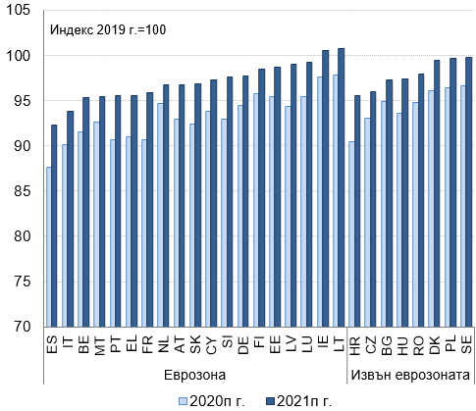 | 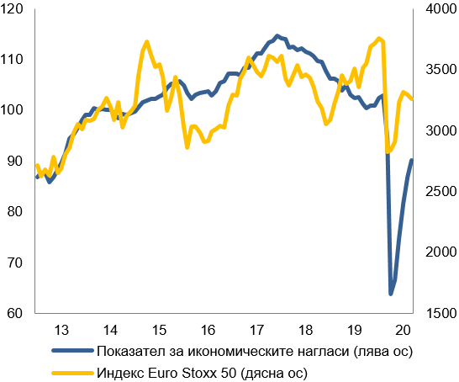
Източник: Икономическа прогноза на Европейската комисия от есента на 2020 г. | Източник: Европейска комисия и ЕЦБ, предоставени от DataStream

Разпространението на COVID-19 беше последвано от силни първоначални реакции на финансовите пазари. Финансовите пазари предвидиха настъпването на сериозна рецесия скоро след избухването на кризата, предизвикана от COVID-19. Фондовите пазари отбелязаха спад на фона на преразгледаните очаквания за печалбите на предприятията. Оценките на пазара на облигации отразяваха динамиката на концентрирано избягване на риска, като рисковите премии се повишиха за държавните облигации, които се възприемаха като по-рискови от инвеститорите, а спредовете на корпоративните облигации нараснаха особено в сегментите с нисък рейтинг. Динамиката на валутните курсове отразяваше натиска върху нововъзникващите пазари на фона на изходящите капиталови потоци и значителните корекции за намаляване на цените на петрола и стоките. Валутите на няколко държави членки извън еврозоната също усетиха известен натиск за обезценяване. Натискът се усети особено силно и по отношение на някои валути и доходността на облигациите на държави членки извън еврозоната, които възприеха гъвкави валутни режими на фона на повишената колебливост на капиталовите потоци.
Благодарение на мерките за подкрепа от страна на публичните органи условията на финансовите пазари се подобриха значително, разграничавайки се от перспективите за реалната икономика. Пазарите на акции и облигации се възстановиха на фона на свиващите се рискови премии. Валутните и стоковите пазари се стабилизираха. Загубите, натрупани вследствие на разпространението на COVID-19, бяха значително намалени и нестабилността на пазара бе овладяна. В условията на мащабни навременни и надеждни намеси от страна на публичните органи финансовите пазари се разграничиха от перспективите за реалната икономика, които все още се характеризират със значителни рискове от влошаване (графика 2).
Съществува висока степен на несигурност по отношение на икономическите перспективи, която е свързана с развитието на пандемията, както и по отношение на ответните мерки на политиките и промените в поведението на икономическите субекти. Ефектът на рецесиите от пролетта на 2020 г. все още не се е проявил напълно по отношение на последиците за заетостта, фалитите и счетоводните баланси на банките. Сегашната втора вълна на пандемията влияе върху перспективите за растеж поради въвеждането на нови ограничителни мерки. Очаква се те да повлияят на икономическата активност и нагласите в краткосрочен план, като окажат отрицателно въздействие върху потреблението и инвестициите, макар и в по-малка степен отколкото през пролетта, тъй като до този момент подходът е по-целенасочен. Съответно, след силен подем през третото тримесечие, през четвъртото тримесечие на 2020 г. растежът на БВП на ЕС се очаква да спре. В допълнение, отново може да възникне напрежение в областта на търговията и в геополитически план. До този момент финансовите пазари оценяваха подкрепящата позиция на фискалните и паричните органи като надеждна и преждевременното оттегляне на мерките на политиката би представлявало риск. Не могат да се изключат вероятността от преоценка на рисковете и евентуални нови финансови сътресения, особено в държавите, в които се наблюдава съчетание от висока задлъжнялост, слаби външни позиции и големи финансови нужди, които не могат да бъдат изцяло финансирани на национално равнище. За сметка на това по-бързият напредък в овладяването на пандемията и изпълнението на амбициозни и координирани политики в рамките на ЕС биха могли да осигурят по-бързо възстановяване.
Настоящите икономически развития имат отражение върху макроикономическите дисбаланси. Съотношенията на държавния и частния дълг към БВП нарастват в повечето държави членки. Това се дължи както на механичното намаляване на знаменателя на съотношенията на дълга към БВП вследствие на рецесиите, така и на увеличеното заемане от публичния и корпоративния сектор с цел смекчаване на въздействието на кризата, предизвикана от COVID-19. В крайна сметка влошаването на перспективите за държавния и частния дълг представлява риск, който може да засегне счетоводните баланси на финансовия сектор, който ще бъде пряко засегнат от сътресението, предизвикано от COVID-19, и по отношение на намалената рентабилност. В същото време има вероятност вече да бъдат прекъснати тенденциите на влошаване на разходната и ценовата конкурентоспособност и силен ръст на цените на жилищата, наблюдавани в редица държави членки. Това обаче повдига въпроси относно последиците от обрат в тези модели. По-специално, слабата или отрицателната динамика на трудовите доходи може да доведе до намаляване на капацитета за погасяване на дълга на домакинствата, а намаляването на цените на жилищата, особено се извършва в държави с високи равнища на дълга на домакинствата и по неорганизиран начин, може да засегне балансите на банките, като доведе до по-ниски стойности на обезпеченията.

Графика 3: Рецесии, индекс на Оксфорд за строгостта на мерките в отговор на COVID-19 и равнища на дълга отпреди COVID-19  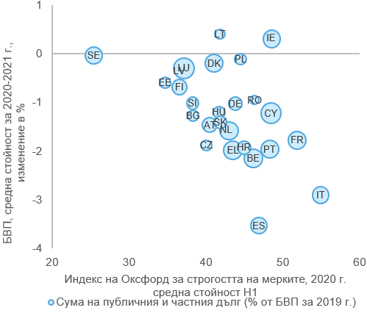 | Графика 4: Производство, вътрешно търсене, нетен износ и основна инфлация в еврозоната 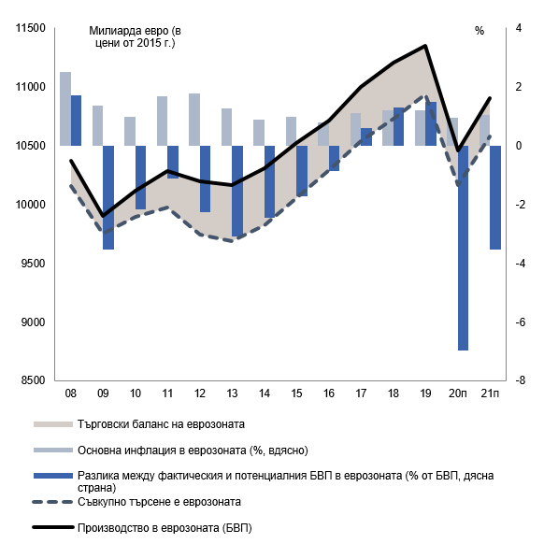
Източник: Евростат, икономическа прогноза на Европейската комисия от есента на 2020 г. и Oxford COVID-19 Government Response Tracker – Уебсайт на Оксфорд за проследяване на предприетите от правителствата мерки в отговор на COVID-19 (OxCGRT) | Източник: AMECO и икономическа прогноза на Европейската комисия от есента на 2020 г.  Забележка: Макар по определение разликата между БВП и вътрешното търсене да трябва да бъде равна на търговския баланс, данните не са напълно съгласувани поради разминавания в докладването в рамките на еврозоната.

Сътресението, предизвикано от COVID-19, изостря съществуващите дисбаланси в еврозоната. Въпреки че равнището на дълга изглежда не е фактор, който значително e влошил рецесиите, причинени от разпространението на COVID-19, повечето държави, които бяха най-тежко засегнати от пандемията от COVID-19 и трябваше да въведат ограничителни мерки, се характеризираха с относително голям публичен или частен дълг (графика 3). Това означава, че поради относително дълбоките рецесии съотношенията на дълга към БВП нарастват особено силно в държавите, в които натрупаният дълг вече беше сравнително висок. Някои от държавите нетни длъжници, които бяха тежко засегнати от пандемията, се характеризират също и със сравнително висок дял на приходите от туризъм (например Кипър, Гърция, Португалия, Испания), които са особено повлияни от кризата, предизвикана от COVID-19, което ще има последици и за външните салда на тези държави. Накратко, кризата, предизвикана от COVID-19, засилва съществуващите модели в еврозоната по отношение на икономическите различия и вътрешната и чуждестранната задлъжнялост.

С оглед на огромния спад в съвкупното търсене се очаква да спре постепенното намаляване на излишъка в търговския баланс на еврозоната. Излишъкът в търговския баланс на еврозоната намалява от 2017 г. насам и се очаква да се запази като цяло стабилен през 2020 г. и 2021 г. Очаква се спадът на БВП през 2020 г. и възстановяването му през 2021 г. да бъдат до голяма степен в съответствие с развитието на вътрешното търсене. По същия начин се очаква динамиката на вноса в еврозоната да следва тясно тази на износа. Поради това не се очаква търговският излишък на равнището на еврозоната да намалее допълнително на фона на влошаването на разликата между фактическия и потенциалния БВП през 2020 г., което се прогнозира да бъде по-голямо от наблюдаваното през 2009 г. след финансовата криза. Успоредно с това основната инфлация се очаква да се запази на ниски равнища (графика 4).

Графика 5: Развитие на текущата сметка на еврозоната: разбивка по държави | Графика 6: Нетни предоставени/получени заеми в еврозоната
 | 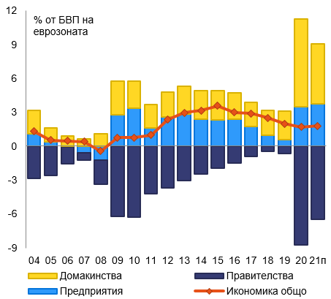
Източник: Статистически данни на Евростат за платежните баланси и икономическа прогноза на Европейската комисия от есента на 2020 г.  Забележка: Текущата сметка за еврозоната (ЕС-19) за 2020 и 2021 г. съответства на коригираната стойност в прогнозата на Европейската комисия от есента на 2020 г., която отчита несъответствията в докладването от различните национални статистически органи в рамките на еврозоната (вж. бележка под линия 17). | Източник: AMECO, Евростат, икономическа прогноза на Европейската комисия от есента на 2020 г.  Забележка: Данните за общата икономика в ЕС-19 за 2020 г. и 2021 г. съответстват на коригираните стойности в прогнозата на Европейската комисия от есента на 2020 г. За предходните години данните за общата икономика за 19-те държави членки от еврозоната (ЕС-19) съответстват на нето предоставени/получени заеми в данните на Евростат за платежните баланси. Данните за домакинствата и за сектора на предприятията за 2020 г. и 2021 г. се изчисляват като сбор от ЕС-19 с изключение на Малта, за която няма налични данни.

Графика 7: Номинални ефективни валутни курсове (НЕВК)
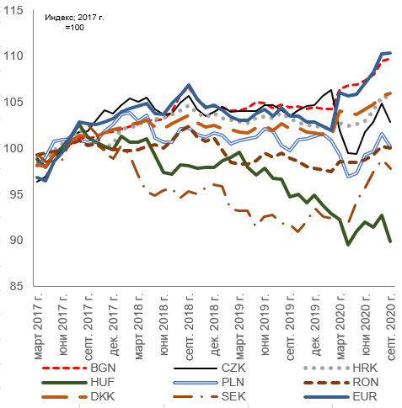
Източник: ЕЦБ

Излишъкът по текущата сметка на еврозоната като дял от БВП намалява от 2017 г. насам и се очаква през 2020 г. да продължи да намалява. Текущата сметка на еврозоната нарастваше до 2017 г. на фона на мащабното намаляване на задлъжнялостта, а в годините след това се отчита намаление. През 2019 г. салдото по текущата сметка на еврозоната се оценява на 2,3 % от БВП (графика 5). Докато между 2017 г. и 2018 г. намаляването на излишъка по текущата сметка беше свързано главно с промените в търговския баланс за стоките, по-специално във връзка с напрежението в търговската политика и по-големите сметки за енергия, през 2019 г. спадът до голяма степен се дължеше на баланса на услугите. Независимо от това излишъкът по текущата сметка на еврозоната в номинално изражение за 2019 г. остана най-висок в световен мащаб. Също и след коригиране спрямо фазата на икономическия цикъл, той беше малко над нормата за текущата сметка в съответствие с основните икономически показатели, оценени на 2 % от БВП на еврозоната. Според прогнозата на Европейската комисия от есента на 2020 г. се очаква при непроменени политики излишъкът по текущата сметка на еврозоната да намалее допълнително до 1,8 % от БВП през 2020 г. и до 1,9 % от БВП през 2021 г., като по този начин спадне под текущата оценка на нормата за текущата сметка. Прогнозираното намаление на излишъка в еврозоната се дължи отчасти на намаляване на разходите за енергия; значителното поскъпване на еврото, започнало в началото на 2020 г. (графика 7), означава също и намаляване на текущата сметка в бъдеще.
Докато географската разбивка на излишъка по текущата сметка на еврозоната остава стабилна, съществените промени се наблюдават по отношение на приноса на различните сектори на икономиката. Излишъкът на еврозоната все още отразява най-вече големите, но намаляващи с устойчиви темпове излишъци, отчетени в Германия и в Нидерландия, чиито комбинирани външни салда възлизаха на 2,7 % от БВП на еврозоната през 2019 г. Очаква се и през 2020 г. и 2021 г. салдата по текущата сметка в еврозоната да покажат известна стабилност в отделните държави (графика 5). Стабилността на стойностите за текущата сметка обаче прикрива значителните промени в нетните кредитни позиции в различните сектори на икономиката, като голямото увеличение на нетната кредитна позиция за частния сектор се компенсира почти изцяло от влошаването на състоянието на държавния сектор (графика 6). Този модел, наблюдаван за еврозоната като цяло, е валиден и в рамките на отделните държави. Голямото увеличение на спестяванията на домакинствата през 2020 г. е свързано до голяма степен с ограничителните мерки и слабата динамика на потреблението на услугите, които не позволяват физическо дистанциране, както и с буферни спестявания за справяне с повишената несигурност. Скокът на нетната кредитна позиция на предприятията отчасти е свързан с намаляването на инвестициите, а отчасти е резултат от увеличаването на буферните спестявания. Намаляващите държавни приходи и фискалните мерки, въведени за смекчаване на въздействието на пандемията от COVID-19 върху доходите, водят до значително влошаване на нетната кредитна позиция на държавния сектор. Подобни модели, макар и по-слабо изразени, се прогнозират за 2021 г.
В бъдеще справянето с нарастващите макроикономически рискове ще изисква ефективно изпълнение на мерките за подкрепа на ЕС.
- Настоящата криза е коренно различна от финансовата криза от 2008 г. Докато финансовата криза от 2008 г. до голяма степен бе резултат от коригирането на неустойчивите дисбаланси (свръхзадлъжнялост на финансовия сектор, балони в жилищния сектор, големи и нарастващи външни дефицити и нарастване на държавния дълг при благоприятна конюнктура), кризата, предизвикана от COVID-19, е резултат от сътресения в икономиката, произтичащи от правителствени ограничения и променени модели на поведение, свързани със здравни проблеми. Тези сътресения се случват в контекст, в който благодарение на неотдавнашните благоприятни икономически условия повечето външни позиции преминаха в баланс или излишък, намаляването на задлъжнялостта на финансовия сектор през последните години създаде стабилни капиталови буфери в банковия сектор, намаляването на задлъжнялостта на частния сектор върна съотношението на частния дълг към БВП обратно до равнища, които са доста под върховите стойности, наблюдавани преди финансовата криза от 2008 г., а съотношенията на публичния дълг към БВП започнаха да намаляват в повечето държави членки от еврозоната.
- В бъдеще перспективите за погасяване на дълга ще зависят в решаваща степен от осигуряването на икономическо възстановяване и укрепването на основните икономически показатели, за което ще е необходимо политиката да е насочена към подпомагане през цялата 2021 г. Устойчивото възстановяване е от решаващо значение както за държавния сектор с оглед на динамиката на държавните приходи и за сектора на финансовите и нефинансовите предприятия, тъй като капацитетът за погасяване зависи от рентабилността, така и за домакинствата, тъй като перспективите за устойчивост на ипотечния дълг зависят от динамиката на заетостта и доходите.
- Ефективното използване на наличните инструменти, въведени на равнището на еврозоната и ЕС, придружено с ефективно изпълнение на необходимите реформи и инвестиции, ще спомогне за насърчаване на трайно възстановяване и укрепване на устойчивостта. От решаващо значение ще бъде финансирането от ЕС да бъде напълно усвоено и насочено към най-продуктивните употреби. Това ще засили икономическото въздействие на средствата и ще предотврати риска увеличените разходи в краткосрочен план да доведат до прекомерен ръст на нетъргуемите дейности и външните дисбаланси в държави, в които притоците на финансиране представляват голям дял от БВП.
- В бъдеще е важно мерките на политиката за подкрепа, реформите и инвестициите, въведени в еврозоната, да бъдат комбинирани по такъв начин, че да премахнат ефективно макроикономическите дисбаланси, особено когато те са прекомерни.

3. Дисбаланси, рискове и корекция: основни развития в отделните държави
Докладът за механизма за предупреждение се основава на икономически анализ на таблото с показатели по ПМД, което се използва като филтър за установяване на prima facie доказателства за евентуални рискове и уязвими области. Таблото включва 14 показатели с индикативни прагове в следните области: външни позиции, конкурентоспособност, частен и държавен дълг, пазари на жилища, банков сектор и заетост. То се основава на действителни данни с добро статистическо качество с цел гарантиране на стабилност на данните и съгласуваност между отделните държави. В съответствие с Регламента за ПМД (Регламент (ЕС) № 1176/2011) стойностите в таблото с показатели не се тълкуват механично в оценките, включени в доклада за механизма за предупреждение, а подлежат на икономически анализ, който позволява по-добро разбиране на общия икономически контекст и отчитане на специфични за всяка държава съображения. Анализът на таблото с показатели е допълнен с набор от 28 спомагателни показатели.
В сравнение с предишните доклади за механизма за предупреждение в тазгодишния доклад се използват в по-голяма степен прогнози и високочестотни данни с цел да се оценят и въздействията от кризата, предизвикана от COVID-19, в условията на голяма несигурност. Тези въздействия не могат да бъдат отразени от официалното табло с показатели по доклада за механизма за предупреждение, тъй като то съдържа данни само до 2019 г. Поради това стойностите на променливите в таблото и на други съответни променливи за анализ по ПМД за 2020 г. и 2021 г. са изчислени въз основа на прогнозни данни на Комисията, а свръхкраткосрочните прогнози — на данни в рамките на годината (вж. каре 1 за подробности за всяка променлива в таблото с показатели). Въпреки че това изглежда необходимо, за да се оценят текущите развития, следва също така да се припомни съществената несигурност, характеризираща тези прогнози. Както и в предходните години, в оценката в доклада за механизма за предупреждение се вземат предвид и изводите от рамките за оценка, както и констатациите в съществуващите задълбочени прегледи и съответните анализи. Анализът на Комисията продължава да се ръководи от принципа за прозрачност по отношение на анализа и използваните данни и от принципа за предпазливост по отношение на заключенията поради уговорки, свързани с качеството на данните.
Данните от таблото с показатели сочат, че наблюдаваният неотдавна процес на коригиране на натрупаните дисбаланси ще се преустанови, а рисковете от прегряване, наблюдавани през последните години, се очаква да намалеят вследствие на кризата. Що се отнася до броя на държавите със стойности над праговете в таблото с показатели по ДМП, през годините се наблюдават редица модели, които са описани по-долу (графика 8).
- Започналата през 2013 г. икономическа експанзия спомогна за намаляване на съотношенията на частния и държавния дълг към БВП благодарение на благоприятното въздействие на знаменателя. Това е отразено в намаляващия брой държави, чиито съотношения на дълга са над праговете до 2019 г. Кризата, предизвикана от COVID-19, слага край на тази тенденция.
- След коригирането на големите дефицити по текущата сметка през първото десетилетие на 21-ви век, за някои икономики последното десетилетие беше белязано с натрупването на големи излишъци по текущата сметка, които в последните години бяха намалени. Не се очаква кризата, предизвикана от COVID-19, да промени драстично външната корекция, тъй като въздействието на кризата върху външните сметки се очаква да бъде ограничено, като броят на държавите, превишаващи праговете за салдата по текущата сметка, и нетните международни инвестиционни позиции, са засегнати само в малка степен.
- Нарастващите с бързи темпове разходи за труд за единица продукция и цени на жилищата доведоха до по-високи стойности над съответните прагове през последните няколко години. Очаква се този натиск към прегряване, който се прояви в държавите с бърз растеж, постепенно да изчезне вследствие на кризата, предизвикана от COVID-19. Това е най-ясно видимо при цените на жилищата, чието нарастване се очаква да се забави, и само в малък брой случаи има риск прагът да бъде надхвърлен. Ръстът на разходите за труд на единица продукция също може да намалее, но това ще стане само след като той временно и рязко се увеличи през 2020 г., като над половината от държавите членки рискуват да надхвърлят прага. Това се дължи на механичния ефект на видимо по-ниската производителност вследствие на рязкото намаляване на активността и засегнатата в по-малка степен заетост. Прогнозира се реалните ефективни валутни курсове да надвишат праговете, което до голяма степен се дължи на динамиката на номиналния валутен курс.

Графика 8: Брой на държавите членки, отчитащи стойности за променливите в таблото с показатели над прага
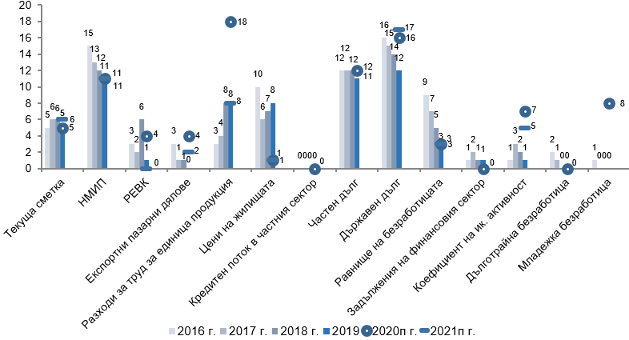
Източник: Евростат и изчисления на службите на Комисията (вж. също каре 1).
Забележка: Броят на държавите, отчитащи стойности за променливите в таблото с показатели над прага, е базиран на таблото с показатели, публикувано със съответния годишен доклад за механизма за предупреждение. Евентуални последващи корекции в данните могат да доведат до разлика в броя на стойностите, които надвишават праговете, изчислени въз основа на най-актуалните данни за променливите в таблото с показатели, в сравнение с броя, отразен в горната графика. Относно подходите, следвани при прогнозите за показателите в таблото за 2020 г. и 2021 г., вж. каре 1. Прогнози за следните показатели се правят само за 2020 г.: частен кредитен поток, частен дълг, задължения на финансовия сектор, дълготрайна безработица, младежка безработица.

Каре 1: Свръхкраткосрочни прогнози за основните показатели в таблото
За да се подобрят ориентираните към бъдещето елементи в анализа на таблото с показатели, когато е възможно анализът в доклада за механизма за предупреждение се основава също и на прогнози и проекции за 2020 г. и 2021 г., както и на свръхкраткосрочни прогнози за текущата година. Когато са налични, тези данни се основават на прогнозата на Комисията от есента на 2020 г. В противен случай стойностите показват свръхкраткосрочни данни въз основа на косвени показатели, изготвени от службите на Комисията специално за целите на настоящия доклад за механизма за предупреждение.
В таблицата по-долу са обобщени допусканията, използвани за прогнозите, и стойности от свръхкраткосрочни прогнози за основните показатели в таблото. Следва да се отбележи, че данните за БВП, използвани като знаменатели в някои съотношения, произтичат от прогнозата на Комисията от есента.
В случай на многогодишни темпове на изменение (като например петгодишната промяна на пазарните дялове на износа) само компонентът за 2020 г. и 2021 г. се основава на прогнози, докато за компонентите, свързани с 2019 или предходни години, се използват данните на Евростат, на които се основава таблото с показатели по ПМД.
Таблица: Подходи към прогнозите и свръхкраткосрочните прогнози за основните показатели от таблото с показатели по ПМД
Показател | Подход | Източници на данни
Салдо по текущата сметка, % от БВП (средна стойност за 3 година) | Стойности от прогнозата на Комисията от есента за салдото по текущата сметка (концепция за платежния баланс) | Годишна база данни за макроикономиката (AMECO)
Нетна международна инвестиционна позиция (% от БВП) | В прогнозата на Комисията от есента за общо за икономиката нетно предоставени/получени заеми се предоставя промяната в нетната международна инвестиционна позиция, дължаща се на трансакциите; други ефекти (например промени в оценката) се вземат предвид до второто тримесечие на 2020 г. и се приема, че ще останат нулеви след това | AMECO, Евростат
Реален ефективен валутен курс — 42 търговски партньори, дефлатор на ХИПЦ (3-годишно изменение в %) | Стойности от прогнозата на Комисията от есента | Годишна база данни за макроикономиката (AMECO)
Експортен пазарен дял — % от световния износ (5-годишно изменение в %) | Данните се основават на прогнозата на Комисията за i) номиналните равнища на износа на стоки и услуги за държавите — членки на ЕС (понятие за национални сметки), и ii) прогнозата на Комисията за равнища на износа на стоки и услуги в обеми за останалия свят, изразени в номинални равнища от Комисията с използване на дефлатора за вноса в САЩ и прогнози за валутния курс EUR/USD | Годишна база данни за макроикономиката (AMECO)
Номинален индекс на разходите за труд за единица продукция, 2010 г. = 100 (3-годишно изменение в %) | Стойности от прогнозата на Комисията от есента | Годишна база данни за макроикономиката (AMECO)
Индекс на цените на жилищата (2015 г. = 100), дефлиран (1-годишно изменение в %) | Прогнози, изчислени въз основа на модел за оценка на цените на жилищата, представен на държавите членки в рамките на работната група EPC LIME. Прогнозите представляват очакваните процентни изменения в реалните цени на жилищата на база на основните икономически показатели (население, прогноза за разполагаемия доход, жилищен фонд, дългосрочен лихвен процент и дефлатор на цените на разходите за крайно потребление в частния сектор), както и корекционен член, който обобщава корекцията на цените към тяхното дългосрочно отношение към основните икономически показатели | Евростат, службите на Комисията
Кредитен поток на частния сектор, консолидиран (% от БВП) | Стойността за 2020 г. представлява приближение на кредитните потоци в периода от първото тримесечие на 2020 г. до третото тримесечие на 2020 г., като се използват консолидирани данни от тримесечните секторни сметки на ЕЦБ за периода от първото тримесечие на 2020 г. до второто тримесечие на 2020 г., плюс приближения за някои компоненти на кредитните потоци от третото тримесечие на 2020 г. За тези приближения се използват данни за кредитните потоци от базата данни за балансовите показатели на ПФИ към частния сектор на ЕЦБ, за да се прогнозират компонентите на банковите кредити за третото тримесечие на 2020 г., и данни за емитирането на номинални дългови ценни книжа от базата данни Securities Issues Statistics (SEC) на ЕЦБ, за да се прогнозира емитирането на облигации през третото тримесечие на 2020 г. | ЕЦБ (тримесечни нефинансови сметки, балансови показатели, статистика на емисиите ценни книжа)
Дълг на частния сектор, консолидиран (% от БВП) | Стойността за 2020 г. е приближение на дълга на частния сектор в края на третото тримесечие на 2020 г. За нея са използвани консолидирани данни от тримесечните секторни сметки на ЕЦБ за второто тримесечие на 2020 г. За третото тримесечие на 2020 г. е използвана проекция на тази стойност, като се използват данни за банковите кредити (въз основа на балансовите показатели на ЕЦБ) и данни за задълженията по облигации (въз основа на статистика на емисиите ценни книжа на ЕЦБ) | ЕЦБ (тримесечни нефинансови сметки, балансови показатели, статистика на емисиите ценни книжа)
Брутен консолидиран държавен дълг, като % от БВП | Стойности от прогнозата на Комисията от есента | Годишна база данни за макроикономиката (AMECO)
Равнище на безработица (средна стойност за 3 години) | Стойности от прогнозата на Комисията от есента | Годишна база данни за макроикономиката (AMECO)
Общо задължения на финансовия сектор, неконсолидирани (1-годишно изменение в %) | Стойността за 2020 г. отразява растежа на задълженията на парично-финансовите институции по данни на ЕЦБ до септември 2020 г. | ЕЦБ (балансови показатели)
Коефициент на икономическа активност — % от общото население на възраст 15—64 години (3-годишно изменение в процентни пункта) | Коефициентът на изменението за 2020 г. и 2021 г. се основава на прогнозата на Комисията от есента за изменението в цялата работна сила (всички възрасти) минус прогнозата на Комисията от есента за изменението в населението (15—64 години) | Годишна база данни за макроикономиката (AMECO)
Равнище на дълготрайната безработица — % от активното население на възраст 15—74 години (3-годишно изменение в процентни пункта) | Свръхкраткосрочните прогнози за 2020 г. се основават на най-актуалните данни (първо — второ тримесечие на 2020 г., като се приема постоянна норма за останалата част от годината). | Евростат („Наблюдение на работната сила“)
Равнище на младежката безработица — % от активното население на възраст 15—24 години (3-годишно изменение в процентни пункта) | Свръхкраткосрочните прогнози за 2020 г. се основават на най-актуалните данни (януари — септември 2020 г., като за останалата част от годината се приема постоянна норма) | Евростат („Наблюдение на работната сила“).

3.1 Външен сектор и конкурентоспособност
Като цяло през 2019 г. текущите сметки бяха относително стабилни. След обща тенденция към отслабване на позициите по текущата сметка през 2018 г. на фона на намаляващото световно търсене на износ и нарастващите цени на петрола, измененията в текущите сметки между 2018 г. и 2019 г. не показаха ясен модел и останаха относително ограничени (графика 10). През 2019 г. значителни подобрения се наблюдаваха в България, Дания и Литва, докато текущата сметка на Кипър, която вече беше отрицателна, се влоши оше повече. Някои големи излишъци малко намаляха, включително в Германия и Нидерландия.
- Две държави членки отчитат дефицити по текущата сметка, които са над по-ниския праг на таблото с показатели по ПМД. През 2019 г. големият дефицит на Кипър се влоши допълнително, като по този начин средната стойност за 3 години остана под прага по ПМД и под съответната норма за текущата сметка и равнището, което е необходимо, за да може нетната международна инвестиционна позиция да бъде сведена до пруденциално равнище през следващите 10 години. След слабо допълнително влошаване на текущата сметка на Румъния, през 2019 г. 3-годишната ѝ средна стойност достигна прага по ПМД, като тази стойност също е видимо по-лоша от съответната норма.
- През 2019 г. в повечето държави членки дефицитите по текущата сметка бяха над специфичните за всяка държава референтни показатели, с някои съществени изключения (графика 9). Текущите сметки, коригирани спрямо фазата на икономическия цикъл, бяха в голямата си част близки до номиналните салда или по-високи от тях, което отразява отрицателното въздействие на икономическия цикъл на охлаждане. Салдата по текущата сметка на Кипър и Румъния са под нормата за текущата сметка, която е обоснована от основните показатели. Дефицитите на Кипър, Гърция и Португалия са под равнището, което е необходимо, за да се гарантира доближаването на нетната международна инвестиционна позиция до пруденциално равнище.
- Три държави от ЕС продължават да отчитат излишъци по текущата сметка, които надвишиха горния индикативен праг в таблото с показатели по ПМД и референтните показатели за отделните държави. Такъв е случаят с Дания и Германия, както и в продължение на почти едно десетилетие с Нидерландия. Докато Дания увеличи излишъка си през 2019 г., салдата на Германия и Нидерландия продължиха постепенно да намаляват. В Нидерландия салдата по текущата сметка се влияят и от дейностите на многонационалните дружества, които оказват влияние както върху търговския баланс, така и върху баланса на доходите.
Според прогнозите и през 2020 г. и 2021 г. ще е налице известна стабилност на стойностите на текущата сметка, но ще се наблюдават големи промени по отношение на приноса на различните сектори на икономиката към външната позиция. Кризата, предизвикана от COVID-19, води до значителен спад на износа и вноса в приблизително еднаква степен. Въпреки че съвкупната нетна кредитна позиция на държавите от ЕС не се променя съществено, значителни промени се отчитат по отношение на нетната кредитна позиция на различните сектори на икономиката. През 2020 г. държавните позиции отчетоха значителни намаления в резултат на мерките за подкрепа, предприети от тях за смекчаване на острата рецесия, които противодействат на по-високите нетни спестявания на домакинствата и предприятията (графика 11).
- Очаква се стойностите на текущата сметка на някои държави, които са нетни длъжници и които разчитат в голяма степен на износа на туристически услуги, да се влошат. Такъв е случаят по-специално с Хърватия, Кипър, Гърция и Малта.
- Големите излишъци ще намалеят през 2020 г., като значителен спад се очаква в Германия и Нидерландия през 2020 г. и 2021 г., взети заедно.
Графика 9: Салда по текущата сметка и референтни показатели през 2019 г.
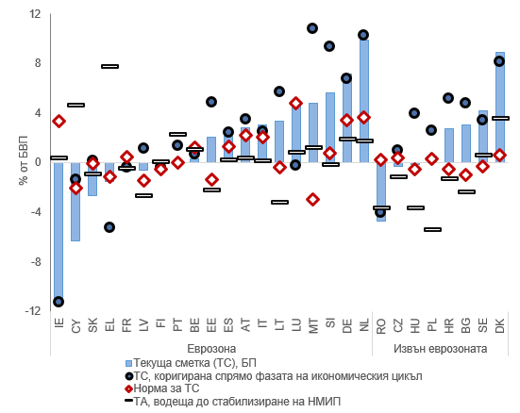
Източник: Евростат и изчисления на службите на Комисията.
Забележка: Държавите са подредени по салдо на текущата сметка през 2019 г. Салда по текущите сметки, коригирани спрямо фазата на икономическия цикъл: вж. бележка под линия 23. Норми за текущата сметка: вж. бележка под линия 22. Референтният показател за текуща сметка, водеща до стабилизиране на нетната международна инвестиционна позиция, се определя като текущата сметка, която е необходима за стабилизиране на нетната международна инвестиционна позиция на сегашното равнище през следващите 10 години, или — ако сегашната нетна международна инвестиционна позиция е под специфичния за всяка държава пруденциален праг — текущата сметка, която е необходима за достигане на пруденциалния праг за нетната международна инвестиционна позиция през следващите 10 години.

Графика 10: Развитие на салдата по текущата сметка
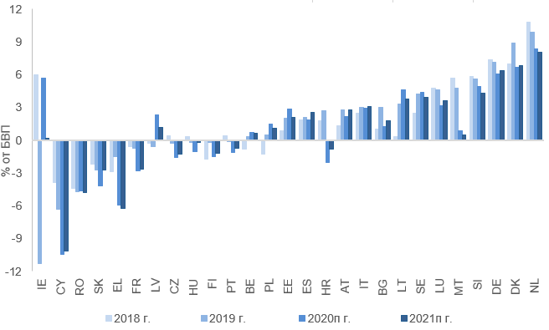
Източник: Евростат, икономическа прогноза на Европейската комисия от есента на 2020 г. и изчисления на службите на Комисията.
Забележка: Държавите са представени във възходящ ред според салдото по текущата сметка през 2019 г.
Графика 11: Промяна в нето предоставените/получените заеми по сектори от 2019 г. до 2020 г.
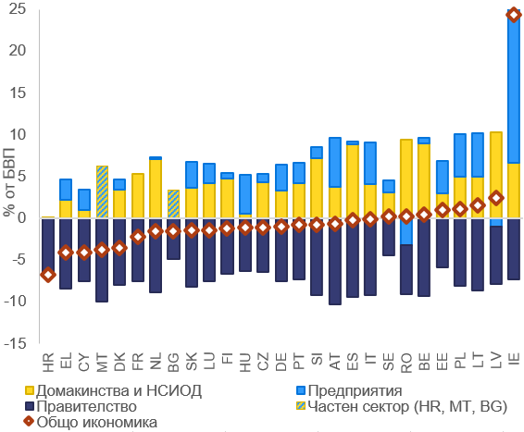
Източник: AMECO и икономическа прогноза на Европейската комисия от есента на 2020 г.
Забележка: Част от промяната в нетното кредитиране на корпоративния сектор в Ирландия е разположена извън скалата в горната графика.

Нетните международни инвестиционни позиции продължиха да се подобряват в повечето държави членки, но все още са налице големи натрупани външни задължения и кризата може да увеличи тежестта на някои от тях. През 2019 г. нетната международна инвестиционна позиция в повечето държави от ЕС продължи да се подобрява под влиянието на резултатите по текущата сметка над стабилизиращите нетната международна инвестиционна позиция прагове, растежа на номиналния БВП и понякога големите положителни оценъчни ефекти. Нетните международни инвестиционни позиции обаче остават високи и отрицателни в редица държави от ЕС. През 2019 г. 11 държави членки отчетоха нетни международни инвестиционни позиции, които са по-ниски от индикативния праг от -35 % от БВП, което е с една държава по-малко в сравнение с 2018 г. В тези държави стойностите са по-ниски от стойностите, които биха могли да бъдат оправдани от основните показатели (нормите за нетната международна инвестиционна позиция), а в повечето случаи и под съответните пруденциални прагове (графика 12). Кризата възпрепятства постигането на подобрения в по-силно отрицателните съотношения на нетните международни инвестиционни позиции към БВП.
- Някои държави от еврозоната продължават да имат силно отрицателни нетни международни инвестиционни позиции под -100 % от БВП, като например Кипър, Гърция, Ирландия и Португалия. В тези четири държави нетните международни инвестиционни позиции са значително под нормите за нетната международна инвестиционна позиция и под пруденциалните прагове. В Ирландия и Кипър равнищата на нетната международна инвестиционна позиция отразяват до голяма степен трансграничните финансови отношения на многонационалните дружества и голямото значение на дружествата със специална инвестиционна цел. Тези четири държави и Испания се отличават с висока честота на дългови задължения в своите нетни международни инвестиционни позиции, както е видно от силно отрицателните нетни международни инвестиционни позиции след приспадане на инструментите без риск от неизпълнение (NENDI). В Гърция по-голямата част от нетната международна инвестиционна позиция се дължи на големия външен държавен дълг, отпускан често при особено изгодни условия. През 2020 г. очакваните големи намаления на БВП би трябвало да окажат известно отрицателно въздействие върху съотношенията на нетната международна инвестиционна позиция към БВП на тези държави, които в много случаи се прогнозира да се влошат.
- В държавите с по-слабо отрицателни нетни международни инвестиционни позиции над индикативния праг, нетните международни инвестиционни позиции са под очакваното от специфичните за всяка държава основни показатели, но понякога са близки или по-добри от пруденциалните прагове. Тези държави, а именно Хърватия, Унгария, Латвия, Полша, Румъния и Словакия, както и други централно- и източноевропейски и балтийски държави обикновено са големи нетни получатели на ПЧИ, поради което данните за NENDI са по-благоприятни. Промените, които се очакват за тези държави през 2020 г., са предимно леки до умерени.
- Повечето от големите положителни нетни международни инвестиционни позиции продължават да нарастват през 2019 г. Германия, Дания и Нидерландия отчитат положителни нетни международни инвестиционни позиции, надвишаващи 70 % от БВП, като увеличението им през 2019 г. се благоприятства и от значителни положителни оценъчни ефекти. Нетните международни инвестиционни позиции на Белгия, Малта и Люксембург надвишават 50 % от БВП. Във всички тези случаи стойностите на нетната международна инвестиционна позиция са видимо над съответните норми, т.е. доста над това, което би могло да бъде обосновано или очаквано въз основа на специфичните за отделните държави основни показатели.
В някои държави извън еврозоната кризата, предизвикана от разпространението на COVID-19, беше последвана от напрежения по отношение на външните заеми. В началото на кризата, предизвикана от COVID-19, в повечето бързо развиващи се икономики с плаващи обменни курсове се наблюдаваха изтичане и обезценяване на капитали. Пазарите отчетоха възможните компромиси от страна на органите на паричната политика между подпомагането на техните икономики и стабилизирането на техните валути. Известни напрежения се наблюдаваха и по отношение на някои от валутите на държавите членки извън еврозоната, които приеха гъвкави режими на валутните курсове. Обезценяване се състоя главно през март и април, особено в Унгария, но натискът намаля и през май валутите се стабилизираха, а в някои случаи в следващите месеци те поскъпнаха. Въпреки че напрежението на финансовите пазари и следователно рисковете, свързани с външното финансиране, впоследствие намаляха, няколко държави членки извън еврозоната могат да останат уязвими при повторно повишено нежелание за поемане на риск на световните финансови пазари или колебливост на капиталовите потоци. Редица условия, включително перспективите за нуждите от чуждестранно финансиране, в това число на държавата, и наличието на валутни резерви биха могли да играят роля в това отношение.

Графика 12: Нетни международни инвестиционни позиции (НМИП) през 2018—2021 г. и референтни показатели през 2019 г.
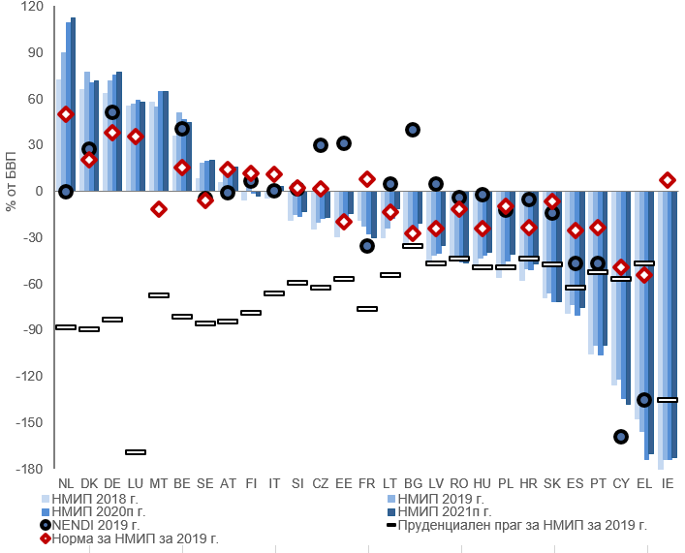
Източник: Евростат и изчисления на службите на Комисията (вж. също каре 1).
Забележка: Държавите са представени в низходящ ред според изменението в съотношението между НМИП и БВП през 2019 г. NENDI са нетните международни инвестиционни позиции след приспадане на инструментите без риск от неизпълнение. За понятията за норма за НМИП и пруденциален праг за НМИП, вж. бележка под линия 25. Позициите NENDI за Ирландия, Люксембург и Малта са извън стандартните.

Разходите за труд за единица продукция продължиха динамично да нарастват в редица държави от ЕС през 2019 г., но тези тенденции отслабват вследствие на кризата, предизвикана от COVID-19. От таблото се вижда, че както в предходните години, и през 2019 г. показателят за ръста на разходите за труд на единица продукция е над прага в осем държави, а именно България, Чехия, Естония, Латвия, Литва, Люксембург, Румъния и Словакия; с изключение на Люксембург, всички те са били над прага още през 2018 г. От 2013 г. насам ръстът на разходите за труд на единица продукция в балтийските държави и в различни централно- и източноевропейски държави се ускори в контекста на висок икономически растеж, свиване на пазарите на труда и недостиг на умения.
Развитията след избухването на пандемията от COVID-19 се очаква да бъдат белязани от еднократно увеличаване на разходите за труд на единица продукция през 2020 г., последвано от по-умерена динамика. Вследствие на кризата, предизвикана от COVID-19, през 2020 г. ръстът на разходите за труд на единица продукция се очаква да нарасне значително в целия ЕС, тъй като производителността почти навсякъде намалява. Очаква се обаче тази тенденция отчасти да бъде обърната през 2021 г., тъй като вследствие на прогнозираното икономическо възстановяване производителността ще се възстанови и ще доведе до значителен спад или стагнация в разходите за труд на единица продукция на фона на намаляване на заплатите (графика 13, горна част).
- През 2019 г. в много държави ръстът на заплатите продължи да бъде най-силният двигател на ръста на разходите за труд на единица продукция, но понастоящем кризата води до отчетливо задържане на нарастването на заплатите. Кризата слага край на натиска към прегряване, наблюдаван до 2019 г. Прогнозира се през 2020 г. и 2021 г. заплатите и обезщетенията да нараснат с по-умерени темпове в повечето държави от ЕС. През 2020 г. това е свързано главно с ефекта от намаленото работно време, до голяма степен с оглед на наличието на временни режими на работа при непълно работно време. Съгласно тези режими работниците запазват заетостта си, но на намалено работно време и при намалено заплащане.
- Повишаването на производителността на труда през 2019 г. беше ограничено, а през 2020 г. кризата води до допълнително намаляване на производителността. Прогнозира се, че през 2020 г. производителността, измерена като продукция на заето лице, ще намалее рязко в почти всички държави от ЕС. Рецесията от 2020 г. беше съпътствана от спад в разходите за труд. Това обаче се дължеше главно на намаленото работно време, докато броят на заетите лица намаля слабо. Следователно, когато производителността се измерва като продукция на час работа, загубите са по-слаби (графика 13, четвърто каре). Наблюдаваното в целия ЕС значително и повсеместно изкуствено поддържане на заетостта беше силно облагодетелствано от широкото използване на субсидирани от държавата режими на работа при непълно работно време. През 2021 г., когато се очаква да започне възстановяването, се очаква скок в производителността. Въпреки това в повечето случаи равнището на производителността се очаква да се запази около или под стойностите отпреди кризата.
Графика 13: Ръст на разходите за труд за единица продукция през последните години, обезщетение и производителност
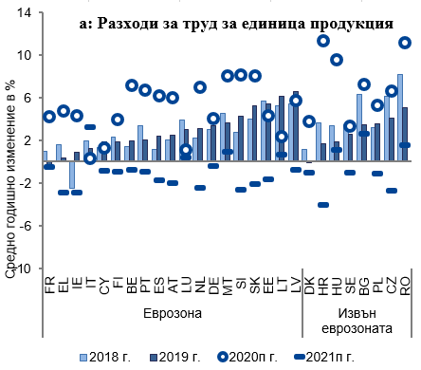 | 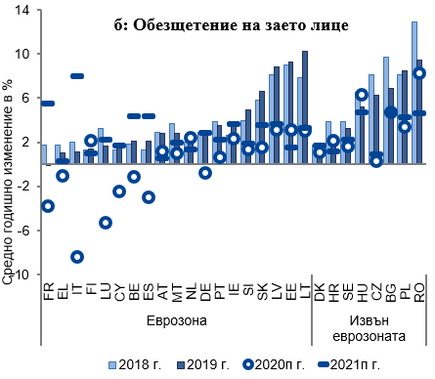
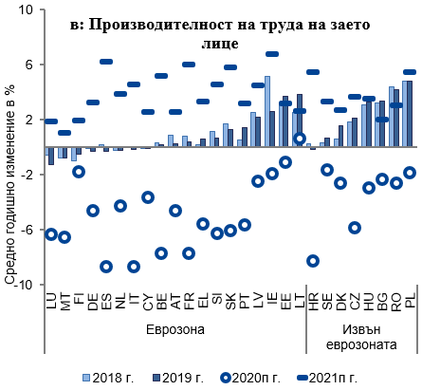 | 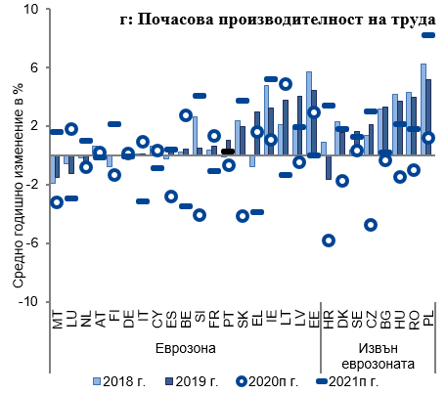
Източник: Годишна база данни за макроикономиката (AMECO); данните за 2020 г. и 2021 г. са от прогнозата на Европейската комисия от есента на 2020 г. Данните се отнасят до броя на работниците и на наетите лица.
Забележка: Във всяка графика държавите са представени във възходящ ред на съответната променлива през 2019 г.

От гледна точка на еврозоната динамиката на разходите за труд на единица продукция се очаква да благоприятства в малко по-малка степен премахването на дисбалансите, отколкото в миналото. През 2019 г. ръстът на разходите за труд на единица продукция беше малко по-висок в редица държави нетни кредитори, включително Германия, Люксембург и Нидерландия, отколкото в някои държави нетни длъжници, в това число Кипър, Гърция, Ирландия, Испания и Португалия. Въпреки това през 2020 г. и 2021 г., взети заедно, разходите за труд на единица продукция се прогнозира да нараснат с почти еднакъв темп в двете групи държави и по този начин да не допринесат за допълнителното балансиране на външните позиции (графика 14). В същото време редица държави нетни длъжници са сред държавите, които са по-силно засегнати от кризата, предизвикана от COVID-19 (вж. също раздел 2), и в тях се наблюдава по-силно изразен застой в икономическата активност, така че натискът върху разходите и заплатите в тези държави в бъдеще може да е по-слаб.

Графика 14: Ръст на разходите за труд за единица продукция в цялата еврозона
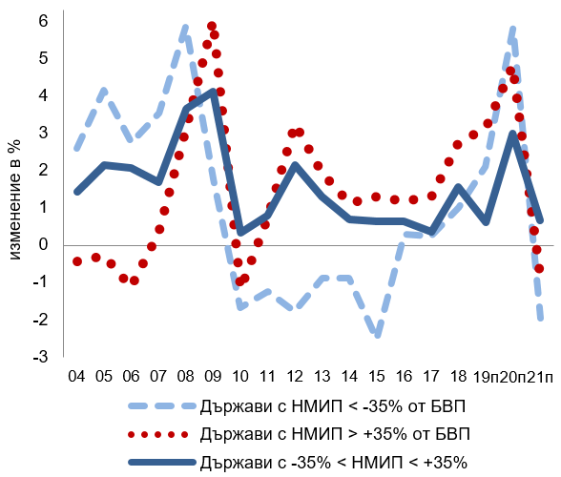
Източник: AMECO, данните за 2020 и 2021 г. са от прогнозата на Европейската комисия от есента на 2020 г.
Забележки: Държавите с нетна международна инвестиционна позиция по-голяма от 35 % от БВП са Германия, Люксембург, Нидерландия, Белгия и Малта. Държавите с нетна международна инвестиционна позиция между 35 % и -35% от БВП са Финландия, Естония, Италия, Литва, Франция, Швеция, Австрия. Останалите държави се намират в групата с нетна международна инвестиционна позиция от под -35 % от БВП. Разделянето на държавите се основава на средните стойности за нетната международна инвестиционна позиция през периода 2017—2019 г. Държавите, които са нетни кредитори, отчетоха средноголям излишък по текущата сметка за същия период. Стойностите представляват среднопретеглени стойности на БВП за трите групи държави.

Динамиката на реалните ефективни валутни курсове (РЕВК) все повече се обуславя от колебанията в номиналните валутни курсове. Между 2016 г. и 2018 г. реалните ефективни валутни курсове в повечето държави членки нараснаха в контекста на поскъпването на еврото (графика 15). Загубите на конкурентоспособност бяха най-видими, когато се измерят по отношение на разходите за труд за единица продукция. През 2019 г. обаче конкурентоспособността се подобри на фона на временна обезценка на еврото. В светлината на тези развития през 2019 г. само Естония беше над праговете поради нарасналия реален ефективен валутен курс, основан на ХИПЦ, в сравнение с шест държави през 2018 г., което отразява и слабата динамика на инфлацията. Поскъпването на еврото през 2020 г. в бъдеще се очаква да доведе до загуба на конкурентоспособност в световен мащаб в държавите от еврозоната, докато валутите на някои държави извън еврозоната се обезцениха.
- Номиналното обезценяване беше често срещано през 2019 г., докато през 2020 г. между отделните държави се наблюдават по-големи разлики по отношение на валутната динамика. Повечето държави от ЕС отчетоха номинално обезценяване през 2019 г., което беше още по-силно в някои държави членки извън еврозоната, по-специално в Унгария, Румъния и Швеция. През 2020 г., вследствие на разпространението на COVID-19, еврото започна отново да поскъпва. Извън еврозоната валутите като цяло следваха еврото или значително поскъпнаха (Швеция) или се обезцениха (особено в Унгария и в по-малка степен в Чехия и Полша).
- През 2019 г. реалните ефективни валутни курсове, основани на разходите за труд на единица продукция, се повишиха в повечето държави членки, но това повишение беше по-слабо отколкото през последните години, а кризата допълнително отслабва тенденциите за повишаване. По-специално, през 2019 г. редица централно- и източноевропейски държави продължиха да се радват на по-силно реално поскъпване. Те включват някои държави от еврозоната, по-специално балтийските държави и Словакия и държави извън еврозоната, по-специално България, Чехия и Румъния. Сред държавите, които са нетни кредитори, само в Германия и Малта се наблюдава значително повишаване на реалния ефективен валутен курс. След прогнозите за реално повишаване за 2020 г. в повечето държави, отразяващо временните скокове в разходите за труд за единица продукция, прогнозата за 2021 г. за забавяне на ръста на разходите за труд на единица продукция се очаква също така да доведе до ограничено реално повишаване в повечето държави от ЕС.
- В повечето държави членки все още се наблюдава свиване на маржа между цените и разходите. През последните години в реалните ефективни валутни курсове, базирани на разходите за труд на единица продукция, се наблюдават промени, надхвърлящи промените в реалния ефективен валутен курс, базиран на БВП, като тези промени продължиха до 2019 г., макар и с по-ниски темпове, което сочи допълнително свиване на маржовете на печалбата. Тази тенденция продължи и през 2020 г., най-видимо за някои държави от Централна и Източна Европа, Белгия, Гърция, Малта и Испания.
- В бъдеще мерките по отношение на реалния ефективен валутен курс също показват, че развитието на разходната конкурентоспособност може да е по-малко благоприятно за премахването на дисбалансите, отколкото в миналото. През 2020 г. и 2021 г. се прогнозира големите държави, които са нетни длъжници, или държавите, които са били по-силно засегнати от рецесията, предизвикана от COVID-19, като например Хърватия, Франция, Италия, Португалия или Испания, да отчетат само ограничено увеличение на конкурентоспособността спрямо Германия и Нидерландия или да не отчетат никакво увеличение.
- Равнището на индексите за реалния ефективен валутен курс е над референтната стойност най-вече в държавите членки, които се характеризират с по-продължителни тенденции на силна относителна динамика на цените. Такъв е по-специално случаят с държавите от Централна и Източна Европа.
Графика 15: Динамика на номиналните и реалните ефективни валутни курсове (НЕВК и РЕВК)
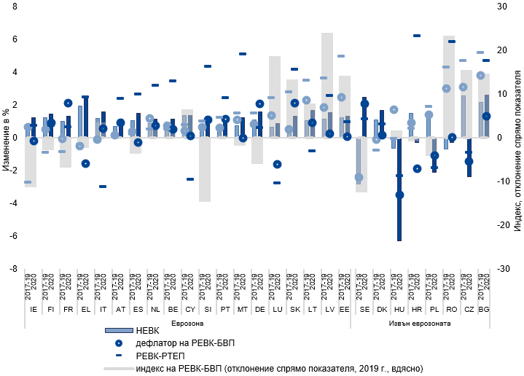
Източник: AMECO, данните за 2020 и 2021 г. са от прогнозата на Европейската комисия от есента на 2020 г.
Забележка: Държавите са представени във възходящ ред според средното годишно изменение на реалния ефективен валутен курс (РЕВК) въз основа на дефлатора на разходите на единица продукция (РТЕП) през периода 2017—2019 г. РЕВК и номиналният ефективен валутен курс (НЕВК) се изчисляват спрямо 37 търговски партньори. Равнището на индекса на РЕВК въз основа на БВП се изразява като процентна разлика спрямо референтна стойност, представляваща РЕВК в съответствие с основните икономически показатели. Стойностите в графиката показват разликата в наблюдаваното равнище на РЕВК по отношение на референтното равнище на РЕВК: положителните стойности на индекса показват надценяване, а отрицателните стойности на индексите — подценяване.

През 2019 г. ръстът на експортните пазарни дялове се забави и се очаква да намалее още повече в повечето държави членки. През 2019 г. нито една държава членка не е регистрирала загуби на експортен пазарен дял под индикативния праг (въз основа на натрупаното изменение в дела за период от 5 години). Разпространението на COVID-19 води до оформянето на много различна търговска среда и влияе на експортните пазарни дялове.
- Експортният пазарен дял през 2020 г. се очаква да намалее в около половината от държавите — членки на ЕС. Кризата води до по-значително намаление на търговията в рамките на ЕС в сравнение с търговията с държави извън ЕС. Това се дължи на факта, че до този момент кризата, предизвикана от COVID-19, оказа по-силно въздействие върху ЕС в сравнение с други региони по света. Страните от ЕС търгуват предимно помежду си, поради което техните основни експортни пазари се свиха в сравнение с тези в други региони на света, което означава също така загуба на пазарни дялове за повечето държави от ЕС.
- Експортните пазарни дялове намаляват най-осезаемо в държавите, които имат голям износ на услуги, по-специално в областта на туризма. Търговията намалява особено в сектора на услугите, по-специално в сектора на туризма, който е силно засегнат от ограниченията върху чуждестранните пътувания и промененото поведение на потребителите. Прогнозира се през 2020 г. експортните пазарни дялове да намалеят най-много в Хърватия, Кипър, Гърция, Франция, Италия, Португалия и Испания, като всички те се характеризират със силна зависимост от тежко засегнатия туристически сектор. В същото време се прогнозира Германия и Нидерландия да увеличат своите експортни пазарни дялове.

3.2 Частен дълг и пазари на жилища
Дългът на частния сектор като дял от БВП намаляваше в повечето държави членки до 2019 г. в условията на благоприятната икономическa конюнктура. Въпреки това в някои държави равнищата на дълга продължават да бъдат високи. През 2019 г. единадесет държави членки надхвърлиха индикативния праг за общия частен дълг в сравнение с 12 през 2018 г.: Кипър, Дания, Ирландия, Люксембург, Нидерландия и Швеция отчитат съотношения на частния дълг към БВП от над 200 %, което е също така отражение на важното значение на многонационалните предприятия и дружествата със специална цел в няколко от тези държави. Белгия, Финландия, Франция и Португалия отчитат по-ниски равнища, които обаче също са били над прага. Дълговете в отделните държави се различават значително с оглед на структурните специфични за всяка държава фактори, които оправдават подобни различия. Равнището на дълга в някои държави от ЕС обаче са високи и когато се сравнят с референтни показатели, които отчитат специфичните за тези държави икономически показатели. В някои държави дълговете са високи също спрямо пруденциалните прагове.
- Намаляването на задлъжнялостта на частния сектор продължи през 2019 г., като повечето държави от ЕС отчитат по-ниски съотношения на частния дълг. Намаленията на съотношението на дълга към БВП между 2018 г. и 2019 г. се дължаха главно на растежа на номиналния БВП („пасивно намаляване на задлъжнялостта“), като през последните години кредитирането нарасна във все по-голям брой държави.
- През последните години кредитирането беше все по-динамично, особено за сектора на домакинствата. Въпреки предимно положителните нетни кредитни потоци съотношенията на дълга към БВП за нефинансовите предприятия (НФП) във всички държави от ЕС между 2018 г. и 2019 г. намаляваха, с изключение на Дания, Финландия, Франция, Германия, Люксембург и Швеция. Що се отнася до домакинствата, намаления в съотношенията на дълга се наблюдаваха само в около половината от държавите членки. През последните години динамиката на натрупания дълг (трансакции, засягащи кредитите и непогасените дългови ценни книжа) е относително силна по отношение на домакинствата (вж. Доклада за механизма за предупреждение за 2020 г.). Същият модел беше наблюдаван отново между 2018 г. и 2019 г.
- През 2019 г. дългът на нефинансовите предприятия в редица държави се запази над референтните стойности. В Белгия, Кипър, Дания, Франция, Ирландия, Люксембург, Нидерландия, Малта, Португалия, Испания и Швеция дълговете на нефинансовите предприятия са над равнищата, обосновани от основните икономически показатели и пруденциалните прагове. Очаква се през 2020 г. дългът на нефинансовите предприятия да се доближи до пруденциалните прагове в Австрия, Хърватия, Гърция и Италия и да продължи да надвишава пруденциалните равнища във Финландия (графика 16). В редица държави, а именно Белгия, Кипър, Ирландия, Люксембург и Нидерландия дългът на нефинансовите предприятия се влияе значителено от трансграничния вътрешнодружествен дълг и дълга на дружествата със специално предназначение.
- През 2019 г. дългът на домакинствата в няколко държави членки продължи да бъде над референтните стойности. В Дания, Финландия, Франция, Гърция, Нидерландия, Португалия, Испания и Швеция равнищата на дълга са по-високи както от базирания на основните показатели референтен показател, така и от пруденциалните прагове (графика 21). Дългът на домакинствата надвишава пруденциалните равнища в Белгия и Кипър и е близък до пруденциалните прагове в Австрия, Германия и Италия. В някои държави съотношенията на дълга за сектора на домакинствата са значително по-високи, когато се изчисляват като дял от брутния разполагаем доход на домакинствата. Такъв е случаят с Ирландия, Люксембург и Малта.
През 2020 г. съотношенията на частния дълг се увеличават в повечето държави членки, по-специално по отношение на нефинансовите предприятия. Оценките на съотношенията на дълга към БВП за нефинансовите предприятия и домакинствата (въз основа на наличната информация от месечните данни за натрупания дълг) сочат немалки увеличения в повечето държави от ЕС. Такова увеличение на съотношенията на дълга до голяма степен е механичен резултат от намалените стойности на БВП в знаменателя на съотношението. Въпреки това роля играе също така и динамиката на дълга, особено що се отнася до нефинансовите предприятия. Действително се очаква през 2020 г. в повечето държави от ЕС, по-специално в Белгия, Финландия, Франция, Ирландия, Люксембург, Испания и Швеция, нетните кредитни потоци да бъдат големи, а в някои случаи значително по-големи отколкото през 2019 г.
Графика 16: Дълг на нефинансовите предприятия
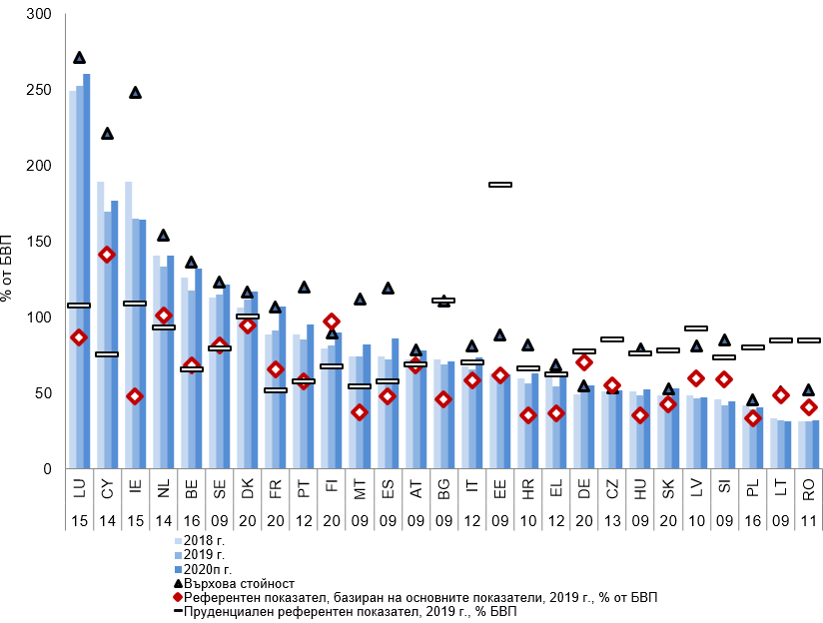
Източник: Евростат, сметки за секторните финансови баланси — заеми (F4) плюс дългови ценни книжа (F3), AMECO и оценки на службите на Комисията (вж. каре 1).
Забележка: Държавите са представени в низходящ ред на съотношението на дълга на нефинансовите предприятия към БВП през 2019 г. Числата под кодовете на държавите посочват годината, през която това съотношение на дълга е достигнало най-високото си равнище. Относно определянето на референтните показатели, базирани на основните показатели, и пруденциални прагове вж. бележка под линия 34.

Що се отнася до нефинансовите предприятия, големите загуби и недостигът на ликвидност обясняват нарасналите нужди от заеми през 2020 г.
- Съотношенията на дълга през 2020 г. се увеличават най-вече в държавите, в които разпространението на COVID-19 засяга по-сериозно печалбите и паричните потоци на нефинансовите предприятия. Като цяло държавите, в които се очаква нетните оперативни печалби на предприятията да намалеят значително през 2020 г., са били държавите, които отчитат най-големи нетни кредитни потоци (трансакции) като дял от БВП през 2019 г. (вж. графика 20).
- Необходимо беше засилено заемане на средства за финансиране на оборотния капитал на нефинансовите предприятия с цел изграждане на ликвидни буфери, което означава, че нетният дълг на нефинансовите предприятия не е нараснал колкото брутния дълг. Част от заемите бяха използвани, за да се попълнят и увеличат паричните буфери за справяне с повишената несигурност по отношение на икономическата ситуация и за възползване от временните специални мерки за подпомагане на кредитните потоци. Заемането с цел финансиране на инвестиции изигра незначителна роля. Като цяло, въпреки значителното равнище на заемите през 2020 г., се очаква спестовната позиция на предприятията да не намалее съществено. Освен това поради намалелите инвестиции се очаква нетните спестявания на предприятията да нараснат във всички държави от ЕС (вж. графика 11).
- Заемането на средства беше улеснено от редица мерки на политиката. В допълнение към широкото предоставяне на ликвидност на банките от страна на паричните органи и адаптирането на пруденциалните разпоредби, държавните кредитни гаранции спомогнаха за поддържането на кредитните потоци, особено за малките и средните предприятия.
- Мораториумите върху погасяването на дълга допринасят за засилване на динамиката на дълга през 2020 г. Забавянето в погасяването на дълга от страна на нефинансовите предприятия, направено възможно от мораториумите в целия ЕС — като правителствена мярка или доброволна инициатива на заемодателите — предполага механично увеличаване на динамиката на дълга. Това се потвърждава от много по-силната положителна връзка през 2020 г. между промяната в дълга на нефинансовите предприятия и „чисто новите“ кредити от парично-финансови институции (с изключение на предоговорените кредити и погасяванията) в сравнение с 2019 г. (вж. графика 17 и графика 18). Поради това през 2020 г. динамиката на дълга беше засегната в по-малка степен от погасяванията отколкото в миналото, като се предполага, че това се дължи на мораториумите.
- В бъдеще се очаква динамиката на съотношението на дълга към БВП да бъде по-ограничена поради редица причини. Първо, механичното увеличение на съотношенията на дълга, дължащо се на намаляването на знаменателя, се очаква да бъде краткотрайно, тъй като съотношението на дълга към БВП през 2020 г. се увеличава главно поради временен цикличен спад (вж. графика 19). Второ, извънредните мерки, въведени през 2020 г., постепенно ще бъдат премахнати. Изтичането на мораториумите върху дълга ще доведе до увеличаване на погасяванията. Постепенното премахване на кредитните гаранции ще доведе до намаляване на възможностите за получаване на заеми за предприятия в затруднено положение. Освен това данните от проведени проучвания показват, че в бъдеще може да се стигне до затягане на условията за кредитиране. Трето, нефинансовите предприятия ще имат възможност използват ликвидните буфери като алтернатива на нови заеми.
- Продължаващите трудности в сектора на нефинансовите предприятия могат да повлияят отрицателно на инвестициите и перспективите за погасяване на дълга. Рентабилността ще продължи да бъде силно засегната, особено в секторите на услугите, изложени на пандемията. Това може да означава не само по-слабо инвестиране, но и трудности при изплащането на съществуващия дълг. В по-общ план изтичането на мораториумите върху дълга ще доведе до по-голяма тежест на дълга поради натрупаните лихви.
Графика 17: Нови кредити на парично-финансовите институции (ПФИ) за нефинансовите предприятия (НФП) спрямо развитие на съотношението на дълга на НФП към БВП, 2019 г. | Графика 18: Нови кредити на парично-финансовите институции (ПФИ) за нефинансовите предприятия (НФП) спрямо развитие на съотношението на дълга на НФП към БВП, 2020 г.
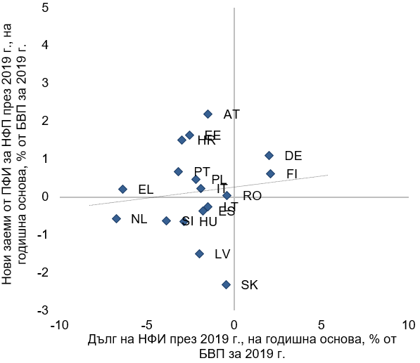 | 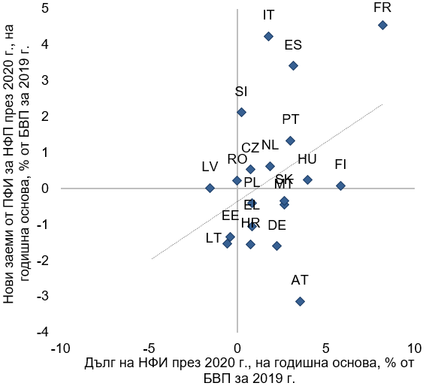
Източник: База данни на ЕЦБ за индивидуалните лихвени проценти, AMECO, Евростат и изчисления на службите на Комисията (вж. също каре 1 за прогнозите за частния дълг).
Забележка: Новите кредити на ПФИ се отнасят до „чисто нови“ кредити от парично-финансови институции (ПФИ) и обхващат само нови кредити, отпуснати от ПФИ на НФП, с изключение на предоговаряния и погасявания. Белгия, Кипър и Люксембург се изключват поради несъпоставими стойности, а България, Дания, Ирландия и Швеция — поради липсата на данни.

Графика 19: Разбивка на изменението в съотношението на дълга на НФП към БВП (2019—2020 г.) | Графика 20: Развитие на брутния излишък от основната дейност през 2020 г. и нетните кредити (трансакции) за НФП
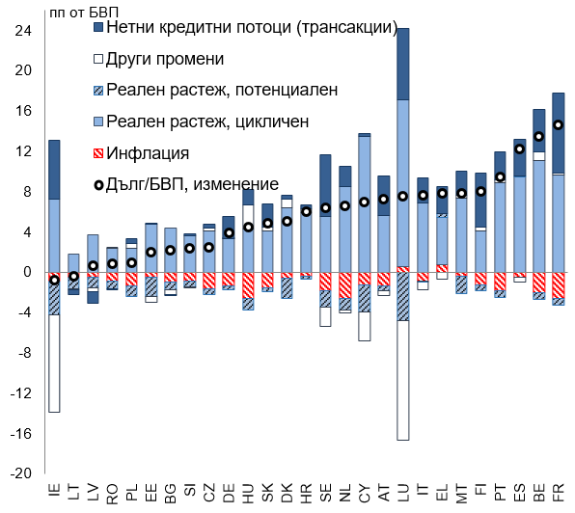 | 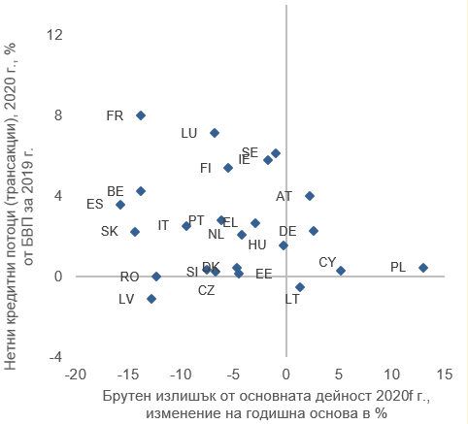
Източник: AMECO, Евростат и прогнози на службите на Комисията (вж. каре 1) и изчисления въз основа на месечните данни на ЕЦБ за заемите и трансакциите (потоците) с дългови ценни книжа на ПФИ с частния сектор от базата данни на балансовите показатели, икономическа прогноза на Европейската комисия от есента на 2020 г.
Забележка: Нетните кредитни потоци (дългови трансакции) съответстват на трансакции по заеми (F4) и дългови ценни книжа (F3) от сметките на Евростат за секторните финансови операции. Няма данни за брутния излишък от основната дейност на НФП за България, Хърватия и Малта.

Графика 21: Дълг на домакинствата
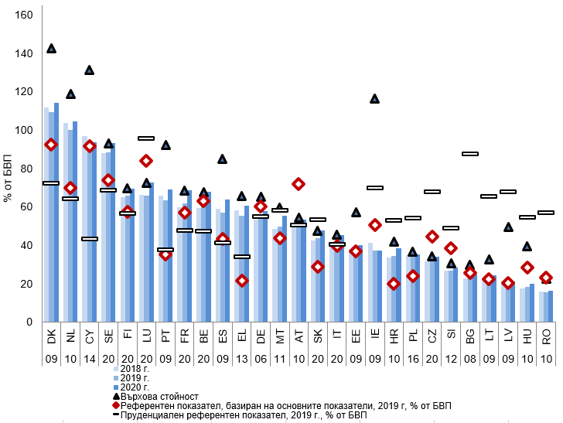
Източник: Евростат, сметки за секторните финансови баланси — заеми (F4) плюс дългови ценни книжа (F3), AMECO и оценки на службите на Комисията (вж. каре 1).
Забележки: Държавите са представени в низходящ ред на съотношението на дълга на домакинствата към БВП през 2019 г. Числата под кодовете на държавите посочват годината, през която това съотношение на дълга е достигнало най-високото си равнище. Относно определянето на референтните показатели, базирани на основните показатели, и пруденциални прагове вж. бележка под линия 34.

Що се отнася до домакинствата, разпространението на COVID-19 доведе до по-слаба динамика на заемането с оглед на перспективите за намаляване на доходите и увеличаването на спестяванията.
- Нетните кредитни потоци (дългови трансакции) към домакинствата в повечето държави от ЕС се очаква да бъдат близки до нула или умерени през 2020 г. Както е показано в графика графика 22, нарастващите повсеместно съотношения на дълга на домакинствата към БВП се дължат до голяма степен на намалението на БВП, а не на операциите по кредитиране и ценни книжа, които са доста ограничени и са намалели в почти всички държави от ЕС в сравнение с 2019 г. Забавянето в ръста на заемите за домакинствата изглежда оправдано от влошените перспективи по отношение на доходите на домакинствата, в съчетание с увеличаването на спестяванията — отчасти от съображения за предпазливост, отчасти поради ограничителните мерки, които ограничават възможностите за потребление. Различията между отделните държави вероятно са свързани със строгостта на ограничителните мерки и спирането на покупките на жилища, различните степени на държавна подкрепа за доходите на домакинствата и условията за кредитиране, както и с условията на пазара на жилища.
- Забавянето в ръста на заемите за домакинствата се наблюдава въпреки ефекта на мораториумите. Както при нефинансовите предприятия, мораториумите върху дълга оказват положително въздействие върху развитието на натрупания дълг в резултат на по-ниското равнище на погасяванията. Поради този ефект натрупаният дълг на домакинствата намалява с по-бавни темпове.
- Динамиката на дълга на домакинствата вероятно ще остане слаба, а с влошаването на пазарите на труда може да възникнат трудности при изплащането на дълга. Въпреки продължаващите благоприятни финансови условия и държавни мерки за смекчаване на последиците от кризата върху пазара на труда и домакинствата, доходите на домакинствата ще продължат да бъдат подложени на натиск. По-специално, след като намаляваше до 2020 г., се очаква през 2021 г. равнището на безработицата да се увеличи повсеместно. Това ще отразява и загубата на работни места след постепенното премахване на мерките, въведени от държавите за смекчаване на последиците от пандемията, по-специално субсидираните режими за работа при намалено работно време, които следва да са временни, за да се избегне запазването на работни места в нежизнеспособни предприятия. По-големи затруднения за домакинствата при погасяването на дълга биха могли да възникнат и в държави, които вече се характеризират със сравнително висока задлъжнялост на домакинствата (графика 23).

Графика 22: Разбивка на изменението в съотношението на дълга на домакинствата към БВП (2019—2020 г.) | Графика 23: Дълг на домакинствата и безработица
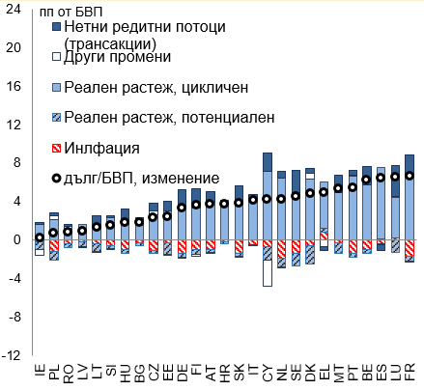 | 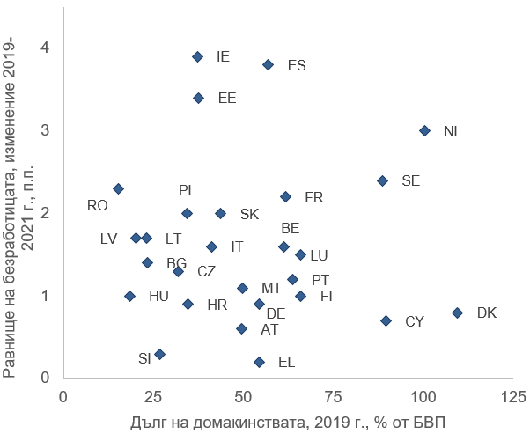
Източник: Нетните кредитни потоци (дългови трансакции) съответстват на трансакции по заеми (F4) и дългови ценни книжа (F3) от сметките на Евростат за секторните финансови операции. Други източници са AMECO и оценките на службите на Комисията (вж. каре 1) и изчисления въз основа на месечните данни на ЕЦБ за заеми и дългови ценни книжа (потоци) на ПФИ с частния сектор от базата данни на балансовите показатели. | Източник: AMECO, данните за 2020 г. и 2021 г. са от прогнозата на Европейската комисия от есента на 2020 г.

Цените на жилищата продължиха да нарастват до началото на 2020 г., а в някои случаи темпът на нарастване се ускори.
- През 2019 г. осем държави членки отбелязаха ръст на реалните цени на жилищата над индикативния праг (Хърватия, Чехия, Гърция, Унгария, Люксембург, Полша, Португалия и Словакия), което е с една държава повече в сравнение с 2018 г. Като цяло това потвърди продължаването на динамичния ръст на цените на жилищата, наблюдаван приблизително от средата на десетилетието.
- През 2019 г. цените на жилищата нараснаха в почти всички държави от ЕС, а в повечето държави членки между 2018 г. и 2019 г. темпът на нарастване се ускори. В същото време в България, Дания, Германия, Ирландия, Латвия, Малта, Нидерландия, Румъния, Испания и Словения се наблюдава забавяне.
- Неотдавнашната положителна тенденция в ръста на цените на жилищата се дължеше главно на основните икономически показатели. Ниските лихвени проценти и нарастващите доходи от труд бяха основните фактори за неотдавнашното търсене на жилищни услуги на фона на забавено адаптиране в предлагането на жилища. Ускоряването на ръста на ипотечния дълг стана видимо едва след като ускореното нарастване на цените на жилищата се консолидира и стана по-широко разпространено в рамките на ЕС.
- Силен ръст на цените на жилищата се наблюдава и в държавите членки, в които има признаци за надценяване (графика 24). Известно забавяне на ръста на цените между 2018 г. и 2019 г. беше забелязано в някои от държавите с доказано надценяване. Това обаче не беше така в други значими случаи, включително Люксембург и Швеция.
- В повечето държави членки през 2019 г. има признаци за надценяване. Сравнението на ценовите индекси с референтните показатели сочи множество доказателства за надценяване. Ограниченията по отношение на финансовата достъпност на жилищата се потвърждават от оценки на ценовите равнища. В около половината от страните от ЕС за закупуване на жилище от 100 квадратни метра са необходими доходи за над 10 години.

Графика 24: Изменения в дефлираните цени на жилищата и разлики в остойностяването през 2019 г. | Графика 25: Развитие на дефлирания ръст на цените на жилищата
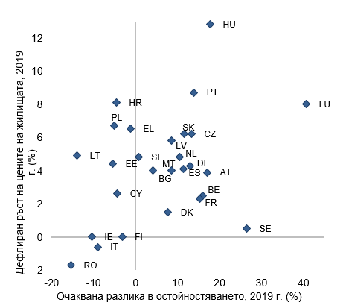 | 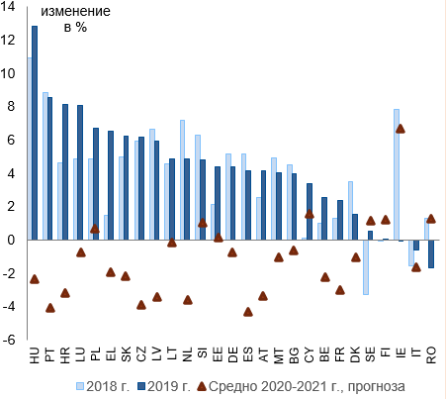
Източник: Евростат и изчисления на службите на Комисията.
Забележка: Разликата в надценяването е изчислена като средна стойност на три показателя: отклоненията на съотношенията на цената към дохода и цената към наема от техните дългосрочни средни стойности и разликите в остойностяването, получени от регресивен модел на определящите фактори за цените на жилищата (вж. бележка под линия 36). Прогнозите за цените на жилищата се основават на регресивния модел на определящите фактори за цените на жилищата (вж. бележка под линия 40).

В бъдеще се очаква кризата, предизвикана от COVID-19, да спре неотдавнашното нарастване на цените на жилищата, главно поради намаляващите доходи от труд.
- Тримесечните данни за 2020 г. показват, че ръстът на реалните цени на жилищата в няколко държави членки започва да се забавя. Докато повечето държави от ЕС продължиха да отчитат ръст на цените през второто тримесечие на тази година в сравнение със същото тримесечие на 2019 г., в някои от тях вече се забелязва забавяне или дори спад на дефлираните цени на жилищата. Намаления на годишна база се наблюдават в Кипър и Унгария. Забавяне на нарастването и стагнация на цените се наблюдават в повече от половината държави от ЕС. При разглеждането на динамиката на тримесечна база през първата половина на 2020 г. се наблюдава тенденция за по-мащабни намаления, особено в Естония, Унгария и Румъния, но също така в Латвия, Португалия, Словения и Швеция.
- Оценките на ценовите равнища въз основа на исканите от продавачите цени, потвърждават започналото отслабване на динамиката на пазара на жилища. Данните за цените на жилищата до средата на 2020 г. може да не отразяват напълно въздействието на кризата, предизвикана от COVID-19, тъй като сделките в много случаи са били договорени преди разпространението на COVID-19. Въпреки това актуалните оценки на исканите цени също сочат намаляване в някои държави .
- Прогнозите за цените на жилищата въз основата на модели също сочат отслабване на динамиката на пазарите на жилища през 2021 г. и намаляване на цените в повечето държави — членки на ЕС (графика 25). По-голямата част от очакваните забавяния на ръста на цените се обясняват със спада в трудовите доходи. Силно забавяне се очаква особено в държави, в които понастоящем са налице признаци за надценяване.
В редица държави членки продължават да се наблюдават надценени цени на жилищата успоредно с висок дълг на домакинствата. Такъв е по-специално случаят в Белгия, Дания, Люксембург, Нидерландия и Швеция. Нидерландия се характеризира и с високи ценови равнища по отношение на средния доход на домакинствата. Ръстът на ипотечните кредити през 2019 г. беше особено голям в България и Малта (над 10 % в сравнение с предходната година) и над 5 % в 14 други държави. В някои случаи силният ръст се наблюдава от вече относително високи изходни равнища, по-специално в Белгия, Франция, Германия, Люксембург и Малта. Освен Гърция и Португалия силният ръст на цените на жилищата беше свързан със силен ръст на ипотечните кредити.

3.3 Сектор на държавното управление
През 2019 г. съотношенията на държавния дълг намаляха допълнително в повечето държави членки в условията на продължаваща благоприятна икономическа конюнктура, но вече отново нарастват в целия ЕС и по-специално в държавите, които са по-силно засегнати от кризата, предизвикана от COVID-19. През 2019 г. съотношенията на дълга надхвърлиха индикативния праг от 60 % от БВП в 12 държави членки, което е намаление в сравнение с 14 държави членки през 2018 г. В Гърция, Италия и Португалия дългът надхвърли 100 % от БВП. В Белгия, Кипър, Франция и Испания той беше съвсем малко под този праг. Други държави членки с дълг над 60 % от БВП включват Австрия, Хърватия, Унгария и Словения. През 2019 г. съотношенията на държавния дълг намаляха по-осезаемо (над 5 процентни пункта от БВП) в Кипър, Гърция и Ирландия, докато равнището на държавния дълг остана непроменено във Франция и Италия. През 2019 г. и няколко години преди това, в няколко случая, включително в Белгия, Кипър, Франция и Португалия, се наблюдаваше държавен дълг над 60 % от БВП в съчетание с дълг на частния сектор над съответния индикативен праг.
Съотношенията на държавния дълг към БВП видимо нарастват вследствие на кризата, предизвикана от COVID-19. Загубата на продукция и приходи, свързана с рецесиите през 2020 г., както и мащабните мерки за подкрепа, въведени от държавите за смекчаване на въздействието на кризата, са в основата на увеличеното заемане и нарастването на натрупания дълг във всички държави — членки на ЕС. По време на кризата правителствата позволиха функционирането на автоматични стабилизатори и предоставиха пряка фискална подкрепа и помощ за осигуряване на ликвидност, за да смекчат здравната криза и противодействат на намаляването на разходите на частния сектор. В допълнение, част от увеличението на съотношенията на дълга към БВП през 2020 г. е механичен ефект от много по-ниския номинален БВП.
- До края на 2021 г. съотношенията на държавния дълг във всички държави от ЕС се прогнозира да останат по-високи, отколкото през 2019 г., в някои случаи с голям марж. В края на 2020 г. видимо повече държави членки се очаква да надвишат прага от 60 % от БВП, а още няколко да надхвърлят 100 %. През 2021 г. се очаква съотношенията на дълга да се стабилизират или леко да намалеят в около половината от държавите благодарение на възстановяването и прогнозираните по-ниски дефицити (графика 26). В останалите държави от ЕС обаче се очаква държавният дълг да продължи да нараства през 2021 г., особено в Румъния, където според прогнозите през следващата година високият държавен дефицит ще се влоши още повече, а съотношението на дълга ще продължи да нараства значително, дори и от сравнително ниски изходящи равнища.
- Увеличенията на съотношенията на държавния дълг по принцип се очаква да бъдат по-големи в случаите, когато равнищата на дълга отпреди кризата вече са били сравнително високи. Това отразява факта, че рецесиите като цяло са по-тежки в тези държави, главно поради големия брой случаи на заразяване или поради това, че са били последвани от строги ограничителни мерки, и защото икономиките им разчитат в по-голяма степен на сектори като туризма. Прогнозира се Гърция, Италия и Испания да отбележат рекордни увеличения на съотношенията на публичния дълг от над 20 процентни пункта от БВП през 2020 г. Увеличенията на дълга отразяват също така увеличаващите дълга корекции наличности-потоци, които включват и форми на финансова подкрепа, които не са отчетени в салдата на държавния бюджет. Прогнозира се тези ефекти да бъдат най-големи в Кипър, Дания, Германия и Словения.
- Държавното финансиране не се е оскъпило. През 2019 г. доходността на държавните облигации беше стабилна или намаля. След сътресението, предизвикано от COVID-19, и последвалите сътресения на финансовите пазари през март и април, тя нарасна в някои държави от еврозоната, както и в държави извън нея. Въпреки това, в условията на по-ниска колебливост на финансовите пазари и вследствие на мащабни действия от страна на паричните органи равнищата на доходност отново се свиха и се доближиха до преобладаващите по-рано през 2020 г. равнища, като в някои случаи бяха дори още по-ниски, и нараснаха в много малко случаи.
Структурата на държавния дълг може да породи допълнителни рискове за някои държави. Структурите на падежите на държавния дълг се различават значително в отделните държави членки, което ще предполага и различни нужди от рефинансиране в близко бъдеще. Предвижда се брутните нужди от финансиране през следващите години да бъдат равни или да надвишават 20 % от БВП за Белгия, Франция, Унгария, Италия и Испания (графика 27). Някои държави извън валутния механизъм II извън еврозоната, включително Унгария и Румъния, са изправени пред допълнителни рискове с оглед на относително големите дялове на държавния си дълг, деноминиран в чуждестранна валута.

Графика 26: Държавен дълг | Графика 27: Брутни нужди от финансиране на сектор „Държавно управление“
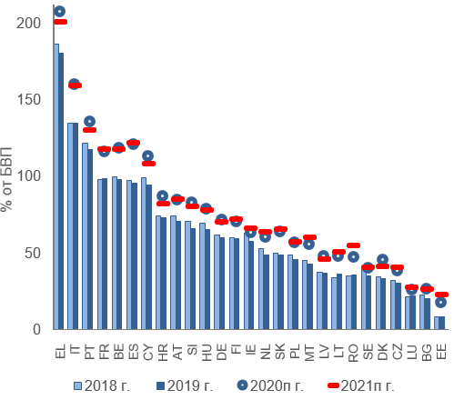 | 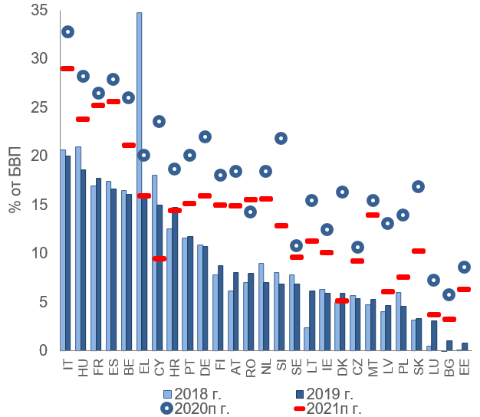
Източник: AMECO, данните за 2020 и 2021 г. са от прогнозата на Европейската комисия от есента на 2020 г.  Забележка: Държавите са подредени в низходящ ред на държавния дълг през 2019 г. по отношение на техния БВП. | Източник: Изчисления на службите на Комисията.  Забележка: Брутните нужди от финансиране се изчисляват като сбор от фискалния дефицит, корекциите наличности-потоци и амортизациите на дълга. Държавите са подредени в низходящ ред според нуждите на правителствата от финансиране през 2019 г. по отношение на техния БВП.

3.4 Финансов сектор
През последните години банковият сектор в ЕС се засили значително въпреки оставащите предизвикателства, свързани с ниската рентабилност и необслужваните заеми в няколко държави членки.
- Банковият сектор на ЕС е в по-добро състояние, отколкото в началото на световната финансова криза. Необслужваните заеми значително намаляха, особено в случаите, в които тяхното изходящо равнище беше по-високо. Коефициентите на капиталова адекватност спряха да нарастват през 2018 г., след като те надхвърлиха регулаторните изисквания за капитала от първи ред във всички държави членки. Банките разполагат също с много по-силни ликвидни буфери, отколкото преди десет години. През 2019 г. ръстът на задълженията на финансовия сектор остана ограничен, като само Унгария надхвърли индикативния праг.
- Банковият сектор на ЕС продължава да бъде изправен пред предизвикателства поради ниските равнища на рентабилност, които през 2019 г. допълнително намаляха на фона на ниските лихвени проценти. Рентабилността изглежда особено ниска в Кипър, Германия, Гърция, Ирландия и Португалия. Що се отнася до коефициентите на капиталова адекватност, те са сравнително по-ниски в Германия, Гърция, Унгария, Португалия и Испания.
- Няколко държави от ЕС са изправени пред предизвикателства, свързани с комбинацията от ниска рентабилност, коефициенти на капиталова адекватност под средните и високи равнища на необслужваните заеми (графика 28 и графика 29). В Гърция съотношението на необслужваните заеми намалява, но все още е около 35 %, докато рентабилността е само слабо положителна, а коефициентите на капиталова адекватност са сред най-ниските в ЕС. Кипърските банки отбелязаха значителни подобрения по отношение на много високото си съотношение на необслужваните заеми, което намаля под 20 %, а рентабилността на банките беше положителна, но под средната за ЕС. В Италия, България и Португалия съотношението на необслужваните заеми намаля значително през последните години, като през 2019 г. то се понижи допълнително, макар и по-слабо, до под 7 %. Коефициентите на капиталова адекватност са под средните в Италия и Португалия, а рентабилността е по-ниска, особено в Португалия.
Сътресението, предизвикано от COVID-19, вероятно ще окаже значително въздействие върху качеството на банковите активи, рентабилността и капитала на банковия сектор. Тези ефекти все още не се забелязват и може да е нужно време, за да се разгърнат също в контекста на широкообхватните мерки на политиката за подкрепа. Сътресението, предизвикано от COVID-19, доведе до сериозно влошаване на икономическите перспективи и някои отделни банки имат значителни експозиции към въздействието на сектори, които са непропорционално засегнати от кризата. Значителната ликвидност, предоставена от централните банки, спомогна за ограничаване на кредитната криза след разпространение на COVID-19, а спирането на изплащането на дивиденти и някои временни регулаторни облекчения предоставят допълнителни възможности за банките. Въпреки това се появяват редица предизвикателства, които могат да засегнат отрицателно счетоводните баланси и капитала на банките:
- Нарастващи необслужвани заеми Трудностите при погасяването на дълга от страна на НФП, чиято рентабилност е най-засегната от кризата, предизвикана от COVID-19, ще доведат най-вероятно до увеличаване на необслужваните заеми. Очаква се фалитите да се увеличат, особено в сектори, в които възможностите за физическо дистанциране са по-ограничени. Фактът, че перспективите за доходите на домакинствата и за заетостта са застрашени, означава, че и по-големи части от ипотечните дългове може да станат необслужвани. Освен това в страните с натрупани в миналото проблеми за банките ще бъде по-трудно да продават съществуващи необслужвани заеми. Вече са налице забавени плащания вследствие на мораториумите. Поради обявяването на мораториуми, част от заемите, които обикновено се класифицират като необслужвани заеми, понастоящем не могат да бъдат класифицирани като такива. Наличните данни за извадка от банки от системно значение в ЕС сочат, че размерът на необслужваните заеми е престанал да намалява, считано от второто тримесечие на 2020 г. Предварителните оценки на възможното развитие на дяловете на необслужваните заеми сочат значително увеличение.
- Очаква се рентабилността на банките в ЕС да се влоши още повече. Очаква се рентабилността да продължи да намалява вследствие на намаленото търсене на кредити, свиването на лихвените маржове и кредитните загуби. Съответно оценките на собствения капитал на банките отбелязаха значителен спад след разпространението на COVID-19. Оценките на собствения капитал на банките бяха в застой още през 2019 г. и претърпяха значителен спад през март 2020 г. точно по време на разпространението на COVID-19 и след това се възстановиха само незначително, като видимо изоставаха от общите индекси на европейския фондов пазар.
- Оценяване на активите Банките поглъщат големи дялове от държавните облигации. Финансовите институции, свързани с държавните дългови инструменти в държави с по-нестабилни публични финанси, могат да бъдат изложени на неблагоприятно взаимно влияние. Освен това спадът на пазарите на недвижими имоти, особено на търговските недвижими имоти, може да намали стойността на обезпеченията по ипотечни кредити и да доведе до взаимовръзки между цените на жилищата, счетоводните баланси на банките и наличието на ипотеки.
Тази криза ще удължи още повече периода на ниски лихвени проценти с възможно отрицателно въздействие върху небанковия финансов сектор. Тъй като характеризиращата се с ниска доходност среда засяга по-специално финансови активи с нисък риск, тя оказва натиск и върху рентабилността и счетоводния баланс на небанковите финансови институции, притежаващи портфейли от активи, инвестирани до голяма степен в тези нискорискови активи, като застрахователните дружества, и особено подсектора им на животозастраховането, както и пенсионните фондове. В търсене на доходност много небанкови финансови институции увеличиха своя ливъридж и експозиция към по-рискови активи, чиито цени спаднаха след разпространението на COVID-19, което доведе до значителни загуби от остойностяване по-специално за инвестиционните фондове. Очаква се също така последните развития да окажат неблагоприятно въздействие върху застрахователния сектор.

Графика 28: Рентабилност и капитал на банковия сектор | Графика 29: Необслужвани заеми
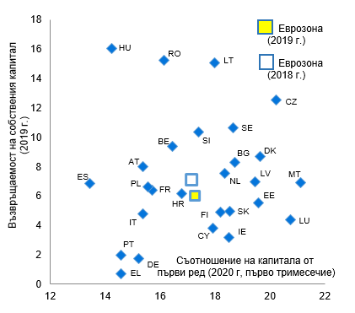 | 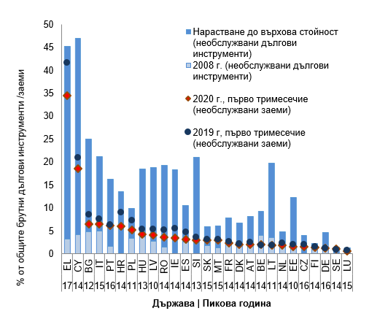
Източник: ЕЦБ, изчисления на службите на Комисията.
Забележка: Средните стойности за еврозоната в графика 28 не са претеглени спрямо размера на икономиката. Няма налични данни за брутните необслужвани дългови инструменти за 2008 г. за Хърватия, Чехия, Ирландия, Словения и Швеция. В графика 29 данните относно 2008 г. и „увеличението до върховите стойности“ се отнасят до съотношението на брутните необслужвани дългови инструменти спрямо общите брутни дългови инструменти; докладвани са дялове на необслужваните заеми за Т1 2018 г. и Т1 2019г.; данните под кодовете на държавите посочват годината, през която необслужваните дългови инструменти са достигнали върховата си стойност.

Каре 2: Развития в областта на заетостта и социалната сфера
През 2019 г., преди пандемията, подобренията на пазарите на труда в ЕС продължиха, въпреки че европейската икономика вече забавяше своя растеж. През 2019 г. заетостта в ЕС продължи да се увеличава и достигна ново рекордно равнище по отношение на броя на заетите лица. През 2019 г. равнището на заетост нарасна в почти всички държави членки. В България се наблюдаваше най-голямото увеличение на равнището на заетост (2,4 процентни пункта), следвано от Кипър (1,9 процентни пункта), Гърция (1,6 процентни пункта) и Хърватия (1,5 процентни пункта). Безработицата продължи да спада в почти всички държави членки, достигайки най-ниското си равнище от 2000 г. (6,5 %) през декември 2019 г., и всички държави посрещнаха 2020 г. с най-ниските равнища на безработицата от 2013 г. насам. Спадът беше особено голям в държавите с висока безработица, като Гърция и Хърватия (-2 процентни пункта), Кипър (-1,3 процентни пункта) и Испания (-1,2 процентни пункта), докато в Швеция равнището на безработицата се увеличи с 0,4 процентни пункта, а в Люксембург и Литва остана около същото равнище от 2018 г., макар и в трите държави промяната да започва от сравнително ниски равнища. Следователно разликите в равнищата на безработицата между отделните държави чувствително намаляха, но останаха значителни преди разпространението на COVID-19.
Коефициентите на икономическа активност също се оказаха доста устойчиви на икономическото забавяне от преди пандемията, докато подобряването на дълготрайната и младежката безработица беше по-силно изразено в сравнение с останалите показатели на пазара на труда. През 2019 г. коефициентът на икономическа активност (за възраст между 15 и 64 години) намаля само във Франция (-0,4 процентни пункта), Латвия (-0,2 процентни пункта) и Естония (-0,2 процентни пункта). Разликата между държавите с най-нисък и най-висок коефициент на икономическа активност остана като цяло непроменена на равнище от около 16 процентни пункта. Дълготрайната безработица намаля във всички държави членки през 2019 г. и всички държави отбелязаха по-ниски равнища в сравнение с тези преди три години. Най-високите равнища на дълготрайната безработица се наблюдаваха в Гърция (12,2 % от активното население), Италия (5,6 %) и Испания (5,3 %). В почти всички държави от ЕС равнището на младежката безработица се понижи през трите години до 2019 г.; въпреки това то все още беше над 30 % в Гърция и Испания, а в Италия — малко под това равнище. Същевременно 10,1 % от младите хора в ЕС през 2019 г. (на възраст между 15 и 24 години) не бяха заети с работа, учене или обучение. Освен това няколко държави членки (в това число България, Хърватия, Кипър, Франция, Гърция, Унгария, Ирландия, Италия, Румъния, Словакия и Испания) отбелязаха равнища, надхвърлящи 10 %.
Бедността и социалното изключване продължиха да намаляват през 2019 г., но остават високи в редица държави членки. Делът на хората, изложени на риск от бедност или социално изключване (ИРБИ), намаля още повече в ЕС до 21,4 % през 2019 г. Всички държави отчитат спад през трите години до 2019 г., с изключение на Швеция и Люксембург, които отчитат увеличения, макар и от сравнително ниски равнища. Въпреки значителния спад в равнището на ИРБИ от близо 39 % до 32,5 %, България продължава да отчита най-високото равнище в ЕС, следвана от Румъния и Гърция, като и в двете държави този процент е над 30 %, докато Испания, Латвия и Литва отчетоха стойности над 25 %.
Разпространението на COVID-19 обаче промени драстично перспективите. Само заняколко седмици перспективите за 2020 г. се влошиха драматично. През второто тримесечие на 2020 г. БВП беше с почти 15 % по-нисък, отколкото в края на 2019 г. (18 % за еврозоната), а заетостта намаля с 3 %, тоест заетите лица бяха с 6 милиона по-малко (2,9 % за еврозоната). Това са най-големите спадове, наблюдавани някога на ранен етап от рецесия. Освен това съществува голяма несигурност, свързана с последиците от този безпрецедентен шок, тъй като икономическото въздействие може да варира значително в отделните държави в зависимост, наред с други фактори, от интензивността на разпространението на заразата и от различните секторни специализации на страните.
Широкото използване на режими на работа при непълно работно време смекчи въздействието на рецесията върху безработицата. Въпреки че равнището на безработицата се увеличи във всички държави членки, което представлява ясно прекъсване на развитието през предходните години, в повечето държави това увеличаване беше относително малко. Широкото използване на режими на работа при непълно работно време допринесе за ограничаване на масовото унищожаване на работни места, което в противен случай много държави щяха да претърпят след значителните производствени загуби през първите две тримесечия на 2020 г. Това важи особено за държавите с установени режими на работа при непълно работно време; въпреки че в държавите, които наскоро въведоха такива схеми, отчасти поради особеностите на техните схеми или поради закъснения в прилагането им, те почти не намаляват увеличението на безработицата в сравнение с това, което би могло да се очаква въз основа на отчитаните в миналото данни (фигура 1).
Спадът в коефициента на икономическа активност обяснява спада в равнищата на безработицата, наблюдаван в някои държави членки. Сериозността на рецесията доведе до икономическа неактивност на много безработни, тъй като те се отказаха от търсенето на работа. В девет държави членки, които представляват повече от една трета от населението на ЕС, се наблюдава свиване на коефициента на икономическа активност. За ЕС като цяло коефициентът на икономическа активност (15—64 г.) спадна от 73,5 % през четвъртото тримесечие на 2019 г. на 71,8 % през второто тримесечие на 2020 г. Например в Италия спадът на равнището на безработицата с 2 процентни пункта между януари и април отразява по-силния спад на коефициента на икономическа активност с 3,5 процентни пункта в сравнение с процента на заетост (-1,7 процентни пункта).
Графика: Действително равнище на безработицата при наличието на режими на работа при непълно работно време и прогноза по закона на Оукън
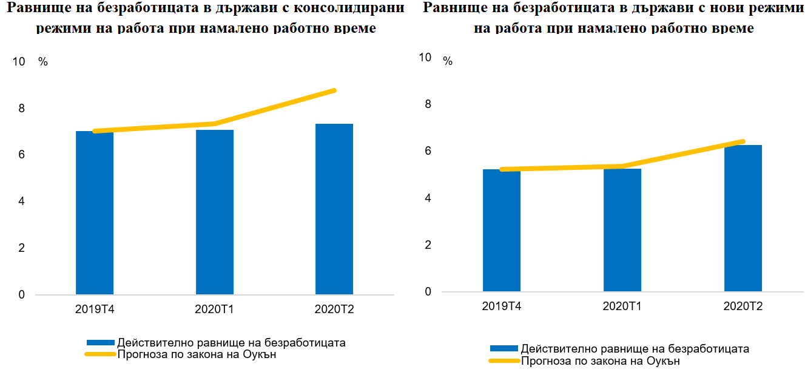
Източник: „Пазари на труда и развитие на работната заплата в Европа“, 2020 г.
Забележка: Законът на Оукън се отнася до наблюдаваната връзка между безработицата и загубите в производството на дадена държава.
Кризата, предизвикана от COVID-19, засяга непропорционално най-уязвимите работници и може да изисква постоянни усилия за смекчаване на нарастващите социални и икономически неравенства. Въздействието на пандемията върху заетостта е различно за отделните държави, сектори и работници. По-специално, най-уязвимите в икономическо отношение работници (нискообразовани работници, нископлатени работници, родени извън ЕС мигранти) и младите работници е вероятно да имат работа в сектори, които са особено изложени на епидемични рискове (т.е. търговия на дребно, хотелиерство и ресторантьорство); повечето от тях са с нестандартни форми на заетост. В резултат на това, при липсата на корективни мерки, COVID-19 може да има пропорционално по-голямо отражение върху хората с по-ниски доходи, което ще доведе до повишаване на равнищата на бедност. В този контекст, държавите членки приеха временни мерки в подкрепа на уязвимите групи с много ниски доходи и хората, които нямат право на обезщетения за безработица. В бъдеще националните ответни мерки на политиката, подкрепени от инициативи на ЕС като Европейския инструмент за временна подкрепа с цел смекчаване на рисковете от безработица при извънредни обстоятелства (SURE), Помощта за възстановяване в полза на сближаването и териториите на Европа (REACT-EU), европейските структурни и инвестиционни фондове (ESIF) и Европейския механизъм за възстановяване и устойчивост (RRF), са важни за ефективното смекчаване на последиците от кризата върху социалното положение.

4. Обобщение на основните предизвикателства и последици за надзора

Макроикономическите дисбаланси бяха основно в процес на коригиране до 2019 г. на фона на благоприятни икономически условия, но след разпространението на COVID-19 възникват нови рискове.
- Дисбалансите на потоците, коригирани след финансовата криза от 2008 г. и икономическата експанзия от 2013 г. насам, спомогнаха за намаляването на натрупаните дисбалансиосновно благодарение на по-високия знаменател, снижаващ съотношенията на дълга към БВП. В същото време през последните години експанзията доведе до известни рискове от прегряване, главно на равнището на цените на жилищата и разходната конкурентоспособност, особено там, където растежът беше по-силен. Тези тенденции продължиха до 2019 г.
- След разпространението на COVID-19 редица съществуващи макроикономически дисбаланси могат да се задълбочат, а могат да се появят и нови рискове. Прогнозните данни и данните в рамките на годината показват по-специално, че съотношенията на държавния и частния дълг към БВП вече се увеличават. В бъдеще перспективите за погасяване на дълга ще бъдат застрашени от устойчиво ниските равнища на икономическа активност, случаите на несъстоятелност на предприятия и слабия пазар на труда. Счетоводните баланси на банките могат да бъдат засегнати в бъдеще от затруднения с дълга, както и от понижена рентабилност. В същото време прекалено силното покачване на цените на жилищата, характеризиращо близкото минало, може да се спре и да последва обратна тенденция.
Като цяло в редица държави членки са налице предизвикателства по различни причини и с различно значение. Степента на сериозност на предизвикателствата за макроикономическата стабилност значително се различава сред държавите членки в зависимост от естеството и степента на уязвимост и неустойчивите тенденции, както и от начина, по който те си взаимодействат. Основните източници на потенциални дисбаланси се съчетават съгласно редица типологии, обобщени, както следва:
- Редица държави членки продължават да бъдат засегнати главно от множество и взаимосвързани уязвими области. Типични примери за това са държавите, които бяха засегнати от кредитни цикли на възход и спад в съчетание с влошаване на текущата сметка след световната финансова криза, което имаше също последици за банковия сектор и за държавния дълг. Редица от тези държави членки бяха тежко засегнати от рецесията, предизвикана от COVID-19, което отразява и относително голямото значение на туризма в техните икономики.
  - В Кипър и Гърция високите равнища на дълга и големите отрицателни нетни международни инвестиционни позиции са съчетани с продължаващите предизвикателства за финансовия сектор, въпреки че в кипърските банки се наблюдаваха подобрения по отношение на необслужваните заеми и рентабилността, а в Гърция спадът в необслужваните заеми се ускори през 2019 г., но равнищата остават много високи. В случая с Гърция потенциалният ръст на производството е малък в условията на висока безработица.
  - В Хърватия, Ирландия, Португалия и Испания слабостите, произтичащи от натрупаните в миналото проблеми, също са значителни, многобройни и взаимосвързани. В тези държави натрупаните дисбаланси намаляваха досега на фона на растежа на номиналния БВП. Това се свързваше в някои случаи с възобновяването на силния ръст на цените на жилищата (в Ирландия и в последно време в Португалия), както и с възобновяването на нарастването на разходите за труд за единица продукция и намаленото подобрение на конкурентоспособността в Португалия и Испания. Тези тенденции обаче изглежда намаляват с кризата, докато вместо това съотношенията на дълга към БВП нарастват поради по-ниския растеж на номиналния БВП и увеличените заеми.
  - В Румъния и Унгария слабостите са свързани с взаимодействието между държавния дълг и външното финансиране. В Румъния дефицитът по текущата сметка нарасна след години на много силен растеж на разходите за труд за единица продукция и силен растеж на вътрешното търсене. Държавният дълг нараства бързо и се очаква да се увеличи допълнително, което ще доведе до допълнителни нужди от външно финансиране. В Унгария държавният дълг поражда големи нужди от финансиране с оглед на кратките матуритети и източникът на това финансиране е отчасти външен. И в двете държави част от дълга, която не е пренебрежимо малка, е деноминирана в чуждестранна валута.
- В някои държави членки уязвимите области са свързани главно с големия размер на консолидирания държавен дълг, който допълнително се увеличава заради кризата, в съчетание с опасения във връзка с потенциалния растеж на производството и конкурентоспособността. Такъв е по-специално случаят с Италия, където уязвимите области са свързани също така с банковия сектор и с все още високото, но понижаващо се с бърз темп равнище на необслужваните заеми поне до началото на кризата, и в контекста на все още слабите резултати на пазара на труда. Белгия и Франция са изправени най-вече пред проблеми, свързани с голям консолидиран държавен дълг и проблеми, свързани с потенциалния растеж, на фона на ограничената конкурентоспособност. Във Франция сравнително високото равнище на частния дълг бележеше тенденция на увеличение още преди тази последна криза и видимо се увеличи допълнително още тази година. В Белгия сравнително високото и нарастващо равнище на задлъжнялостта на домакинствата е съчетано с вероятно надценяване на жилищата; външната позиция остава стабилна, но напоследък леко отслабна. Очаква се държавните дългове в тези държави да нараснат на фона на продължаващата рецесия, която намалява основата на приходите, и на мерките, предприети за смекчаване на въздействието на кризата. В случая с Белгия частният дълг и държавният дълг се очаква да нараснат, от изходни равнища, които вече са над праговете в таблото по ПМД.
- За някои държави членки са характерни големи, но постоянно намаляващи излишъци по текущата сметка, оставащи над равнищата, които се оправдават от основните икономически фактори. Такъв е по-специално случаят с Германия и Нидерландия. В Нидерландия големият излишък е съчетан с високо равнище на задлъжнялост на домакинствата и силно покачване на цените на жилищата; напоследък се наблюдаваше натиск върху цените на жилищата и в Германия, но равнищата на дълга са сравнително ниски. Големите, макар и намаляващи, излишъци може да отразяват пропуснати възможности за растеж и вътрешни инвестиции, които имат последици за останалата част на еврозоната в условията на продължаваща инфлация под целевата стойност и отслабващо външно търсене.
  - В някои държави членки развитието на жилищния пазар доведе до рискове, свързани с оценките на цените на жилищата в условията на висока задлъжнялост на домакинствата. Такъв е случаят в Швеция, а в по-малка степен и в Австрия, Дания и Люксембург, където през последните години се наблюдаваше трайно покачване на цените на жилищата в контекст на възможни разлики в надценяването и значителни равнища на задлъжнялостта на домакинствата. Данните за последните няколко години сочат известно, но краткотрайно понижаване на цените и надценяване в Швеция, както и умерено покачване на цените на жилищата в останалите случаи (с изключение на Люксембург). Финландия не се характеризира със силно покачване на цените на жилищата или евентуално надценяване, но се наблюдава голяма и нарастваща задлъжнялост на домакинствата. Развитията след разпространението на COVID-19 вероятно ще се характеризират със забавяне на ръста или намаляване на цените на жилищата. С помощта на мониторинг следва да се гарантира, че тази корекция се извършва по надлежен начин.
Продължаващото влошаване на натрупаните дисбаланси не следва автоматично да предполага необходимостта от нови задълбочени прегледи. Увеличаването на рисковете, особено тези, свързани с частния и държавния дълг, се отнася особено за държавите, за които вече са установени дисбаланси или прекомерни дисбаланси. Второ, прогнозите все още са съпътствани от значителна несигурност, особено с оглед на развитието на пандемията — несигурност, която вероятно ще остане широко разпространена към момента на изготвяне на задълбочените прегледи. Трето, големите увеличения на съотношението на дълга към БВП през 2020 г. отчасти са резултат от значителни временни спадове на номиналния БВП и преднамерен избор на политиката за смекчаване на въздействието на кризата.
Съгласно заключенията от този доклад за механизма за предупреждение задълбочени прегледи (ЗП) са необходими за 12 държави членки: Хърватия, Кипър, Франция, Германия, Гърция, Ирландия, Италия, Нидерландия, Португалия, Румъния, Испания и Швеция. Посочените държави членки бяха подложени на ЗП в предходния годишен цикъл на наблюдение по ПМД и бяха счетени за засегнати от дисбаланси или прекомерни дисбаланси. Новите ЗП ще спомогнат за по-задълбочен анализ на тези предизвикателства и оценка на нуждите на политиката. По-конкретно, ще бъдат изготвени предстоящи ЗП, за да се прецени дали тези дисбаланси се задълбочават или са в процес на корекция с цел да бъдат актуализирани съществуващите оценки.
В настоящия доклад за механизма за предупреждение се посочва необходимостта от внимателно наблюдение на потенциално рисковите развития в редица държави членки, за които няма да се извършват ЗП. Скоро след разпространението на COVID-19 в редица държави членки извън еврозоната възникнаха опасения, свързани с външното финансиране. Оттогава насам натискът на пазара намаля, но може да се възобнови, ако условията, обосноваващи преоценката на рисковете, се появят отново. По-специално, когато държавата частично се финансира в чуждестранна валута или нейните публични финанси се възприемат като източник на рискове, а случаят с Унгария изглежда точно такъв, взаимодействието между държавните заеми и външното финансиране следва да се наблюдава. Последиците от нарастващите съотношения на дълга към БВП също изискват наблюдение в редица държави членки, които понастоящем не са обект на наблюдение по ПМД. В Белгия и частният дълг, и държавният дълг се очаква да нараснат над праговете по ПМД. В Дания, Финландия и Люксембург частният дълг се прогнозира да нарасне допълнително над прага. Държавният дълг се очаква да нарасне допълнително над 60 % от БВП в Австрия и Словения. Степента, в която тези тенденции водят до допълнителни рискове за макроикономическата стабилност, е белязана от голяма несигурност, тъй като перспективите за дълга зависят в решаваща степен от средносрочните и дългосрочните перспективи за растеж, които понастоящем трудно могат да бъдат оценени. Поради тази причина в настоящия доклад за механизма за предупреждение се стига до заключението, че на настоящия етап не е необходимо да има задълбочени прегледи за тези държави.
5. Коментари по държави членки

БЕЛГИЯ: При предходната ПМД за Белгия не бяха установени макроикономически дисбаланси. В актуализирания вариант на таблото, включващо цифрови данни до 2019 г., показателите за дълга на частния сектор и за държавния дълг са над индикативните прагове.

Очаква се растежът на реалния БВП да намалее значително в резултат на кризата, предизвикана от COVID-19, и от 1,7 % през 2019 г. да спадне на -8,4 % през 2020 г. Очаква се реалният растеж да бъде 4,1 % през 2021 г., като номиналното равнище на БВП остане с 1,4 % по-ниско, отколкото през 2019 г.

Редица важни промени могат да бъдат обобщени, както следва:
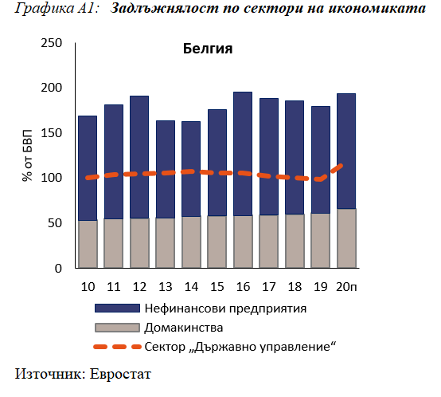
- Уязвимостта от външни фактори остана ограничена. Текущата сметка отбеляза незначителен излишък през 2019 г., докато нетната международна инвестиционна позиция е подчертано положителна, ограничавайки опасенията във връзка с външната устойчивост. Разходите за труд за единица продукция нарастват с умерени темпове.
- Задлъжнялостта на частния сектор остана доста над прага през 2019 г. и се очаква да нарасне допълнително през 2020 г. до около 200 % от БВП. Дългът на белгийските нефинансови предприятия е висок, но до голяма степен отразява трансграничното вътрешногрупово кредитиране, което намалява рисковете. Задлъжнялостта на домакинствата, която отразява главно ипотечните дългове, продължи да нараства през 2019 г. на фона на положителен нетен кредитен поток. След като спадна през първото шестмесечие поради мерките за ограничаване на движението и за изолация, инвестициите в жилища се очаква да нараснат през втората половина на 2020 г. Цените на жилищата нараснаха през 2019 г. с признаци за потенциално надценяване.
- През последните години балансите на банките бяха подобрени, а съотношенията на капитала и ликвидността остават адекватни. Очаква се вече високото равнище на държавния дълг да нарасне значително с кризата, предизвикана от COVID-19, като се увеличи с 20 процентни пункта, достигайки почти 118 % от БВП през 2020 г.
- Благоприятните макроикономически условия подпомогнаха създаването на работни места и равнището на безработицата продължи да намалява през 2019 г., след като достигна своя връх през 2015 г. Очаква се тази низходяща тенденция да се обърне през 2020 г., по-специално безработицата се очаква рязко да нарасне през 2021 г. Равнището на неактивните лица остава високо.
В началото на кризата, предизвикана от COVID-19, в Белгия не бяха установени макроикономически дисбаланси, макар и да се очакваше евентуално повишаване на слабостите във връзка със задлъжнялостта. С кризата, предизвикана от COVID-19, държавният дълг и задлъжнялостта на частния сектор се увеличиха и са основание за наблюдение. Като цяло на този етап Комисията не счита, че е необходимо да извършва допълнителен задълбочен анализ в контекста на ПМД.
БЪЛГАРИЯ: През февруари 2020 г. Комисията заключи, че в България вече няма макроикономически дисбаланси. В актуализирания вариант на таблото, включващо цифрови данни до 2019 г., показателят за растежа на разходите за труд за единица продукция превишава индикативния праг.

Очаква се растежът на реалния БВП да намалее значително в резултат на кризата, предизвикана от COVID-19, и от 3,7 % през 2019 г. да спадне на -5,1 % през 2020 г. Очаква се реалният растеж да бъде 2,6 % през 2021 г., като номиналното равнище на БВП остане с 1,4 % по-високо, отколкото през 2019 г.

Редица важни промени могат да бъдат обобщени, както следва:
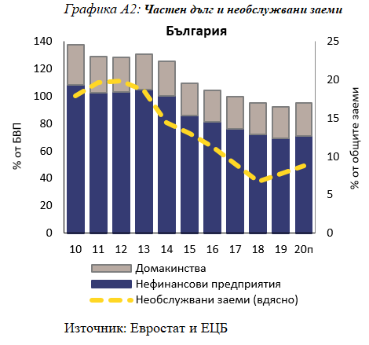
- Излишъкът по текущата сметка нарасна през 2019 г., но се очаква леко да намалее през 2020 г. с резкия спад на приходите от туризъм. Отрицателната НМИП, състояща се предимно от преки чуждестранни инвестиции (ПЧИ), продължи да се подобрява, като през 2019 г. се движи в рамките на индикативния праг, и се очаква да продължи да се подобрява в бъдеще. Ограничаването на заплатите в контекста на кризата, предизвикана от COVID-19, вероятно ще намали натиска върху разходната конкурентоспособност в бъдеще, въпреки че изкуственото поддържане на заетост доведе до временно увеличение на ръста на разходите за труд за единица продукция през 2020 г.
- Корпоративният сектор продължи да намалява задлъжнялостта си през 2019 г. на фона на силния растеж на номиналния БВП. Корпоративният дълг е под пруденциалния праг, но надхвърля референтния показател. Ръстът на кредитирането нарасна през 2019 г., но се очаква да спадне отново през 2020 г., докато съотношението на дълга нараства със свиването на БВП. Покачването на реалните цени на жилищата леко се забави през 2019 г. в условията на нарастващи ипотечни кредити, но през 2020 г. вероятно ще се забави допълнително в контекста на кризата, предизвикана от COVID-19.
- Държавният дълг се очаква да остане доста под 30 % от БВП през 2020 г., въпреки въздействието на кризата, предизвикана от COVID-19, върху бюджета. Финансовият сектор е рентабилен и добре капитализиран. Стабилността на финансовата система бе укрепена чрез подобрено управление и надзор. През юли 2020 г. България се присъедини към Европейския валутен механизъм (ERM II) и към банковия съюз. Делът на необслужваните заеми е с низходяща тенденция и достигна 6,5 % през 2019 г. Предизвикателството в бъдеще е да се избегне значително нарастване на необслужваните заеми, след като правителствените мерки за подкрепа в отговор на кризата, предизвикана от COVID-19, бъдат постепенно премахнати.
- Положителното развитие на пазара на труда продължи и през 2019 г., като доведе до намаляване на безработицата до 4,2 %. Низходящата тенденция се обръща поради кризата, предизвикана от COVID-19, но загубите на работни места не се изразиха изцяло в рязко нарастване на безработицата, доколкото се увеличи икономическата неактивност.
В началото на кризата, предизвикана от COVID-19, в България не бяха установени макроикономически дисбаланси, въпреки че необслужваните заеми и корпоративната задлъжнялост бяха относително високи, макар и намаляващи. С кризата, предизвикана от COVID-19, съотношението на корпоративния дълг към БВП се очаква да нарасне и необслужваните заеми могат да се увеличат. Като цяло на този етап Комисията не счита, че е необходимо да извършва допълнителен задълбочен анализ в контекста на ПМД.
ЧЕХИЯ: При предходната ПМД за Чехия не бяха установени макроикономически дисбаланси. В актуализирания вариант на таблото, включващо цифрови данни до 2019 г., показателите за нарастването на разходите за труд за единица продукция и за покачването на цените на жилищата са над индикативните прагове.

Очаква се растежът на реалния БВП да намалее значително в резултат на кризата, предизвикана от COVID-19, и от 2,3 % през 2019 г. да спадне на -6,9 % през 2020 г. Очаква се реалният растеж да бъде 3,1 % през 2021 г., като номиналното равнище на БВП остане с 0,8 % по-високо, отколкото през 2019 г.

Редица релевантни промени могат да бъдат обобщени, както следва:
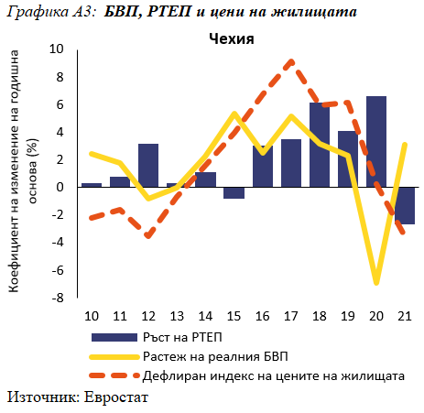
- Външната позиция е относително стабилна с ограничен дефицит по текущата сметка през 2019 г. Концентрацията на износа и интеграцията в световните вериги за създаване на стойност остават високи. Нетната международна инвестиционна позиция продължи да се подобрява, но остава отрицателна — около -20 % от БВП през 2019 г. НМИП, с изключение на инструментите без риск от неизпълнение, също се подобрява и показва ясно положителна нетна позиция на активите.
- Ръстът на разходите за труд за единица продукция се забави през 2019 г., но остана висок. Известното задържане на нарастването на заплатите поради кризата, предизвикана от COVID-19, вероятно ще продължи в бъдеще, въпреки че изкуственото поддържане на заетост се очаква да доведе до временно увеличение на ръста на разходите за труд за единица продукция през 2020 г.
- Цените на жилищата и динамиката на ипотечните кредити продължават да изискват наблюдение. През 2019 г. ръстът на реалните цени на жилищата се ускори с все повече признаци за надценяване. През 2020—2021 г. обаче ръстът на цените на жилищата вероятно ще се забави. Нетното кредитиране на домакинствата остана положително, а ръстът на ипотечните кредити остана стабилен през 2019 г. Като цяло заемите са се увеличили умерено през последните години с известно забавяне през 2019 г. и задлъжнялостта на частния сектор продължава да бъде ниска.
- Съотношението на държавния дълг към БВП намаля още повече през 2019 г., но се очаква да нарасне до 40 % от БВП през 2020 г. в резултат на кризата, предизвикана от COVID-19, и да остане около това равнище през 2021 г. Банковият сектор, който е собственост предимно на чуждестранни лица, е добре капитализиран, а равнищата на собствения капитал са сред най-високите в ЕС.
- Пазарът на труда се подобри допълнително през 2019 г. благодарение на по-добрите макроикономически условия, като равнището на безработицата спадна до 2 %. В резултат на кризата, предизвикана от COVID-19, се очаква равнището на безработицата леко да нарасне през 2020 г. и 2021 г., въпреки че ще остане на много ниски равнища в сравнение със средното за ЕС.
В началото на кризата, предизвикана от COVID-19, в Чехия не бяха установени макроикономически дисбаланси, въпреки че конкурентоспособността и натискът на жилищния пазар криеха някои ограничени рискове. Натискът по отношение на разходите, свързан с кризата, предизвикана от COVID-19, намаля. Като цяло на този етап Комисията не счита, че е необходимо да извършва допълнителен задълбочен анализ в контекста на ПМД.
ДАНИЯ: При предходната ПМД за Дания не бяха установени макроикономически дисбаланси. В актуализирания вариант на таблото, включващо цифрови данни до 2019 г., показателите за излишъка по текущата сметка и за дълга на частния сектор са над индикативните прагове.

Очаква се растежът на реалния БВП да намалее значително в резултат на кризата, предизвикана от COVID-19, и от 2,8 % през 2019 г. да спадне на -3,9 % през 2020 г. Очаква се реалният растеж да бъде 3,5 % през 2021 г., като номиналното равнище на БВП остане с 1,5 % по-високо, отколкото през 2019 г.

Редица промени, свързани с ПМД, могат да бъдат обобщени, както следва:
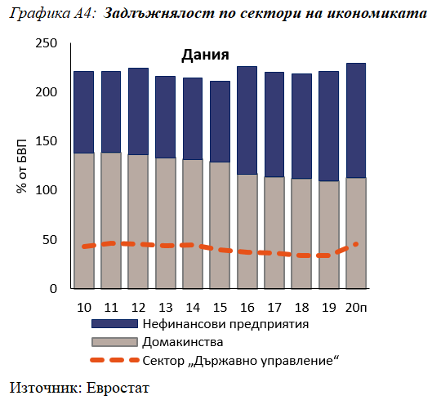
- Салдото по текущата сметка продължи да показва голям излишък, достигайки 8,9 % от БВП през 2019 г. и се очаква да намалее до около 7 % през 2020 г. Последователните излишъци доведоха до силно положителна нетна международна инвестиционна позиция, благодарение на която бяха реализирани положителни нетни първични доходи, което от своя страна пък способства за повишаването на излишъците по текущата сметка.
- Дългът на частния сектор беше като цяло стабилен през 2019 г., докато ръстът на кредитирането се увеличи. Въпреки продължаващата тенденция на пасивно намаляване на задлъжнялостта от 2009 г. насам, задлъжнялостта на домакинствата остава най-високата в ЕС — около 110 % от БВП през 2019 г., което е явно над основните и пруденциалните прагове, и се очаква да нарасне през 2020 г. Рисковете, свързани със задлъжнялостта на домакинствата, обаче са частично компенсирани от значителните притежавани активи. Нетните кредити за домакинствата останаха положителни през 2019 г. Натрупването на дългове продължава да се подпомага от ниските разходи за финансиране и от благоприятното данъчно третиране. Реалните цени на жилищата продължиха да се увеличават с умерен темп, като се наблюдава известно надценяване. Въпреки неотдавнашната тенденция на нарастване задлъжнялостта на предприятията остава като цяло умерена.
- Равнището на безработицата се подобри допълнително до 5 % през 2019 г. и се очаква да нарасне само умерено поради държавните схеми за подпомагане. Продължава да съществува само малък секторен недостиг на работна ръка, което отслабва натиска за повишаване на заплатите.
- Рисковете, свързани с банковия сектор и държавния дълг, остават умерени. Банките като цяло са в добра позиция да поддържат кредитирането на икономиката. Поради кризата и значителните пакети от спешни мерки и мерки за възстановяване, изготвени от правителството, държавният дълг се очаква да нарасне с около 10 процентни пункта през 2020 г., достигайки 45 % от БВП, като по този начин остане значително под 60 % от БВП.
В началото на кризата, предизвикана от COVID-19, в Дания не бяха установени макроикономически дисбаланси, въпреки че високата задлъжнялост на домакинствата и жилищният сектор криеха някои ограничени рискове. С кризата, предизвикана от COVID-19, съотношението на задлъжнялостта на домакинствата се очаква да се увеличи. Като цяло на този етап Комисията не счита, че е необходимо да извършва допълнителен задълбочен анализ в контекста на ПМД.
ГЕРМАНИЯ: През февруари 2020 г. Комисията заключи, че в Германия са налице макроикономически дисбаланси, включващи по-специално нейния голям излишък по текущата сметка, отразяващ слабите инвестиции в сравнение със спестяванията както в частния, така и в публичния сектор. В актуализирания вариант на таблото, включващо цифрови данни до 2019 г., показателят за излишъка по текущата сметка превишава индикативния праг.

Специфичните за всяка държава препоръки от значение за ПМД, издадени през 2019 г. и 2020 г., до голяма степен са свързани с инвестициите, подкрепата за трудовите доходи, бизнес средата и пенсиите. Наред с необходимите политики за справяне с пандемията, предприетите през 2020 г. мерки за преодоляване на дисбалансите са свързани с увеличаването на публичните инвестиции, подкрепата за частните инвестиции и ангажимента за избягване на увеличаването на данъците върху труда.

Очаква се растежът на реалния БВП да намалее значително в резултат на кризата, предизвикана от COVID-19, и от 0,6 % през 2019 г. да спадне на -5,6 % през 2020 г. Очаква се реалният растеж да бъде 3,5 % през 2021 г., като номиналното равнище на БВП остане с 1,7 % по-високо, отколкото през 2019 г.

Редица релевантни промени могат да бъдат обобщени, както следва:
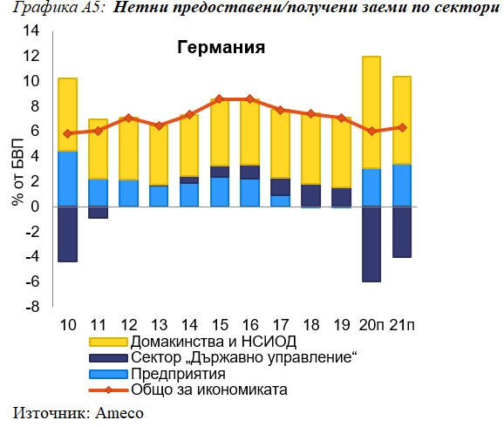
- Излишъкът по текущата сметка, възлизащ на 7,1 % от БВП през 2019 г., постепенно намаля през последните години. През 2020 г. резкият спад на нетното държавно кредитиране допринася за значително намаляване на излишъка, въпреки че частният сектор увеличи нетната си кредитна позиция. През 2020 г. излишъкът в търговския баланс също намалява, тъй като износът се свива повече от вноса. С възстановяването се очаква излишъкът по текущата сметка отново леко да нарасне.
- През последните години частните и публичните инвестиции се увеличиха, като останаха малко под средната стойност за еврозоната. Въпреки че се наблюдава значително ускоряване на възходящата тенденция в публичните инвестиции през 2020 г., частните инвестиции пострадаха значително в контекста на кризата, предизвикана от COVID-19.
- Държавният дълг остана под индикативния праг в таблото с показатели от 60 % от БВП през 2019 г., но се очаква да бъде около 71 % от БВП през 2020 г. Банковата система на Германия продължава да бъде адекватно капитализирана с много ниско равнище на необслужваните заеми. Въпреки това рентабилността остава ниска и необслужваните заеми вероятно ще се увеличат.
- Пазарът на труда беше свит още преди кризата, предизвикана от COVID-19, с ниска безработица и високо равнище на заетост. Очаква се през 2020 г. равнището на безработицата слабо да нарасне, а ръстът на заплатите да намалее. Режимите на работа при непълно работно време допринесоха за ограничаване на нарастването на безработицата и осигуриха частична подкрепа за доходите.
В началото на кризата, предизвикана от COVID-19, в Германия се наблюдаваше голям излишък от вътрешни спестявания, подкрепен главно от нетните спестявания на домакинствата и държавата. Кризата, предизвикана от COVID-19, доведе до значително намаляване на излишъка по текущата сметка и повишаване на държавните инвестиции и се отрази неблагоприятно на частните инвестиции. Като цяло, както и като има предвид установените през февруари дисбаланси, Комисията смята за целесъобразно да проучи допълнително устойчивостта на дисбалансите или тяхното намаляване.
ЕСТОНИЯ: При предходната ПМД за Естония не бяха установени макроикономически дисбаланси. В актуализирания вариант на таблото, включващо цифрови данни до 2019 г., показателите за реалния ефективен валутен курс и за растежа на номиналните разходи за труд за единица продукция превишават индикативните прагове.

Очаква се растежът на реалния БВП да намалее значително в резултат на кризата, предизвикана от COVID-19, и от 5 % през 2019 г. да спадне на -4,6 % през 2020 г. Очаква се реалният растеж да бъде 3,4 % през 2021 г., като номиналното равнище на БВП остане с 0,7 % по-високо, отколкото през 2019 г.

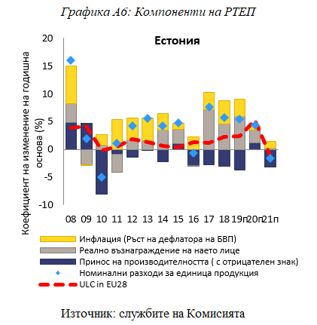
Редица релевантни промени могат да бъдат обобщени, както следва:
- Уязвимостта от външни фактори остава ограничена, тъй като НМИП, макар и отрицателна, постепенно се подобри и се очаква да се подобри допълнително през 2020 г., достигайки над -20 % от БВП. Излишъкът по текущата сметка беше 2 % от БВП през 2019 г. и се очаква да бъде около 3 % през 2020 г.
- Номиналните разходи за труд за единица продукция останаха над 5 % през 2019 г. поради фактори, свързани със слабото предлагане на работна ръка. Очаква се умереното нарастване на заплатите, дължащо се на кризата, предизвикана от COVID-19, да смекчи растежа на разходите за труд за единица продукция през 2020 г. и 2021 г. Реалният ефективен валутен курс, основан на ХИПЦ, продължи да се повишава през 2019 г., макар и с по-ниски темпове.
- Задлъжнялостта на предприятията и домакинствата остава сравнително ниска. Съотношението на дълга на частния сектор към БВП намаля през 2019 г. до 98 % от БВП. Вероятно е то слабо да нарасне през 2020 г. поради спада на БВП, но да остане относително ниско.
- В банковия сектор делът на необслужваните заеми остана нисък през 2019 г., но може да се увеличи в бъдеще в резултат на кризата, предизвикана от COVID-19. Предвижда се държавният дълг да нарасне в контекста на кризата, предизвикана от COVID-19, и да нарасне допълнително през 2021 г., но да остане на най-ниското равнище в ЕС от около 20 % от БВП.
- Резултатите на пазара на труда са много добри, но ще бъдат повлияни от кризата, предизвикана от COVID-9, като равнището на безработицата ще се увеличи от 4,4 % през 2019 г. на 7,5 % през 2020 г.
В началото на кризата, предизвикана от COVID-19, в Естония не бяха установени макроикономически дисбаланси, въпреки че динамиката на показателите за разходната конкурентоспособност криеше някои ограничени рискове. С кризата, предизвикана от COVID-19, външната позиция остана стабилна и доведе до задържане на нарастването на заплатите в страната. Като цяло на този етап Комисията не счита, че е необходимо да извършва допълнителен задълбочен анализ в контекста на ПМД.

ИРЛАНДИЯ: През февруари 2020 г. Комисията заключи, че в Ирландия са налице макроикономически дисбаланси, включващи по-специално високи равнища на публичен и частен дълг и нетни външни задължения. В актуализирания вариант на таблото, включващо цифрови данни до 2019 г., показателите за нетната международна инвестиционна позиция (НМИП) и за дълга в частния сектор превишават индикативните прагове.

Специфичните за всяка държава препоръки от значение за ПМД, издадени през 2019 г. и 2020 г., до голяма степен са свързани с фискално-структурните политики и жилищния пазар. Обоснованите мерки на политиките, предприети през 2020 г., бяха насочени главно към пандемията.

Очаква се растежът на реалния БВП да намалее значително в резултат на кризата, предизвикана от COVID-19, и от 5,6 % през 2019 г. да спадне на -2,3 % през 2020 г. Очаква се реалният растеж да бъде 2,9 % през 2021 г., като номиналното равнище на БВП остане с 2,7 % по-високо, отколкото през 2019 г.

Редица релевантни промени могат да бъдат обобщени, както следва:
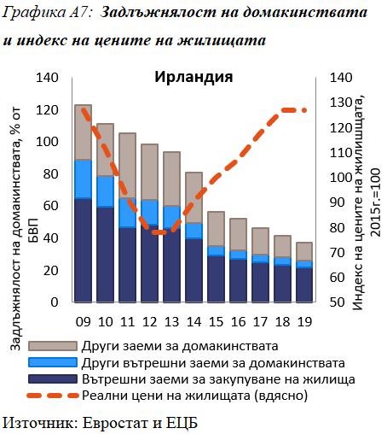
- Уязвимостта от външни фактори остава проблем. Поради въздействието на дейностите на многонационалните предприятия е трудно да се оценят колебанията както на текущата сметка, така и цифровите данни за НМИП. Салдото по текущата сметка, което е много променливо, беше силно отрицателно през 2019 г., докато за 2020 г. се прогнозира значителен излишък и равнище около нулата за 2021 г. Основната НМИП беше като цяло стабилна през 2019 г.
- Дългът на частния сектор остава висок, въпреки че съотношението на дълга към БВП намаля до 200 % от БВП през 2019 г. Задлъжнялостта на домакинствата е ниска като процент от БВП, но остава висока спрямо разполагаемия доход. Трудно е да се оценят рисковете, свързани със задлъжнялостта на предприятията поради силното присъствие на многонационални предприятия. Going forward, corporates, facing lower profits but broadly unchanged financing needs may have to issue more debt in light of the COVID-19 crisis. Покачването на цените на жилищата се забави значително през 2019 г. до нулев растеж, като финансовата достъпност на жилищата продължава да буди безпокойство.
- Съотношението на държавния дълг към БВП спадна под прага от 60 % през 2019 г., но се очаква да нарасне отново до около 63 % от БВП през 2020 г., което отразява дълбочината на рецесията и мерките за подкрепа на правителството в отговор на кризата с COVID-19. Равнището на държавния дълг изглежда по-високо в сравнение с мерките за националния доход, т.е. съотношението на дълга към БНД*, което достигна 95 % през 2019 г.
- През последното десетилетие банковият сектор засили своята устойчивост. Съотношението на необслужваните заеми постоянно намалява, но може да се повиши, след като мерките за правителствена подкрепа, дължащи се на кризата, предизвикана от COVID-19, бъдат постепенно премахнати.
- Резултатите на пазара на труда продължиха да се подобряват през 2019 г. Очаква се равнището на безработицата леко да нарасне през 2020 г. — до 5,3 %, но да се повиши по-чувствително през 2021 г. — до 8,9 %.
В началото на кризата, предизвикана от COVID-19, в Ирландия се наблюдаваха слабости, свързани с външния дълг, държавния дълг и дълга на частния сектор. С кризата, предизвикана от COVID-19, съотношенията на дълга към БВП и безработицата ще се увеличат. Като цяло, както и като има предвид установените през февруари дисбаланси, Комисията смята за целесъобразно да проучи допълнително устойчивостта на дисбалансите или тяхното намаляване.
ГЪРЦИЯ: През февруари 2020 г. Комисията заключи, че в Гърция са налице прекомерни макроикономически дисбаланси, включващи по-специално висока задлъжнялост на държавно равнище, висок дял на необслужваните заеми и непълно външно балансиране на икономиката в условията на високо, макар и намаляващо, равнище на безработицата и нисък потенциален растеж. В актуализирания вариант на таблото, включващо цифрови данни до 2019 г., показателите за нетната международна инвестиционна позиция (НМИП), покачването на цените на жилищата, държавния дълг и равнището на безработицата превишават индикативните прагове.

Специфичните за всяка държава препоръки от значение за ПМД, издадени през 2019 г. и 2020 г., до голяма степен са свързани с фискално-структурните политики, пазара на труда, бизнес средата, необслужваните заеми и финансовия сектор. Наред с необходимите политики за справяне с пандемията, предприетите през 2020 г. мерки за преодоляване на дисбалансите са свързани с неплатежоспособността, енергийните пазари, законодателството в областта на пазара на труда, необслужваните заеми, публичните инвестиции, приватизацията, цифровото управление, образованието и обучението и бизнес средата.

Очаква се растежът на реалния БВП да намалее значително в резултат на кризата, предизвикана от COVID-19, и от 1,9 % през 2019 г. да спадне на -9 % през 2020 г. Очаква се реалният растеж да бъде 5 % през 2021 г., като номиналното равнище на БВП остане с 5,3 % по-ниско, отколкото през 2019 г.

Редица важни промени могат да бъдат обобщени, както следва:
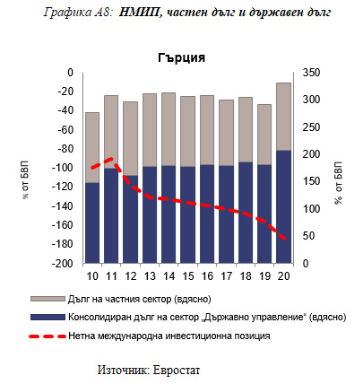
- Външната устойчивост продължава да бъде проблем, тъй като НМИП се очаква да се влоши още повече в резултат на кризата, предизвикана от COVID-19. Голяма част от НМИП се дължи на държавния дълг при изгодни условия и дълги погасителни срокове. Дефицитът по текущата сметка намаля през 2019 г., но се очаква да нарасне значително през 2020 г. и 2021 г., което отразява и въздействието на по-слабия туристически сектор.
- Съотношенията на дълга на частния сектор продължиха да намаляват през 2019 г. и останаха под прага на ПМД. След десетилетие на спад на цените, през 2019 г. реалните цени на жилищата започнаха да се покачват. В бъдеще цените могат да се коригират надолу в контекста на кризата, предизвикана от COVID-19.
- Държавният дълг намаля до 180 % от БВП през 2019 г., но се очаква да нарасне до над 200 % от БВП през 2020 г. със спада на БВП и мерките, свързани с пандемията. Банковият сектор продължава да бъде обременен от големия размер натрупани необслужвани заеми.
- Безработицата остава много висока и тенденцията към бавно намаляване е прекъсната от кризата.
В началото на кризата, предизвикана от COVID-19, в Гърция се наблюдаваха слабости, свързани с държавния дълг, натрупаните необслужвани заеми, външното балансиране, безработицата и ниския потенциален растеж. С кризата се очаква съотношенията на дълга към БВП, безработицата, както и необслужваните заеми да се увеличат. Като цяло, както и като има предвид установения през февруари прекомерен дисбаланс, Комисията смята за целесъобразно да проучи допълнително устойчивостта на макроикономически рискове и да следи напредъка при коригирането на прекомерните дисбаланси.
ИСПАНИЯ: През февруари 2020 г. Комисията заключи, че в Испания са налице макроикономически дисбаланси, включващи по-специално високи равнища на външния и вътрешния дълг, както на частния, така и на публичния сектор, в условия на голяма безработица. В актуализирания вариант на таблото, включващо цифрови данни до 2019 г. показателите за нетната международна инвестиционна позиция (НМИП), държавния дълг, равнището на безработицата, както и за коефициента на икономическа активност, превишават индикативните прагове.

Специфичните за всяка държава препоръки от значение за ПМД, издадени през 2019 г. и 2020 г., до голяма степен са свързани с фискално-структурните политики, пазара на труда, образованието и бизнес средата. Наред с необходимите политики за справяне с пандемията, предприетите през 2020 г. мерки за преодоляване на дисбалансите са свързани с обучението, образованието и иновациите.

Очаква се растежът на реалния БВП да намалее значително в резултат на кризата, предизвикана от COVID-19, и от 2 % през 2019 г. да спадне на -12,4 % през 2020 г. Очаква се реалният растеж да бъде 5,4 % през 2021 г., като номиналното равнище на БВП остане с 6,1 % по-ниско, отколкото през 2019 г.

Редица важни промени могат да бъдат обобщени, както следва:
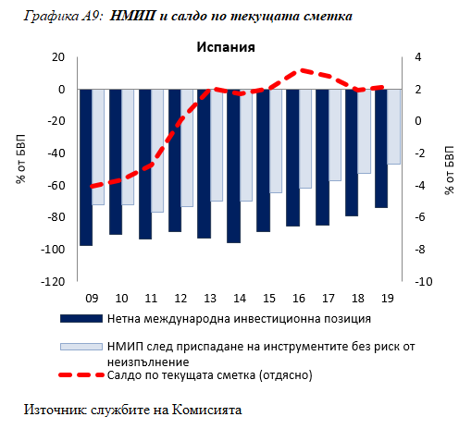
- Външната позиция се подобри през 2019 г., като отрицателната НМИП намаля и излишъкът по текущата сметка се запази. Независимо от това НМИП, след приспадане на инструментите, които не подлежат на неизпълнение (NENDI), остава значително отрицателна. НМИП обаче се очаква да нарасне през 2020 г., докато излишъкът по текущата сметка се очаква да остане относително голям въпреки слабия туризъм.
- Дългът на предприятията и на домакинствата намаляваха непрекъснато до 2020 г., а съотношението на дълга на частния сектор спадна под прага по ПМД през 2019 г. През 2019 г. частните кредитни потоци останаха слаби. Задлъжнялостта на домакинствата е над основните и пруденциалните прагове. Увеличаването на безработицата би могло да намали бъдещия капацитет за погасяване. Съотношението на дълга към БВП както на предприятията, така и на домакинствата се очаква да нарасне през 2020 г., което до голяма степен се дължи на спада на БВП, предизвикан от COVID-19.
- Очаква се вече високото съотношение на държавния дълг към БВП да нарасне с около 25 процентни пункта през 2020 г., достигайки 120 % от БВП, и като цяло да остане на това равнище през 2021 г.
- През последното десетилетие банковият сектор засили своята устойчивост. Той има силна ликвидност и като цяло е адекватно капитализиран, а рентабилността е умерена. Необслужваните заеми намаляха до 3 % през 2019 г., но вероятно ще се увеличат с кризата, предизвикана от COVID-19.
- Резултатите на пазара на труда продължиха да се подобряват през 2019 г., въпреки че безработицата и сегментирането на пазара на труда продължиха да будят безпокойство. Очаква се равнището на безработицата да нарасне до почти 17 % през 2020 г., а след това допълнително леко да се увеличи през 2021 г. Коефициентът на икономическа активност леко намаля през периода 2016—2019 г., отчасти поради факта, че повече хора се образоват.
В началото на кризата, предизвикана от COVID-19, в Испания се наблюдаваха слабости, свързани с външния дълг, дълга на частния сектор и държавния дълг, както и с високата безработица. С кризата, предизвикана от COVID-19, съотношенията на дълга към БВП и безработицата нарастват. Като цяло, както и като има предвид установените през февруари дисбаланси, Комисията смята за целесъобразно да проучи допълнително устойчивостта на дисбалансите или тяхното намаляване.
ФРАНЦИЯ: През февруари 2020 г. Комисията заключи, че във Франция са налице макроикономически дисбаланси, включващи по-специално голям държавен дълг и слаба динамика на конкурентоспособността в условията на нисък ръст на производителността, които имат трансгранично значение. В актуализирания вариант на таблото, включващо цифрови данни до 2019 г., показателите за дълга на частния сектор и за държавния дълг са над индикативните прагове.

Специфичните за всяка държава препоръки от значение за ПМД, издадени през 2019 г. и 2020 г., до голяма степен са свързани с фискално-структурните политики, производителността на труда и бизнес средата. Наред с необходимите политики за справяне с пандемията, предприетите през 2020 г. мерки за преодоляване на дисбалансите са свързани с подобряването на бизнес средата и НИРД.

Очаква се растежът на реалния БВП да намалее значително в резултат на кризата, предизвикана от COVID-19, и от 1,5 % през 2019 г. да спадне на -9,4 % през 2020 г. Очаква се реалният растеж да бъде 5,8 % през 2021 г., като номиналното равнище на БВП остане с 0,9 % по-ниско, отколкото през 2019 г.

Редица релевантни промени могат да бъдат обобщени, както следва:
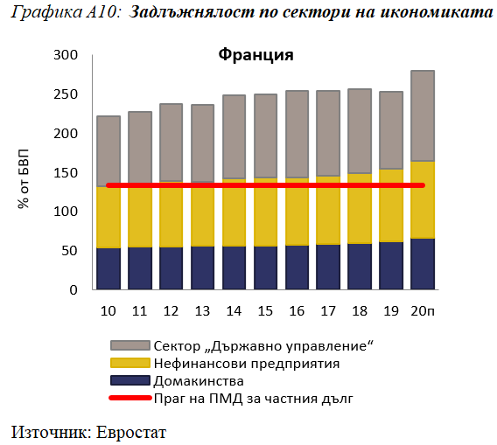
- Външната позиция е стабилна с ограничен дефицит по текущата сметка и малко по-отрицателна НМИП през 2019 г.
- Съотношението на дълга на частния сектор продължи да нараства през 2019 г., достигайки 153 % от БВП, и се очаква да продължи да нараства през 2020 г. Корпоративният кредит беше висок през 2019 г. и се очаква да нарасне още повече, като същевременно дружествата продължиха да натрупват парични резерви на фона на нарастващите корпоративни печалби, по-ниските дивиденти, намалените инвестиции и общото ниско и намаляващо равнище на необслужваните заеми. Задлъжнялостта на домакинствата е висока и се очаква да нарасне. Цените на жилищата показват някои ограничени признаци на надценяване, докато нарастването на цените на жилищата като цяло е умерено през 2019 г.
- Загубата на конкурентоспособност, понесена през последното десетилетие, не е възстановена. Нарастването на разходите за труд за единица продукция остана ограничено, въпреки че производителността на труда значително забави темповете си. След известно увеличение през предходните години експортните пазарни дялове намаляха през 2019 г.
- Държавният дълг остана стабилен на равнище от 98 % от БВП през 2019 г. Очаква се съотношението на дълга към БВП да нарасне до около 116 % от БВП през 2020 г. със свиването на БВП и големият фискален пакет да смекчи въздействието на кризата. Банковият сектор показа добри и нарастващи равнища на собствен капитал, намаляващи и като цяло ниски необслужвани заеми, въпреки че рентабилността е умерена в съответствие с европейските партньори. Броят на фалитите обаче би могъл да се увеличи в контекста на кризата, предизвикана от COVID-19.
- Резултатите на пазара на труда се подобриха през 2019 г., въпреки че се очаква безработицата леко да нарасне.
В началото на кризата, предизвикана от COVID-19, във Франция се наблюдаваха слабости, свързани с дълга, както и с конкурентоспособността. С кризата, предизвикана от COVID-19, и мерките, предприети в подкрепа на икономиката, държавният дълг нарасна, докато развитието на конкурентоспособността остана относително стабилно. Като цяло, както и като има предвид установените през февруари дисбаланси, Комисията смята за целесъобразно да проучи допълнително устойчивостта на дисбалансите или тяхното намаляване.
ХЪРВАТИЯ: През февруари 2020 г. Комисията заключи, че в Хърватия са налице макроикономически дисбаланси, включващи по-специално високи равнища на държавния, частния и външния дълг в условията на слаб потенциален растеж. В актуализирания вариант на таблото, включващо цифрови данни до 2019 г. показателите за нетната международна инвестиционна позиция (НМИП), покачването на реалните цени на жилищата и държавния дълг превишават индикативните прагове.

Специфичните за всяка държава препоръки от значение за ПМД, издадени през 2019 г. и 2020 г., до голяма степен са свързани с фискално-структурните политики, пазара на труда и бизнес средата. Наред с необходимите политики за справяне с пандемията, предприетите през 2020 г. мерки за преодоляване на дисбалансите са свързани с подобряване на управлението на публичния сектор и намаляване на административната и финансовата тежест върху предприятията.

Очаква се растежът на реалния БВП да намалее значително в резултат на кризата, предизвикана от COVID-19, и от 2,9 % през 2019 г. да спадне на -9,6 % през 2020 г. Очаква се реалният растеж да бъде 5,7 % през 2021 г., като номиналното равнище на БВП остане с 2,5 % по-ниско, отколкото през 2019 г.

Редица релевантни промени могат да бъдат обобщени, както следва:
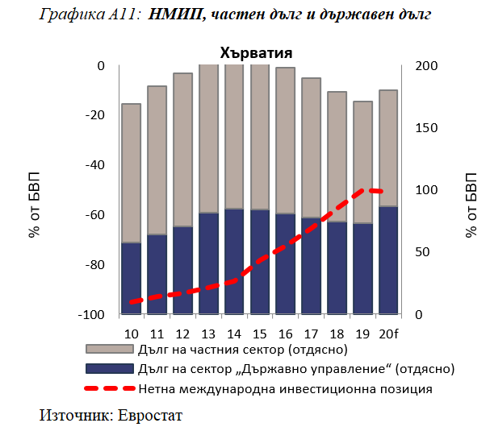
- Продължават да съществуват опасения по отношение на външната устойчивост, докато значително отрицателната НМИП продължи да се подобрява през 2019 г., а излишъкът по текущата сметка нарасна до 3 % от БВП. Рисковете за външната устойчивост се смекчават от относително големия дял на ПЧИ в общите външни задължения. Очаква се салдото по текущата сметка да стане отрицателно през 2020 г. до голяма степен поради слабото развитие на туризма.
- Съотношението на дълга на частния сектор към БВП продължи да намалява през 2019 г. Като цяло значителен дял от дълга е деноминиран в чуждестранна валута, което създава рискове за валутния курс.
- Ръстът на реалните цени на жилищата се ускори през 2019 г. до над 8 %, подкрепен от ускоряващото се нарастване на ипотечното кредитиране, като разликата в остойностяването намаляваше. В контекста на кризата, предизвикана от COVID-19, се очаква покачването на цените на жилищата да се забави.
- Държавният дълг продължи да намалява до все още относително високо равнище от 73 % от БВП през 2019 г. През 2020 г. се очаква той да нарасне с повече от 15 процентни пункта поради резкия икономически спад и мерките в подкрепа на икономиката в контекста на пандемията от COVID-19.
- Банковият сектор се характеризира с умерена рентабилност и относително силна капитализация, но също така с относително високи, макар и намаляващи необслужвани заеми. Необслужваните заеми вероятно ще се увеличат, след като правителствените мерки за подкрепа в отговор на кризата, предизвикана от COVID-19, бъдат постепенно премахнати.
- Равнището на безработицата достигна рекордно ниската стойност от 6,6 % през 2019 г., придружено от силно намаляване както на дълготрайната, така и на младежката безработица. Въпреки това се очаква безработицата да нарасне в условията на настоящата криза.
В началото на кризата, предизвикана от COVID-19, в Хърватия се наблюдаваха слабости, свързани с държавния, частния и външния дълг, в контекста на слаб потенциален растеж. С кризата, предизвикана от COVID-19, съотношенията на дълга към БВП и безработицата се очаква да се увеличат. Като цяло, както и като има предвид установявения през февруари дисбаланс, Комисията смята за целесъобразно да проучи допълнително устойчивостта на дисбалансите или тяхното намаляване.
ИТАЛИЯ: През февруари 2020 г. Комисията заключи, че в Италия са налице прекомерни макроикономически дисбаланси, включващи по-специално големия държавен дълг и трайния слаб ръст на производителността, в условията на все още високи равнища на необслужваните заеми и висока безработица. В актуализирания вариант на таблото, включващо цифрови данни до 2019 г., показателите за държавния дълг и равнището на безработицатапревишават индикативните прагове.

Специфичните за всяка държава препоръки от значение за ПМД, издадени през 2019 г. и 2020 г., до голяма степен са свързани с фискално-структурните политики, пазара на труда, бизнес средата и финансовия сектор. Наред с необходимите политики за справяне с пандемията, предприетите през 2020 г. мерки за преодоляване на дисбалансите са свързани с ефективността на публичната администрация и подкрепата за цифровия и екологичния преход.

Очаква се растежът на реалния БВП да намалее значително в резултат на кризата, предизвикана от COVID-19, и от 0,3 % през 2019 г. да спадне на -9,9 % през 2020 г. Очаква се реалният растеж да бъде 4,1 % през 2021 г., като номиналното равнище на БВП остане с 4,1 % по-ниско, отколкото през 2019 г.

Редица релевантни промени могат да бъдат обобщени, както следва:
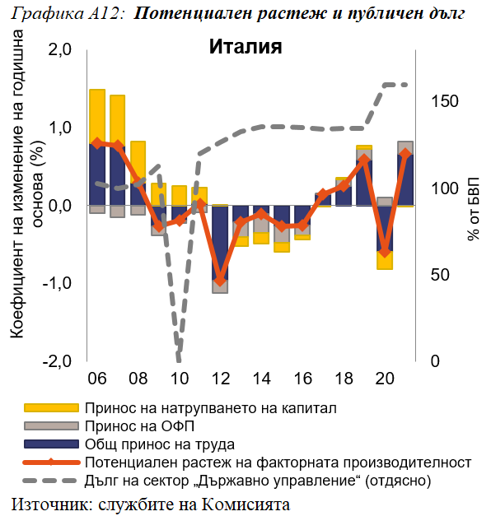
- Външната позиция е стабилна, като нетната международна инвестиционна позиция е почти балансирана и текущата сметка е със стабилен чувствителен излишък и през 2020 г., въпреки слабия туризъм.
- Съвкупният растеж на производителността остава бавен и се очаква да се подобри едва незначително в средносрочен план. Растежът на разходите за труд за единица продукция остана нисък през 2019 г и се очаква растежът на заплатите да се забави през 2020 г.
- Държавният дълг остана стабилен през 2019 г. на равнище от около 135 % от БВП, но се очаква да нарасне значително през 2020 г. с около 25 процентни пункта в резултат на мерките в отговор на пандемията и спада в икономическата активност. Първичното салдо се очаква да стане отрицателно през 2020 г. за първи път от 2009 г. насам.
- В банковия сектор продължи значителното намаляване на необслужваните заеми, но равнището им остава относително високо — малко под 7 %. Мерките за ликвидност, предоставени в отговор на пандемията, подобриха сравнително слабото кредитиране, наблюдавано през 2019 г. Необслужваните заеми вероятно ще се увеличат, ако някои от мерките, свързани с COVID-19, бъдат премахнати твърде рано.
- Сътресението от пандемията започна да обръща неотдавнашните тенденции за подобрение на пазара на труда и ситуацията би могла да се влоши още повече, след като спешните мерки бъдат преустановени. Очаква се равнището на безработицата да остане около 10 % през 2020 г.
В началото на кризата, предизвикана от COVID-19, в Италия се наблюдаваха слабости, свързани с високото равнище на държавния дълг и слабия растеж на производителността, в условията на все още високи, макар и намаляващи, необслужвани заеми и безработица. С кризата, предизвикана от COVID-19, съотношенията на дълга към БВП нараснаха, докато въздействието върху пазара на труда и банковия сектор може да стане видимо с известно забавяне в зависимост от продължителността на кризата и графика за постепенно премахване на мерките за подкрепа. Като цяло, както и като има предвид установения през февруари прекомерен дисбаланс, Комисията смята за целесъобразно да проучи допълнително устойчивостта на макроикономически рискове и да следи напредъка при коригирането на прекомерните дисбаланси.
КИПЪР: През февруари 2019 г. Комисията заключи, че в Кипър са налице прекомерни макроикономически дисбаланси, включващи по-специално много висок дял на необслужваните заеми, които обременяват финансовия сектор, високи равнища на частния, държавния и външния дълг, в условията на умерен потенциален растеж. В актуализирания вариант на таблото, включващо цифрови данни до 2019 г., показателите за нетната международна инвестиционна позиция (НМИП), дългa на частния сектор и съотношението на държавния дълг към БВП превишават индикативните прагове.

Специфичните за всяка държава препоръки от значение за ПМД, издадени през 2019 г. и 2020 г., до голяма степен са свързани с фискално-структурните политики, дълга на частния сектор, необслужваните заеми и бизнес средата. Наред с необходимите политики за справяне с пандемията, предприетите през 2020 г. мерки за преодоляване на дисбалансите са свързани със съдебната система, публичната администрация, местното управление и достъпа до финансиране.

Очаква се растежът на реалния БВП да намалее значително в резултат на кризата, предизвикана от COVID-19, и от 3,1 % през 2019 г. да спадне на -6,2 % през 2020 г. Очаква се реалният растеж да бъде 3,7 % през 2021 г., като номиналното равнище на БВП остане с 0,7 % по-ниско, отколкото през 2019 г.

Редица важни промени могат да бъдат обобщени, както следва:
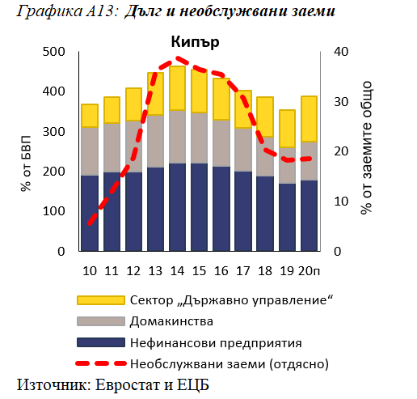
- Уязвимостта от външни фактори продължава да буди безпокойство, тъй като НМИП е значително отрицателна въпреки подобрението през 2019 г., и че голяма част отразява дейностите на предприятията със специално предназначение. Текущата сметка показа голям дефицит от 6,3 % от БВП през 2019 г. и се очаква рязко да се влоши през 2020 г. със силния спад на туризма.
- Съотношението на корпоративния дълг продължи да намалява през 2019 г., въпреки че остана високо. Нефинансовите предприятия намалиха задлъжнялостта си по-бързо, отколкото домакинствата. Задлъжнялостта на домакинствата възлезе на около 90 % от БВП през 2019 г., което е над пруденциалните прагове. През 2020 г. съотношенията на дълга на частния сектор се очаква да нараснат поради спада на номиналния БВП и кредитните мораториуми. Очаква се низходящата тенденция да се възобнови през 2021 г.
- Въпреки че съотношението на държавния дълг към БВП намаля през 2019 г., то се очаква да нарасне приблизително с 20 процентни пункта през 2020 г., достигайки близо 113 % от БВП предвид мерките за фискална подкрепа, допълнителното емитиране на облигации и свиването на БВП. Стабилността на банковия сектор се подобри през последните години със значителен спад на необслужваните заеми през периода 2018—2019 г. През 2020 г. увеличението на дела на необслужваните заеми е ограничено предвид продажбите и отписванията на активи, но може да се увеличи повече през 2021 г. с вдигането на мораториумите върху погасяването на дълга.
В началото на кризата, предизвикана от COVID-19, в Кипър се наблюдаваха слабости, свързани с външния дълг, дълга на частния сектор и държавния дълг, както и с все още високото равнище на необслужваните заеми, в условията на умерен потенциален растеж. С кризата, предизвикана от COVID-19, дефицитът по текущата сметка се влоши, съотношенията на дълга към БВП нараснаха, докато намаляването на необслужваните заеми на банките се забави. Като цяло, както и като има предвид установения през февруари прекомерен дисбаланс, Комисията смята за целесъобразно да проучи допълнително устойчивостта на макроикономически рискове и да следи напредъка при коригирането на прекомерните дисбаланси.
ЛАТВИЯ: При предходната ПМД за Латвия не бяха установени макроикономически дисбаланси. В актуализирания вариант на таблото, включващо цифрови данни до 2019 г., показателите за нетната международна инвестиционна позиция (НМИП) и за растежа на разходите за труд за единица продукция превишават индикативните прагове.

Очаква се растежът на реалния БВП да намалее значително в резултат на кризата, предизвикана от COVID-19, и от 2,1 % през 2019 г. да спадне на -5,6 % през 2020 г. Очаква се реалният растеж да бъде 4,9 % през 2021 г., като номиналното равнище на БВП остане с 1,3 % по-високо, отколкото през 2019 г.

Редица релевантни промени могат да бъдат обобщени, както следва:
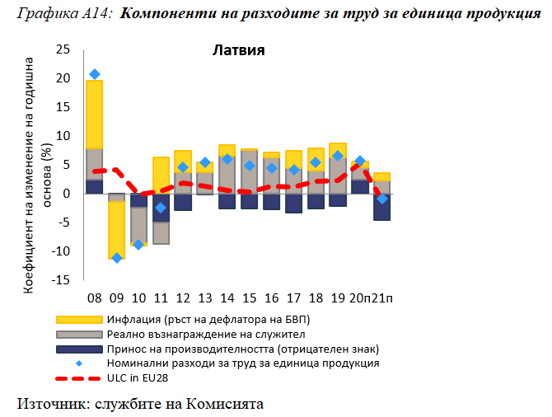
- Уязвимостта от външни фактори остава, но се наблюдава подобрение. Текущата сметка беше леко отрицателна през 2019 г., но НМИП, отразяваща главно ПЧИ и държавния дълг, продължи да се подобрява бързо. НМИП се очаква да продължи да се подобрява, а текущата сметка да отчете излишък.
- Разходите за труд за единица продукция продължиха да нарастват с относително висок темп през 2019 г. в резултат на значителния ръст на работната заплата. Очаква се обаче темпът на нарастване на заплатите да спадне през 2020 г. в резултат на въздействието на кризата, предизвикана от COVID-19. Успоредно с това реалният ефективен валутен курс остана като цяло непроменен след силно оскъпяване през предходната година. Експортните пазарни дялове намаляха за първи път от 4 години насам.
- Дългът на предприятията и задлъжнялостта на домакинствата остават умерени, при все че се очаква да се увеличат със спада на БВП в резултат на кризата, предизвикана от COVID-19. Въпреки че кредитирането на нефинансови предприятия се увеличи през 2019 г., то се очаква да намалее значително през 2020 г. Покачването на цените на жилищата остана високо през 2019 г., малко под прага, но се очаква да се забави в резултат на кризата, предизвикана от COVID-19.
- Банковият сектор навлезе в кризата във финансово стабилно състояние, като съотношенията на капитала и ликвидността бяха над средните за ЕС. Обаче необслужваните заеми, макар и все още ниски, вероятно ще се увеличат, след като правителствените мерки за подкрепа в отговор на кризата, предизвикана от COVID-19, бъдат постепенно премахнати. Държавният дълг намаля още повече през 2019 г., достигайки около 37 % от БВП, но се очаква да нарасне през 2020 г. с мерките за справяне с пандемията и свиването на БВП.
В началото на кризата, предизвикана от COVID-19, в Латвия не се наблюдаваха установени макроикономически дисбаланси, въпреки че динамиката, свързана с предлагането на работна ръка, и разходната конкурентоспособност, криеха някои ограничени рискове. С кризата, предизвикана от COVID-19, натискът върху пазара на труда и заплатите временно намаля. Като цяло на този етап Комисията не счита, че е необходимо да извършва допълнителен задълбочен анализ в контекста на ПМД.
ЛИТВА: При предходната ПМД за Литва не бяха установени макроикономически дисбаланси. В актуализирания вариант на таблото, включващо цифрови данни до 2019 г., показателят за растежа на разходите за труд за единица продукция превишава индикативните прагове.

Очаква се растежът на реалния БВП да намалее значително в резултат на кризата, предизвикана от COVID-19, и от 4,3 % през 2019 г. да спадне на -2,2 % през 2020 г. Очаква се реалният растеж да бъде 3 % през 2021 г., като номиналното равнище на БВП остане с 4,8 % по-високо, отколкото през 2019 г.

Редица релевантни промени могат да бъдат обобщени, както следва:
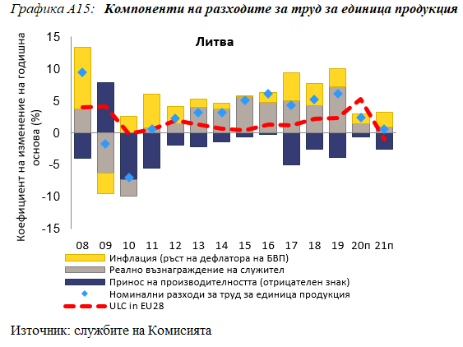
- Уязвимостта от външни фактори остава ограничена, тъй като НМИП, макар и отрицателна, постепенно се подобряваше до 2019 г. Тя се състои основно от натрупаните ПЧИ. НМИП се очаква да се подобри допълнително през 2020 г. и 2021 г. Увеличаващият се износ на транспортни услуги значително подобри търговския баланс, поради което излишъкът по текущата сметка нарасна до над 3 % през 2019 г. и се очаква да остане значителен през 2020 г. и 2021 г. Увеличението на експортните пазарни дялове продължи със стабилен темп.
- Номиналните разходи за труд за единица продукция се увеличават бързо от 2016 г. насам, което отразява свития пазар на труда и някои регулаторни промени, включително сравнително бързото увеличение на минималните заплати и заплатите в публичния сектор. Очаква се пандемията от COVID-19 да окаже отрицателно въздействие върху заплатите в частния сектор през 2020 г. и да забави растежа на номиналните разходи за труд за единица продукция.
- Банковият сектор е много рентабилен и коефициентът на капиталова адекватност е малко над средния за еврозоната. Необслужваните заеми са с низходяща тенденция и като цяло са ниски. Държавният дълг намаля още повече през 2019 г., но се очаква да нарасне до около 47 % от БВП през 2020 г. в резултат на кризата, предизвикана от COVID-19, и да продължи да се покачва през 2021 г.
- Преди пандемията от COVID-19 функционирането на пазара на труда беше много добро, като равнището на безработицата беше 6,3 %. Очаква се обаче равнището на безработицата да нарасне до 8,9 % през 2020 г., преди да намалее отново през 2021 г.
В началото на кризата, предизвикана от COVID-19, в Литва не се наблюдаваха установени макроикономически дисбаланси, въпреки че динамиката на разходната конкурентоспособност беше свързана с някои ограничени рискове. Поради кризата, предизвикана от COVID-19, външната позиция остана стабилна и натискът върху заплатите намаля. Като цяло на този етап Комисията не счита, че е необходимо да извършва допълнителен задълбочен анализ в контекста на ПМД.

ЛЮКСЕМБУРГ: При предходната ПМД за Люксембург не бяха установени макроикономически дисбаланси. В актуализирания вариант на таблото, включващо цифрови данни до 2019 г., показателите за нарастването на разходите за труд за единица продукция, за покачването на цените на жилищата и за дълга на частния сектор са над индикативните прагове.

Очаква се растежът на реалния БВП да намалее значително в резултат на кризата, предизвикана от COVID-19, и от 2,3 % през 2019 г. да спадне на -4,5 % през 2020 г. Очаква се реалният растеж да бъде 3,9 % през 2021 г., като номиналното равнище на БВП остане с 0,3 % по-високо, отколкото през 2019 г.

Редица релевантни промени могат да бъдат обобщени, както следва:
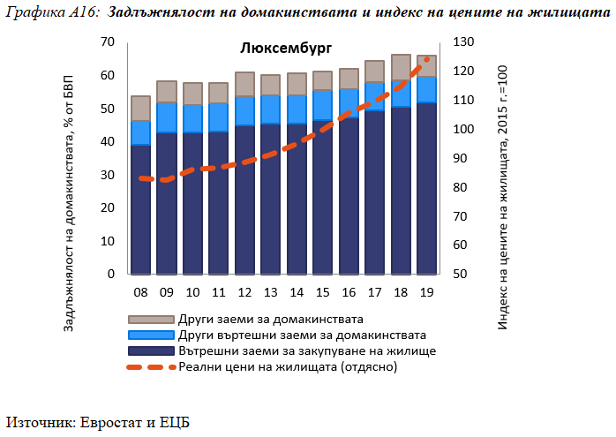
- Опасенията във връзка с външната устойчивост са ограничени. Текущата сметка показва стабилен излишък, а нетната международна инвестиционна позиция е подчертано положителна. Разходите за труд за единица продукция продължиха да нарастват със сравнително високи темпове през 2019 г. в условията на свит пазар на труда. През 2020 г. се очаква растежът на разходите за труд за единица продукция да бъде ограничен в условията на задържане на нарастването на заплатите поради кризата, предизвикана от COVID-19.
- Съотношението на дълга на частния сектор към БВП е много високо — 319 %, и отразява главно високия корпоративен дълг — над 250 % от БВП през 2019 г. Високите стойности обаче отразяват главно ролята на Люксембург като глобален финансов център и трансграничното кредитиране в рамките на групата. Задлъжнялостта на домакинствата се стабилизира през 2019 г. на 66 % от БВП и е доста под основните и пруденциалните показатели, въпреки че е по-висока в сравнение с разполагаемия доход. Ипотечните кредити нараснаха с 8 % през 2019 г., като половината от непогасените кредити бяха с променлив лихвен процент, въпреки че този дял бързо намалява. През 2020 г. съотношението на дълга на домакинствата към БВП се очаква да нарасне, особено поради спада на БВП.
- През 2019 г. цените на жилищата продължиха да нарастват чувствително и са налице признаци за надценяване. В периода 2020—2021 г. не се очаква покачването на цените на жилищата да се забави значително. Що се отнася до предлагането, жилищното строителство се сви през 2019 г., което увеличи несъответствието между търсенето и предлагането, което води до покачване на цените на жилищата.
- Банковият сектор е с висока капитализация и ликвидност и остана рентабилен, макар и рентабилността да е под средните равнища за еврозоната. Необслужваните заеми са много ниски. Въпреки това динамиката на цените на жилищата, свързана с равнището на експозиция на банките към ипотечни кредити и високата задлъжнялост на домакинствата, изискват непрекъснато наблюдение. Държавният дълг е нисък и се очаква да нарасне до около 25 % от БВП през 2021 г.
В началото на кризата, предизвикана от COVID-19, в Люксембург не се наблюдаваха установени макроикономически дисбаланси, макар и да съществуваха някои рискове, свързани с нарастващите цени на жилищата и задлъжнялостта на домакинствата. С кризата, предизвикана от COVID-19, натискът върху цените и разходите временно намалява. Като цяло на този етап Комисията не счита, че е необходимо да извършва допълнителен задълбочен анализ в контекста на ПМД.

УНГАРИЯ: При предходната ПМД за Унгария не бяха установени макроикономически дисбаланси. В актуализирания вариант на таблото, включващо цифрови данни до 2019 г., показателите за нетната международна инвестиционна позиция (НМИП), покачването на цените на жилищата, държавния дълг и нарастването на финансовите пасиви превишават индикативните прагове.

Очаква се растежът на реалния БВП да намалее значително в резултат на кризата, предизвикана от COVID-19, и от 4,6 % през 2019 г. да спадне на -6,4 % през 2020 г. Очаква се реалният растеж да бъде 4 % през 2021 г., като номиналното равнище на БВП остане с 6,2 % по-високо, отколкото през 2019 г.

Редица релевантни промени могат да бъдат обобщени, както следва:
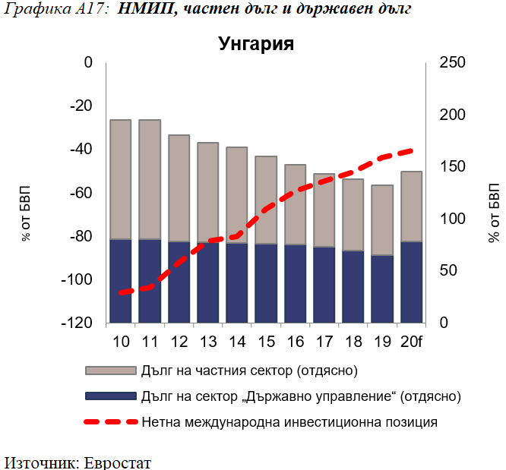
- Въпреки трайните подобрения в НМИП, които през 2019 г. възлизаха на -44 %, уязвимостта от външни фактори остава над основния показател. НМИП се очаква да продължи да се подобрява през 2020 г. и 2021 г. Официалните резерви в началото на 2020 г. бяха близки до нивата, считани за пруденциални минимуми. Салдото по текущата сметка достигна лек дефицит през 2019 г. и се очаква да остане леко отрицателно до 2022 г. Ръстът на експортните пазарни дялове нарасна въпреки влошаващата се разходна конкурентоспособност. През 2020 г. форинтът претърпя значително обезценяване, което е добра основа за конкурентоспособността в бъдеще, но също така отразява уязвимостта към промени в нагласите на световните финансови пазари.
- Цените на жилищата и кредитните потоци нараснаха значително през 2019 г., като възникнаха опасения за надценяване. Очаква се кризата, предизвикана от COVID-19, да доведе до известна корекция на цените.
- Държавният дълг отбележи низходяща тенденция през 2019 г., като спадна до около 65 % от БВП. Очаква се през 2020 г. той да нарасне с около 13 процентни пункта, което отразява дълбочината на рецесията и мерките за подкрепа на правителството в отговор на кризата, предизвикана от COVID-19. Брутните нужди от финансиране са особено високи поради комбинацията от високо равнище на дълга и относително кратки срокове за погасяване. Освен това както държавният дълг, така и дългът на предприятията имат експозиция в чуждестранна валута. В същото време отвореността на икономиката прави вътрешните приходи и бюджетното салдо чувствителни към валутните движения. Определено равнище на дълг, деноминиран в чуждестранна валута, може да помогне за хеджиране на тази експозиция.
- Банковият сектор е много рентабилен, но съотношението на капитала от първи ред е по-ниско, отколкото в повечето други държави от ЕС. Цялостен мораториум върху плащанията за заемополучателите временно предпазва банките от евентуални просрочени плащания. Въпреки това съотношението на необслужваните заеми остава относително високо — 4,3 % през 2019 г., и може да се увеличи след изтичането на мораториума. Търговските банки имат значителен държавен дълг (около 20 % от БВП).
Като цяло при икономическия анализ се открояват проблеми, свързани с натиска върху разходите, структурата на износа, държавния дълг и жилищния пазар. С кризата, предизвикана от COVID-19, проблемите, свързани с натиска върху разходите, вероятно ще бъдат облекчени в бъдеще, а рисковете, свързани с взаимодействието между нуждите от държавно финансиране и външното финансиране, изглежда са се увеличили. Като се има предвид това, самият размер на натрупаните дисбаланси не е особено висок. Като цяло на този етап Комисията не счита, че е необходимо да извършва допълнителен задълбочен анализ в контекста на ПМД.

МАЛТА: При предходната ПМД за Малта не бяха установени макроикономически дисбаланси. В актуализирания вариант на таблото, включващо цифрови данни до 2019 г., няма показател, който да превишава индикативния праг.

Очаква се растежът на реалния БВП да намалее значително в резултат на кризата, предизвикана от COVID-19, и от 4,9 % през 2019 г. да спадне на -7,3 % през 2020 г. Очаква се реалният растеж да бъде 3 % през 2021 г., като номиналното равнище на БВП остане с 2,6 % по-ниско, отколкото през 2019 г.

Редица релевантни промени могат да бъдат обобщени, както следва:
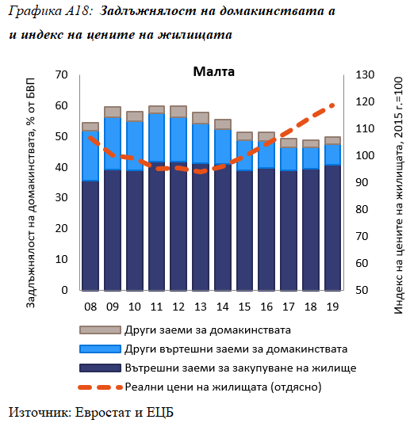
- Излишъкът по текущата сметка е висок, но се очаква да намалее и да бъде почти балансиран до 2021 г., отчасти поради слабия туризъм. Силно положителната нетна международна инвестиционна позиция отразява позицията на държавата като международен финансов център. През последните години разходите за труд за единица продукция нарастват със сравнително бързи темпове.
- Дългът на частния сектор леко нарасна и през 2019 г. се доближи до индикативния праг, в резултат на продължаващото силно разрастване на кредитирането, което запази високите инвестиции в жилищното строителство. Очаква се тенденциите в строителния сектор да продължат, подкрепени от временно намаляване на данъците върху сделките с недвижими имоти през 2020 г. и 2021 г. Благоприятните условия на пазара на труда, придружени от ниски лихвени проценти, благоприятстваха задлъжнялостта на домакинствата, която следва да се наблюдава. Устойчивото нарастване на цените на жилищата продължи през 2019 г. с някои признаци на надценяване. Очаква се през 2020 г. растежът на цените да стане временно по-умерен поради кризата, предизвикана от COVID-19.
- Държавният дълг беше с низходяща тенденция до 2019 г. и се очаква да нарасне до 60 % от БВП през 2020 г. в резултат на разпространението на COVID-19. В банковия сектор задълженията намаляха през 2019 г., а равнището на необслужваните кредити остана стабилно, а текущият преглед на нормативната уредба на несъстоятелността се очаква да укрепи устойчивостта на сектора. Въпреки това увеличаващата се концентрация на портфейлите на банките в сектора на недвижимите имоти изисква внимателно наблюдение.
- Равнището на безработицата намаля през 2019 г. и коефициентът на икономическа активност продължи да нараства. Въпреки това се очаква равнището на безработицата да се увеличи с кризата, предизвикана от COVID-19.

В началото на кризата, предизвикана от COVID-19, в Малта не бяха установени макроикономически дисбаланси, макар и да се наблюдаваха повишено салдо по текущата сметка и относително динамично нарастване на цените на жилищата с ограничени рискове. Поради кризата, предизвикана от COVID-19, вътрешният натиск намаля донякъде и външната позиция остана стабилна. Като цяло, на този етап Комисията не счита, че е необходимо да извършва допълнителен задълбочен анализ в контекста на ПМД.
НИДЕРЛАНДИЯ: През февруари 2020 г. Комисията заключи, че в Нидерландия са налице макроикономически дисбаланси, включващи по-специално високи равнища на частен дълг и голям излишък по текущата сметка. В актуализирания вариант на таблото показателите за излишъка по текущата сметка и дълга на частния сектор превишават индикативния праг.

Специфичните за всяка държава препоръки от значение за ПМД, издадени през 2019 г. и 2020 г., до голяма степен са свързани с инвестициите, доходите на домакинствата, пенсиите, задлъжнялостта на частния сектор и жилищния пазар. Наред с необходимите политики за справяне с пандемията, предприетите през 2020 г. мерки за преодоляване на дисбалансите са свързани с пенсионната система, инвестициите в жилищно строителство, намаляване на склонността към задлъжнялост на домакинствата и стартирането на Invest-NL.

Очаква се растежът на реалния БВП да намалее значително в резултат на кризата, предизвикана от COVID-19, и от 1,7 % през 2019 г. да спадне на -5,3 % през 2020 г. Очаква се реалният растеж да бъде 2,2 % през 2021 г., като номиналното равнище на БВП остане с 0,1 % по-ниско, отколкото през 2019 г.

Редица релевантни промени могат да бъдат обобщени, както следва:
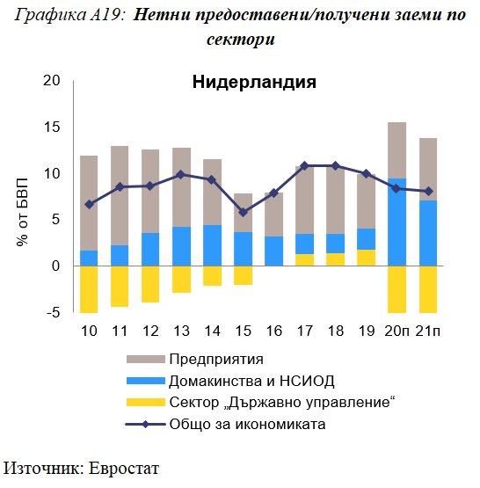
- Излишъкът по текущата сметка намаля от 10,8 % от БВП през 2018 г. на 9,9 % през 2019 г. и се очаква да намалее умерено и през 2020 г. Поради кризата, предизвикана от COVID-19, държавният сектор отбеляза силно отрицателна нетна позиция на спестяване, но тя вероятно ще бъде до голяма степен компенсирана от допълнителното увеличение на излишъка от спестявания на домакинствата и предприятията. Като цяло се очаква излишъкът по текущата сметка да остане голям — значително над основните референтни стойности.
- Задлъжнялостта на частния сектор, възлизаща на около 230 % от БВП през 2019 г., беше с низходяща тенденция преди кризата, предизвикана от COVID-19. Корпоративният дълг се дължи главно на вътрешногруповия дълг на многонационалните дружества. Задлъжнялостта на домакинствата, възлизаща на 100 % от БВП през 2019 г., е свързана главно с благоприятното данъчно третиране на ипотеките и неоптимално функциониращия пазар за отдаване под наем. Съотношението на дълга на домакинствата се очаква да нарасне отново от 2020 г. нататък. Увеличаването на безработицата може да намали бъдещия капацитет на домакинствата за погасяване на задълженията. Цените на жилищата нараснаха с 4,8 % през 2019 г. с признаци за надценяване.
- Банковата система е добре капитализирана с ниско равнище на необслужвани заеми и е рентабилна. Предвижда се държавният дълг да нарасне до около 64 % от БВП през 2020 г. и да се увеличи още повече през следващите години.
- Пазарът на труда беше свит още преди кризата. Очаква се обаче условията на пазара на труда да се влошат значително в резултат на кризата, засягайки по-специално онези, които се намират в по-неблагоприятно положение на пазара на труда.
В началото на кризата, предизвикана от COVID-19, в Нидерландия се наблюдаваше дългогодишен голям излишък от вътрешни спестявания, придружен от високи равнища на дълга на частния сектор. След кризата се очаква излишъкът от спестявания леко да намалее, но да остане висок, докато съотношенията на дълга на частния сектор се очаква да нараснат. Като цяло, както и като има предвид установените през февруари дисбаланси, Комисията смята за целесъобразно да проучи допълнително устойчивостта на дисбалансите или тяхното намаляване.
АВСТРИЯ: При предходната ПМД за Австрия не бяха установени макроикономически дисбаланси. В актуализирания вариант на таблото, включващо данни до 2019 г., показателят за държавния дълг превишава индикативния праг.

Очаква се растежът на реалния БВП да намалее значително в резултат на кризата, предизвикана от COVID-19, и от 1,4 % през 2019 г. да спадне на -7,1 % през 2020 г. Очаква се реалният растеж да бъде 4,1 % през 2021 г., като номиналното равнище на БВП остане с 0,6 % по-високо, отколкото през 2019 г.

Редица релевантни промени могат да бъдат обобщени, както следва:
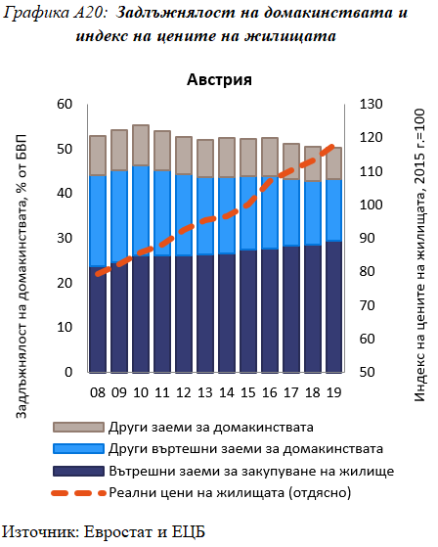
- Уязвимостта от външни фактори остана ограничена. Излишъкът по текущата сметка нарасна през 2019 г., достигайки 3 % от БВП, но се очаква леко да намалее през 2020 г. Ръстът на разходите за труд за единица продукция се увеличи умерено през 2019 г., но остава относително ограничен. За 2020 г. се прогнозира ограничено задържане на нарастването на заплатите и поради това, че преговорите за заплатите във важни икономически сектори се проведоха преди настъпването на кризата.
- Задлъжнялостта на частния сектор продължи да намалява, тъй като съотношението на дълга на домакинствата остана стабилно, а нефинансовите предприятия слабо намалиха задлъжнялостта си през 2019 г. И двата показателя обаче се очаква да нараснат през 2020 г., главно поради предизвиканото от COVID-19 намаляване на БВП. Очаква се тази тенденция да бъде частично обърната през 2021 г., което отразява предполагаемото икономическо възстановяване.
- Реалните цени на жилищата продължиха възходящата си тенденция, която се ускори до известна степен през 2019 г. с някои нарастващи признаци на надценяване. През 2021 г. обаче се очаква известна корекция на цените. Изглежда, че увеличението на цените не се дължи на кредитирането; въпреки това тази тенденция следва да се наблюдава.
- Като цяло банковият сектор е в добра позиция да спомогне за смекчаване на последиците от кризата. Делът на необслужваните заеми намаля още повече през 2019 г. до малко над 2 %. Държавният дълг също продължи да намалява на фона на силния икономически растеж и на текущия процес на ликвидация на активи от национализирани финансови институции. Поради кризата обаче се очаква той да нарасне до около 84 % от БВП през 2020 г., което е с почти 14 процентни пункта над равнището от 2019 г.
- Подобрените макроикономически условия допринесоха за допълнителни подобрения на пазара на труда, въпреки че се очаква безработицата да нарасне през 2020 г. в резултат на кризата.
В началото на кризата, предизвикана от COVID-19, в Австрия не бяха установени макроикономически дисбаланси, макар и да се наблюдаваха известни слабости, свързани с жилищния пазар. Поради кризата, предизвикана от COVID-19, покачването на цените на жилищата се забавя, докато държавният дълг се увеличава. Като цяло на този етап Комисията не счита, че е необходимо да извършва допълнителен задълбочен анализ в контекста на ПМД.
ПОЛША: При предходната ПМД за Полша не бяха установени макроикономически дисбаланси. В актуализирания вариант на таблото, включващо цифрови данни до 2019 г., показателите за нетната международна инвестиционна позиция (НМИП) и за покачването на цените на жилищата превишават индикативните прагове.

Очаква се растежът на реалния БВП да намалее значително в резултат на кризата, предизвикана от COVID-19, и от 4,5 % през 2019 г. да спадне на -3,6 % през 2020 г. Очаква се реалният растеж да бъде 3,3 % през 2021 г., като номиналното равнище на БВП остане с 5 % по-високо, отколкото през 2019 г.

Редица важни промени могат да бъдат обобщени, както следва:
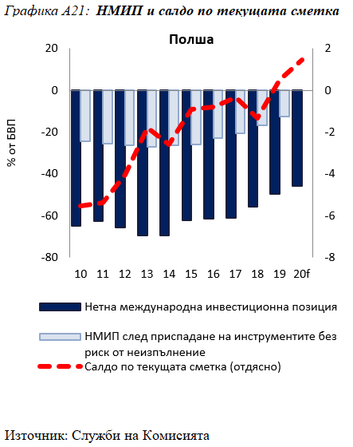
- Уязвимостта от външни фактори остава ограничена, тъй като НМИП, макар и отрицателна, постепенно се подобряваше до 2019 г. Освен това тя се състои основно от натрупаните ПЧИ, а значителна част от притока на ПЧИ идва от реинвестирана печалба. НМИП се очаква леко да се подобри до 49 % от БВП през 2020 г. и да продължи да се подобрява през 2021 г., макар и с по-бавни темпове. Текущата сметка стана положителна през 2019 г., а излишъци се очакват и през 2020 г. и 2021 г.
- Задлъжнялостта на частния сектор остава под пруденциалните прагове и намаля през 2019 г. Очаква се тя да остане стабилна през 2020 г.
- Покачването на цените на жилищата се ускори през 2019 г., както и ръстът на ипотечните кредити. Ръстът на цените на жилищата достигна почти 7 % през 2019 г., но се очаква да намалее през периода 2020—2021 г. Рисковете остават ограничени и има малко признаци на надценяване.
- Банковият сектор като цяло е в добра позиция да спомогне за смекчаване на последиците от кризата. Освен това делът на необслужваните заеми спадна през 2019 г. до все още относително високо равнище от около 6 % и може да се увеличи в бъдеще в резултат на кризата, предизвикана от COVID-19. Държавният дълг намаля още повече през 2019 г., но се очаква да нарасне с 11 процентни пункта, достигайки 60 % от БВП през 2020 г., предвид мерките за справяне с пандемията и свиването на БВП.
- Благоприятните макроикономически тенденции през 2019 г. допринесоха за допълнителни подобрения на пазара на труда, като безработицата достигна рекордно ниски равнища. Кризата с COVID-19 обаче вероятно ще доведе до увеличение през периода 2020—2021 г.
В началото на кризата, предизвикана от COVID-19, в Полша не бяха установени макроикономически дисбаланси, макар и да се наблюдаваше отрицателна нетна международна инвестиционна позиция с ограничени рискове. Поради кризата, предизвикана от COVID-19, външната позиция остана стабилна. Като цяло на този етап Комисията не счита, че е необходимо да извършва допълнителен задълбочен анализ в контекста на ПМД.

ПОРТУГАЛИЯ: През февруари 2020 г. Комисията заключи, че в Португалия са налице макроикономически дисбаланси, включващи по-специално големи равнища на нетни външни задължения, частен и държавен дълг и голям дял необслужвани заеми в контекста на слаб ръст на производителността. В актуализирания вариант на таблото, включващо цифрови данни до 2019 г., показателите за нетната международна инвестиционна позиция (НМИП), покачването на цените на жилищата, показателите за дълга на частния сектор и за държавния дълг превишават индикативните прагове.

Специфичните за всяка държава препоръки от значение за ПМД, издадени през 2019 г. и 2020 г., до голяма степен са свързани с фискално-структурните политики, бизнес средата и необслужваните заеми. Наред с необходимите политики за справяне с пандемията, предприетите през 2020 г. мерки за преодоляване на дисбалансите са свързани с образованието и уменията, цифровизацията и административното правосъдие.

Очаква се растежът на реалния БВП да намалее значително в резултат на кризата, предизвикана от COVID-19, и от 2,2 % през 2019 г. да спадне на -9,3 % през 2020 г. Очаква се реалният растеж да бъде 5,4 % през 2021 г., като номиналното равнище на БВП остане с 1,1 % по-ниско, отколкото през 2019 г.

Редица релевантни промени могат да бъдат обобщени, както следва:
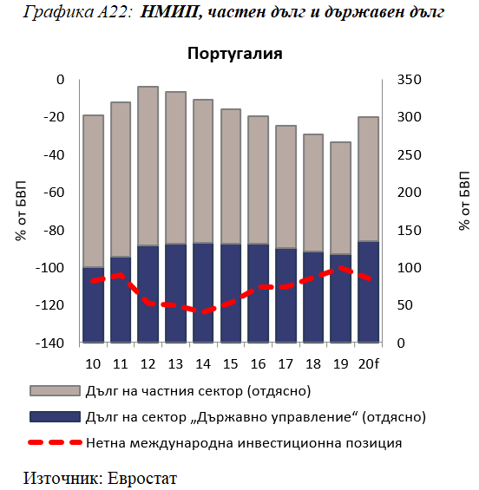
- Външната устойчивост остава уязвима поради големия обем нетни външни задължения на страната и отрицателното въздействие на COVID-19 върху чуждестранния туризъм. Очаква се текущата сметка, която беше като цяло балансирана през 2019 г., да се влоши леко през 2020 г. Отрицателната НМИП се очаква да нарасне през 2020 г., макар и с относително бавни темпове.
- Дългът на частния сектор продължи низходящата си тенденция, достигайки почти 150 % от БВП през 2019 г., но се очаква да нарасне отново с кризата, предизвикана от COVID-19. В корпоративния сектор проблемите по отношение на ликвидността са неотложни и са въведени схеми за гарантиране на кредити. При все че продължаваха да спадат, в началото на кризата, предизвикана от COVID-19, необслужваните заеми бяха на сравнително високо равнище, а рисковете за платежоспособността вероятно ще се увеличат след изтичането на мораториума върху погасяването на заемите. Съотношението на дълга на домакинствата към БВП, което вече е с висока стойност, се очаква да нарасне през 2020 г. със свиването на БВП, докато процентът на спестяванията на домакинствата значително се увеличава.
- Реалното покачване на цените на жилищата надхвърли индикативния праг в продължение на четири последователни години до 2019 г., което показва нарастващи признаци на надценяване. През периода 2020—2021 г. обаче се очаква рязък спад в темповете на растеж на фона на намаленото пазарно търсене и увеличените обеми на строителството.
- Държавният дълг е голям и, макар и с постоянна низходяща тенденция, достигна 117 % от БВП през 2019 г. Въпреки това се предвижда увеличение с 18 процентни пункта за 2020 г., като се имат предвид мерките за справяне с пандемията и свиването на БВП.
В началото на кризата, предизвикана от COVID-19, в Португалия се наблюдаваха слабости, свързани с големи дългове в условията на нисък растеж на производителността. Поради кризата, предизвикана от COVID-19, съотношенията на дълга към БВП се увеличиха в различните сектори. Като цяло, както и като има предвид установените през февруари дисбаланси, Комисията смята за целесъобразно да проучи допълнително устойчивостта на дисбалансите или тяхното намаляване.
РУМЪНИЯ: През февруари 2020 г. Комисията заключи, че в Румъния са налице макроикономически дисбаланси, свързани по-специално със загуба на разходна конкурентоспособност, влошаваща се външна позиция и увеличаващ се дефицит по текущата сметка в контекста на експанзионистична фискална политика и непредвидима бизнес среда. В актуализирания вариант на таблото, включващо цифрови данни до 2019 г., показателите за дефицита по текущата сметка, за нетната международна инвестиционна позиция (НМИП) и за растежа на разходите за труд за единица продукция превишават индикативните прагове.

Специфичните за всяка държава препоръки от значение за ПМД, издадени през 2019 г. и 2020 г., до голяма степен са свързани с фискалните политики, финансовата стабилност, разходната конкурентоспособност и бизнес средата. Наред с необходимите политики за справяне с пандемията, предприетите през 2020 г. мерки за преодоляване на дисбалансите са свързани главно с банковия сектор и в по-малка степен с механизма за определяне на минимални заплати.

Очаква се растежът на реалния БВП да намалее значително в резултат на кризата, предизвикана от COVID-19, и от 4,2 % през 2019 г. да спадне на -5,2 % през 2020 г. Очаква се реалният растеж да бъде 3,3 % през 2021 г., като номиналното равнище на БВП остане с 3,6 % по-високо, отколкото през 2019 г.

Редица важни промени могат да бъдат обобщени, както следва:
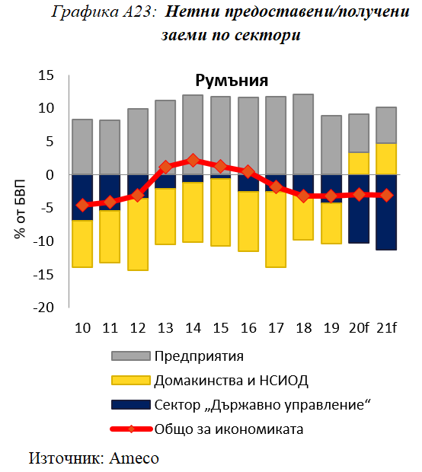
- Външната устойчивост продължава да представлява уязвимост, където отрицателната НМИП не се е подобрила допълнително през 2019 г., а се е стабилизирала на около -44 % от БВП. НМИП се очаква да остане около това равнище през 2020 г. Дефицитът по текущата сметка се влоши до почти 5 % от БВП през 2019 г. и се очаква да остане значителен през 2020 г. и 2021 г.
- Номиналните разходи за труд за единица продукция останаха високи през 2019 г. при свит пазар на труда. Ограничаването на заплатите заради кризата, предизвикана от COVID-19, вероятно ще намали натиска върху разходната конкурентоспособност, въпреки че изкуственото поддържане на заетост доведе до допълнително увеличение на ръста на разходите за труд за единица продукция през 2020 г.
- Съотношението на държавния дълг към БВП се очаква да нарасне с повече от 11 процентни пункта през 2020 г. до около 47 % от БВП, което отразява въздействието на кризата, но и преди това доведе до трайно увеличение на текущите разходи. Държавният дълг се очаква да нарасне значително през 2021 г. Освен това относително голям дял е деноминиран в чуждестранна валута и следователно е изложен на валутни рискове. Непредвидимостта на политиката продължи да буди безпокойство през 2019 г. и 2020 г., по-специално във връзка със законодателството, засягащо фискалната устойчивост.
- Рентабилността на банковия сектор, макар и значително над средната за ЕС, намалява от 2019 г. насам. Въпреки че в началото на 2020 г. делът на необслужваните заеми спадна под 4 % и се очаква да остане умерен през 2020 г., той би могъл да се увеличи в контекста на кризата, предизвикана от COVID-19. Дългът на частния сектор остана нисък, но се очаква да нарасне умерено през 2020 г.
В началото на кризата, предизвикана от COVID-19, в Румъния се наблюдаваха слабости, свързани с външния и с държавния дълг, с разходната конкурентоспособност и с непредвидима бизнес среда. Поради кризата, предизвикана от COVID-19, съотношенията на дълга към БВП се увеличиха значително, а фискалната позиция се влоши. Като цяло, както и като има предвид установените през февруари дисбаланси, Комисията смята за целесъобразно да проучи допълнително устойчивостта на дисбалансите или тяхното намаляване.
СЛОВЕНИЯ: При предходната ПМД за Словения не бяха установени макроикономически дисбаланси. В актуализирания вариант на таблото, включващо цифрови данни до 2019 г., показателят за държавния дълг превишава индикативния праг.

Очаква се растежът на реалния БВП да намалее значително в резултат на кризата, предизвикана от COVID-19, и от 3,2 % през 2019 г. да спадне на -7,1 % през 2020 г. Очаква се реалният растеж да бъде 5,1 % през 2021 г., като номиналното равнище на БВП остане с 1,3 % по-високо, отколкото през 2019 г.

Редица важни промени могат да бъдат обобщени, както следва:
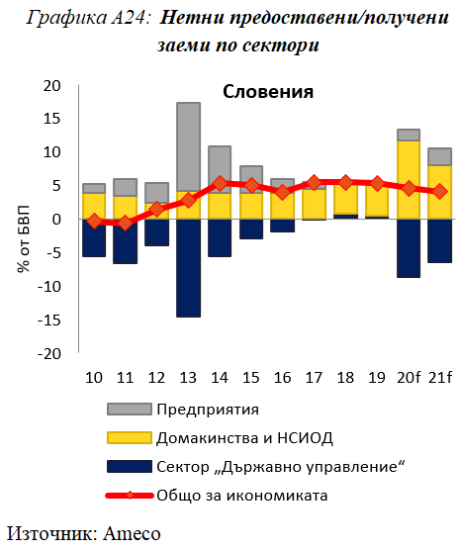
- Излишъкът по текущата сметка остана висок през 2019 г. — почти 6 % от БВП. Излишъкът отразява големите спестявания на домакинствата. През 2020 г. и 2021 г. се очаква излишъкът постепенно да намалее. През 2019 г. инвестициите останаха като цяло на равнището от предходната година и остават ниски в сравнение с отчитаните в миналото средни стойности. НМИП е умерено отрицателна. Ръстът на разходите за труд за единица продукция се увеличи през 2019 г.
- Държавният дълг продължи да намалява през 2019 г., достигайки около 66 % от БВП, но се очаква да нарасне до около 82 % от БВП през 2020 г. в резултат на мерките за реакция при кризи и икономическия спад. Освен това прогнозните разходи за застаряването на населението продължават да оказват натиск върху средносрочната и дългосрочната устойчивост на публичните финанси.
- Дългът на частния сектор намаля още повече през 2019 г., докато кредитният поток към частния сектор остана положителен. Покачването на цените на жилищата намаля през 2019 г. до стойност под прага, и се очаква да намалее още повече през периода 2020—2021 г. поради кризата, предизвикана от COVID-19. Банковият сектор навлезе в кризата в относително силна позиция, с ниско равнище на необслужвани заеми и намален ливъридж, което се очаква да ограничи въздействието на кризата в сектора.
- Пазарът на труда се подобри допълнително през 2019 г., като коефициентът на икономическа активност е рекордно висок, а безработицата е на много ниско равнище. Очаква се положението да се влоши през 2020 г.
В началото на кризата, предизвикана от COVID-19, Словения беше в силна позиция без макроикономически дисбаланси, въпреки че устойчивостта на публичните финанси и динамиката на цените на жилищата криеха ограничени рискове. Поради кризата, предизвикана от COVID-19, равнището на държавния дълг се очаква да нарасне, а големият излишък по текущата сметка да се запази. Като цяло на този етап Комисията не счита, че е необходимо да извършва допълнителен задълбочен анализ в контекста на ПМД.

СЛОВАКИЯ: При предходната ПМД за Словакия не бяха установени макроикономически дисбаланси. В актуализирания вариант на таблото, включващо цифрови данни до 2019 г., показателите за нетната международна инвестиционна позиция (НМИП), за растежа на разходите за труд за единица продукция и за покачването на цените на жилищата превишават индикативните прагове.

Очаква се растежът на реалния БВП да намалее значително в резултат на кризата, предизвикана от COVID-19, и от 2,3 % през 2019 г. да спадне на -7,5 % през 2020 г. Очаква се реалният растеж да бъде 4,7 % през 2021 г., като номиналното равнище на БВП остане с 0,6 % по-високо, отколкото през 2019 г.

Редица релевантни промени могат да бъдат обобщени, както следва:
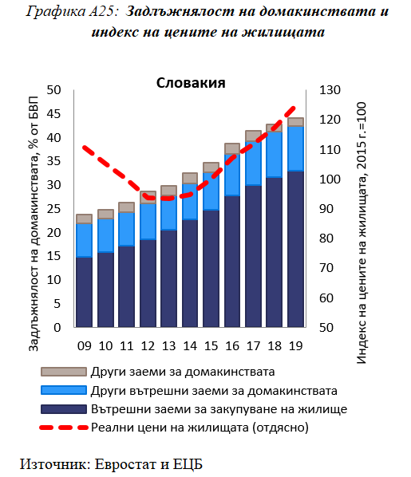
- Уязвимостта от външни фактори продължава да буди безпокойство въпреки подобренията. Концентрацията на износа и интеграцията в световните вериги за създаване на стойност остават високи. НМИП, макар и силно отрицателна — -66 % през 2019 г., постепенно се подобри през 2019 г. НМИП се очаква да се влоши през 2020 г. и 2021 г. Рисковете са ограничени, тъй като голяма част от чуждестранните задължения са свързани с преки чуждестранни инвестиции. Дефицитът по текущата сметка нарасна през 2019 г. и се очаква да нарасне още през 2020 г.
- Развитието на разходната конкурентоспособност заслужава внимание, тъй като разходите за труд за единица продукция нарастват трайно от 2017 г. насам, което се дължи на силния растеж на заплатите в условия на свиване на пазара на труда и по-голяма динамика на конвергенцията към средната за ЕС. Реалните ефективни валутни курсове леко се повишиха през годините. Натискът върху разходната конкурентоспособност може да намалее през 2020 г. и 2021 г. в контекста на кризата, предизвикана от COVID-19, и потиснатия растеж на заплатите.
- Задлъжнялостта на частния сектор и по-специално задлъжнялостта на домакинствата се увеличава от няколко години, но нейният темп на растеж се забавя. Дългът на домакинствата остава под пруденциалните равнища, но е над равнището, предвидено от основните показатели, и високо в сравнение с други държави от ЕС в региона.
- Покачването на цените на жилищата беше рязко — над 6 % през 2019 г. Жилищният пазар показва някои признаци за надценяване и допринася за увеличаване на задлъжнялостта на домакинствата. През периода 2020—2021 г. обаче се очаква покачването на цените на жилищата да се забави. Това се подкрепя и от макропруденциалните мерки, предприети от Националната банка, и от намаляването на реалните доходи през 2020 г.
- Банковият сектор е добре капитализиран, като рентабилността му е около средната за еврозоната. Делът на необслужваните заеми намаля значително през последните години и е под средното за ЕС равнище, но трудностите при обслужването на кредитите биха могли да се увеличат с оглед на кризата. Поради въздействието на кризата съотношението на държавния дълг към БВП ще нарасне значително през 2020 г., достигайки над 60 % от БВП.
В началото на кризата, предизвикана от COVID-19, Словакия нямаше установени макроикономически дисбаланси, въпреки че външната устойчивост, вътрешният ценови натиск и зависимостта от автомобилната промишленост криеха ограничени рискове. Поради кризата, предизвикана от COVID-19, натискът върху цените на вътрешния пазар намаля, докато външната позиция леко се влоши. Като цяло на този етап Комисията не счита, че е необходимо да извършва допълнителен задълбочен анализ в контекста на ПМД.
ФИНЛАНДИЯ: При предходната ПМД за Финландия не бяха установени макроикономически дисбаланси. В актуализирания вариант на таблото, включващо цифрови данни до 2019 г., показателят за дълга на частния сектор превишава индикативния праг.

Очаква се растежът на реалния БВП да намалее значително в резултат на кризата, предизвикана от COVID-19, и от 1,1 % през 2019 г. да спадне на -4,3 % през 2020 г. Очаква се реалният растеж да бъде 2,9 % през 2021 г., като номиналното равнище на БВП остане с 1,7 % по-високо, отколкото през 2019 г.

Редица важни промени могат да бъдат обобщени, както следва:
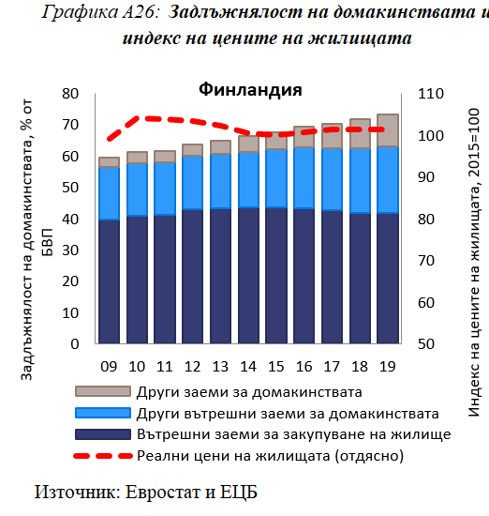
- Във външен план дефицитът по текущата сметка намаля, докато нетната международна инвестиционна позиция стана положителна. Дефицитът по текущата сметка обаче се очаква да нарасне през 2020 г. със спада на външното търсене. Експортните пазарни дялове се възстановяват за четвърта поредна година, допълнително компенсирайки натрупаните загуби. Разходите за труд за единица продукция нараснаха, но реалният ефективен валутен курс се обезцени, намалявайки рисковете за разходната конкурентоспособност.
- Съотношенията на дълга на нефинансовите предприятия и на домакинствата към БВП останаха високи, като леко нараснаха съответно до 82 % и 66 %. Благоприятните условия за кредитиране и ниските лихвени проценти ускориха растежа на кредитите през 2019 г. Въпреки че задлъжнялостта на домакинствата е над пруденциалните и фундаменталните равнища, обслужването на дълга е много ниско, но почти всички нови ипотеки са с променлив лихвен процент. Очаква се равнищата на дълга да нараснат допълнително през 2020 г. предвид мерките, свързани с COVID-19, и свиването на БВП.
- Финансовият сектор остава добре капитализиран и рисковете за финансовата стабилност са ограничени въпреки значителните трансгранични експозиции, особено към други скандинавски държави, поради относително голямата зависимост от финансиране на едро и преместването във Финландия на седалището на голяма регионална банка. Кризата може да доведе до увеличаване на дела на необслужваните заеми, но се очаква той да остане много нисък.
- Държавният дълг намаля още повече под прага през 2019 г., тъй като растежът на БВП все още изпреварваше ръста на дълга. Предвижда се обаче държавният дълг да нарасне с повече от 10 процентни пункта през 2020 г. до около 70 % от БВП, което отразява дълбочината на рецесията и фискалната реакция на правителството на кризата. Очаква се дългът да нарасне умерено през 2021 г.
- Резултатите на пазара на труда продължиха да се подобряват през 2019 г., като равнищата на безработицата и на дълготрайната безработица намаляха. Очаква се при настоящите условия равнището на безработицата да нарасне до почти 7,9 % през 2020 г. и леко да спадне през 2021 г.
В началото на кризата, предизвикана от COVID-19, във Финландия се наблюдаваха слабости, свързани с дълга на частния сектор. Поради кризата, предизвикана от COVID-19, съотношението на дълга на частния сектор се увеличава, но рисковете остават ограничени. Като цяло на този етап Комисията не счита, че е необходимо да извършва допълнителен задълбочен анализ в контекста на ПМД.

ШВЕЦИЯ: През февруари 2020 г. Комисията заключи, че в Швеция са налице макроикономически дисбаланси, включващи по-специално надценени равнища на цените на жилищата, съчетани с продължаващото увеличаване на задлъжнялостта на домакинствата. В актуализирания вариант на таблото, включващо цифрови данни до 2019 г., показателят за дълга на частния сектор превишава индикативния праг.

Специфичните за всяка държава препоръки от значение за ПМД, издадени през 2019 г., до голяма степен са свързани с функционирането на жилищния пазар и задлъжнялостта на частния сектор. Наред с необходимите политики за справяне с пандемията, предприетите през 2020 г. мерки за преодоляване на дисбалансите са свързани с пазара на жилища под наем.

Очаква се растежът на реалния БВП да намалее значително в резултат на кризата, предизвикана от COVID-19, и от 1,3 % през 2019 г. да спадне на -3,4 % през 2020 г. Очаква се реалният растеж да бъде 3,3 % през 2021 г., като номиналното равнище на БВП остане с 2,8 % по-високо, отколкото през 2019 г.

Редица важни промени могат да бъдат обобщени, както следва:
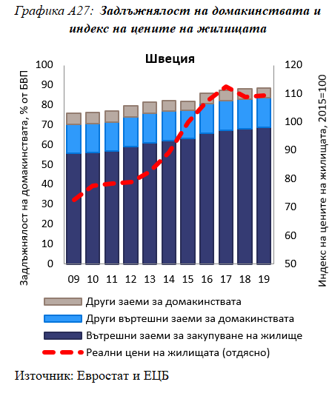
- Външната позиция остава стабилна. Излишъкът по текущата сметка нарасна през 2019 г. до над 4 % от БВП, докато вече положителната НМИП се увеличи значително. През 2020 г. се очаква излишъкът по текущата сметка да остане на сходно равнище.
- Консолидираният дълг на частния сектор достигна ново високо равнище от 204 % от БВП през 2019 г., като както дългът на нефинансовите предприятия, така и задлъжнялостта на домакинствата са над пруденциалните прагове. Дългът на домакинствата нарасна до 89 % от БВП. Ипотечните кредити за домакинствата продължиха да нарастват през първата половина на 2020 г. въпреки силното свиване на икономическата активност. Увеличаването на безработицата може да намали бъдещия капацитет на домакинствата за погасяване на задълженията.
- След спад в края на 2017 г. цените на жилищата започнаха да нарастват отново от 2018 г. насам, почти без прекъсване заради кризата с COVID-19. Цените на жилищата остават като цяло високи, като съществува риск от надценяване. Цените на жилищата и задлъжнялостта на домакинствата нарастват вследствие на благоприятно данъчно третиране на жилищната собственост, много ниски лихвени проценти по ипотечните кредити и специфични характеристики на ипотечния пазар, както и свързани с предлагането ограничения.
- През 2020 г. съотношението на държавния дълг към БВП се очаква да нарасне значително, преди да се стабилизира през 2021 г., все още доста под прага от 60 % от БВП. Финансовият сектор навлезе в кризата от стабилна първоначална позиция и се възползва от мерки за подкрепа на ранен етап, по-специално от паричните органи. В отговор на кризата макропруденциалното регулиране беше временно отслабено.
- Мерките за подкрепа на политиката, като временните механизми за безработица, спомогнаха за смекчаване на въздействието върху пазара на труда. Въпреки това се очаква безработицата да нарасне до 8,8 % през 2020 г.
В началото на кризата, предизвикана от COVID-19, в Швеция се наблюдаваха слабости, свързани с жилищния пазар и дълга на частния сектор. С кризата, предизвикана от COVID-19, продължават да са налице уязвимости, свързани със задлъжнялостта на домакинствата, ипотечните кредити и равнищата на цените на жилищата. Като цяло, както и като има предвид установените през февруари дисбаланси, Комисията смята за целесъобразно да проучи допълнително устойчивостта на дисбалансите или тяхното намаляване.
ОБЕДИНЕНОТО КРАЛСТВО: При предходната ПМД за Обединеното кралство не бяха установени макроикономически дисбаланси. В актуализирания вариант на таблото, включващо цифрови данни до 2019 г., показателите за дълга на частния сектор и за държавния дълг са над индикативните прагове.

Очаква се растежът на реалния БВП да намалее значително в резултат на кризата, предизвикана от COVID-19, и от 1,3 % през 2019 г. да спадне на -10,3 % през 2020 г. Очаква се реалният растеж да бъде 3,3 % през 2021 г., като номиналното равнище на БВП остане с 3,9 % по-ниско, отколкото през 2019 г.

Редица важни промени могат да бъдат обобщени, както следва:
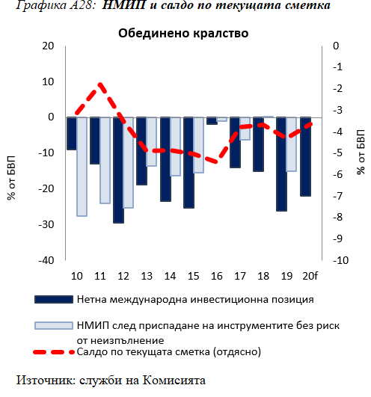
- Уязвимостта от външни фактори нарасна с оглед на значителния дефицит по текущата сметка и влошаващата се нетна международна инвестиционна позиция (НМИП). Дефицитът по текущата сметка нарасна до над 4 % от БВП през 2019 г., което до необходимост от външно финансиране за Обединеното кралство. Очаква се салдото по текущата сметка да намалее до известна степен през следващите години. НМИП се влоши допълнително, достигайки -26 % от БВП през 2019 г. и сега е значително под очакваното равнище предвид основните показатели, но все още над пруденциалното равнище. В бъдеще НМИП се очаква да се стабилизира около това равнище.
- Дългът на частния сектор леко намаля през 2019 г. По-специално дългът на домакинствата е висок и остава над пруденциалните прагове и следва да се наблюдава, особено с оглед на очакваното отрицателно въздействие на пандемията върху доходите на домакинствата. През 2019 г. реалните цени на жилищата намаляха с 0,3 %. Въпреки че държавните политики подкрепиха цените на жилищата през 2020 г., могат да се очакват допълнителни корекции.
- Държавният дълг остава над прага и се очаква да нарасне над 100 % от БВП през 2020 г. вследствие на правителствените мерки за справяне с последиците от пандемията и свиването на БВП.
- Банковият сектор продължава да бъде рентабилен и добре капитализиран и необслужваните заеми са много ниски. Експозицията на финансовия сектор към търговски недвижими имоти и въздействието на оттеглянето на Обединеното кралство от единния пазар на ЕС и митническия съюз в края на 2020 г. обаче пораждат рискове.
- През 2019 г. пазарът на труда запази своята стабилност и се характеризира с висока заетост и рекордно ниска безработица. Очаква се обаче пандемията да окаже силно отрицателно въздействие върху пазара на труда от 2020 г. нататък.
В началото на кризата, предизвикана от COVID-19, в Обединеното кралство не бяха установени макроикономически дисбаланси, макар и да се наблюдаваха проблеми във външен план и дълг на частния сектор, криещи ограничени рискове. Поради кризата, предизвикана от COVID-19, съотношенията на дълга към БВП се очаква да нараснат и уязвимостта от външни фактори да се запази. Като цяло Комисията на този етап няма да извършва допълнителен задълбочен анализ в контекста на ПМД.

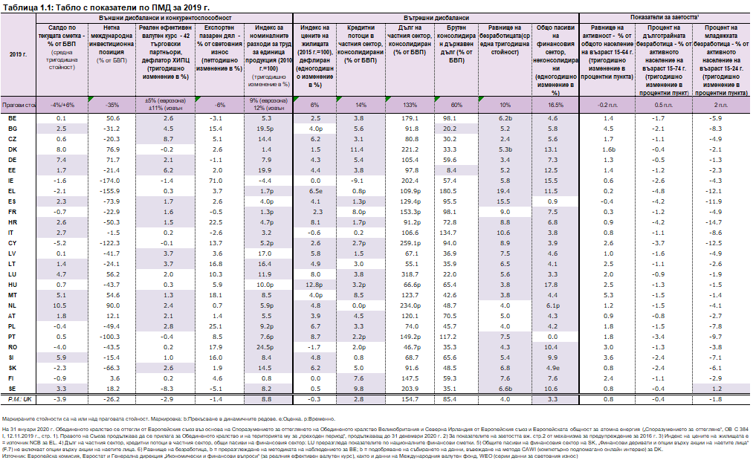

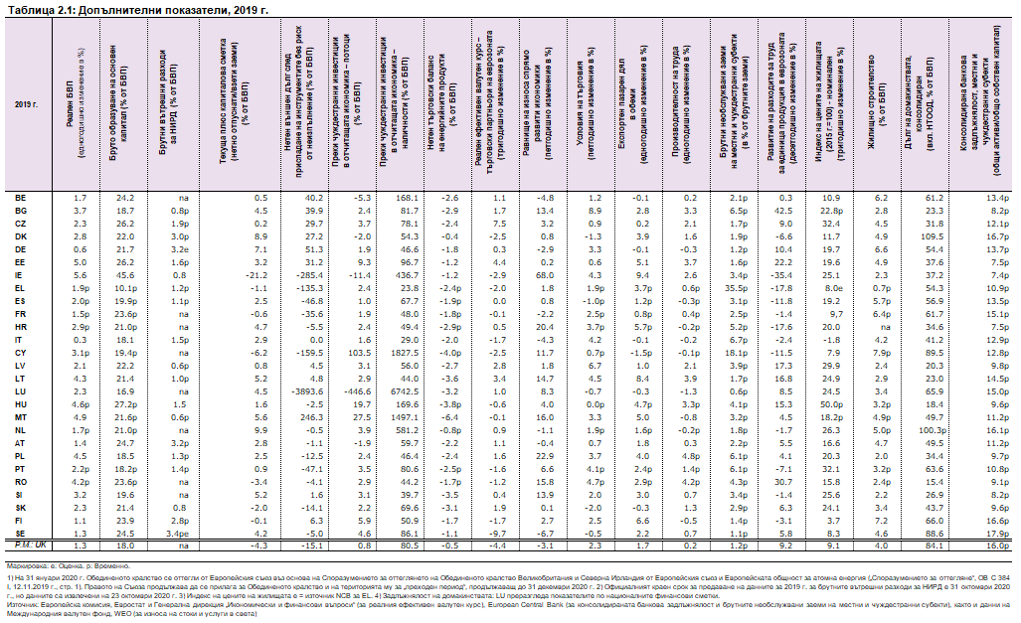

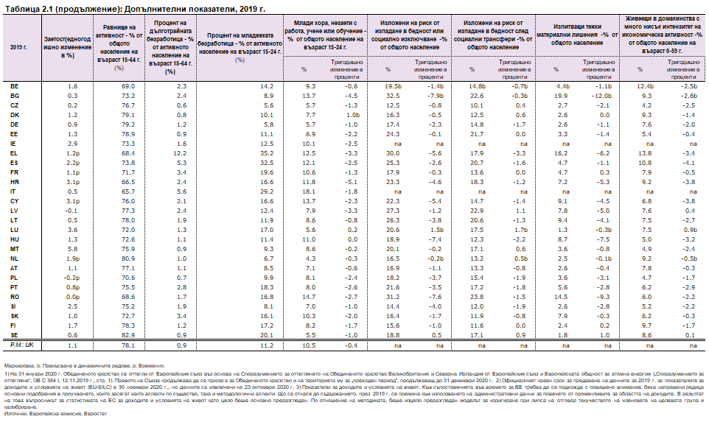

Обединеното кралство напусна Европейския съюз на 31 януари 2020 г. въз основа на Споразумението за оттеглянето на Обединеното кралство Великобритания и Северна Ирландия от Европейския съюз и Европейската общност за атомна енергия („Споразумението за оттегляне“, OВ C 384 I, 12.11.2019 г., стр. 1). Въпреки това законодателството на Съюза продължава да се прилага за Обединеното кралство и на неговата територия до края на преходния период, който приключва на 31 декември 2020 г.
В Регламент (ЕС) № 1176/2011 изрично се посочва, че анализът в доклада за механизма за предупреждение ще се основава на всяка друга информация от значение (член 3, параграф 2). Данните от таблото са включени в таблици 1 и 2 в края на настоящия доклад. Настоящият доклад е придружен от статистическо приложение.
Годишна стратегия за устойчив растеж за 2021 г., COM(2020) 575 final, на разположение на адрес: https://ec.europa.eu/commission/presscorner/detail/bg/IP_20_1658.
За държавите членки с установени дисбаланси специалното наблюдение е целево наблюдение на напредъка в областта на политиката за справяне с дисбалансите, в допълнение към наблюдението, което се извършва в рамките на цикъла на европейския семестър. През предходните години то се проведе през есента.
За държавите членки, за които през февруари бяха установени дисбаланси или прекомерни дисбаланси, в специфичните за всяка държава коментари в тазгодишния доклад за механизма за предупреждение (раздел 5) се обобщават също и актуалните специфични за всяка държава препоръки, свързани с ПМД, и действията, предприети от тези държави за тяхното изпълнение.
Вж. „Европейски семестър за 2020 г.: oценка на напредъка в структурните реформи, предотвратяването и коригирането на макроикономическите дисбаланси и резултати от задълбочените прегледи в съответствие с Регламент (ЕС) № 1176/2011“ (COM(2020) 150 final, 26.2.2020 г.). България също беше обект на задълбочен преглед през февруари, но беше заключено, че вече не са налице дисбаланси.
Взаимодействието между публичните финанси и външния сектор заслужава да бъде анализирано и в задълбочения преглед, предвиден по отношение на Румъния.
Вж. https://ec.europa.eu/info/files/policy-measures-against-spread-coronavirus_bg. Вж. също Международен валутен фонд, „Fiscal Monitor“ (Фискален монитор), октомври 2020 г.
Вж. също Международен валутен фонд, „World Economic Outlook“ (Световни икономически перспективи), глава 2, октомври 2020 г.
Европейска комисия, Европейска икономическа прогноза — есен 2020 г., Институционален документ 136, ноември 2020 г.
Обединеното кралство не е включено в графиките в следващите раздели, тъй като те засягат изпълнението на ПМД през 2021 г., което ще се извърши след края на преходния период.
Вж. също ЕЦБ, „Financial Stability Review“ (Преглед на финансовата стабилност), май 2020 г., Банка за международни разплащания, „Annual Economic Report“ (Годишен икономически доклад), юни 2020 г.; и Международен валутен фонд, „Global Financial Stability Report“ (Доклад за глобалната финансова стабилност), април 2020 г., актуализация юни 2020 г. и октомври 2020 г.
Въпреки че се възстановява, показателят на Комисията за икономическите нагласи понастоящем все още е под средното си равнище след възстановяването през 2013 г., а основният индекс на борсовите цени в еврозоната се възстанови до стойности, които като цяло съответстват на средните стойности за същия период след 2013 г. Вж. също Международен валутен фонд, „Global Financial Stability“ (Глобалната финансова стабилност), актуализация юни 2020 г. и октомври 2020 г.
В доклада на Жан-Клод Юнкер, Доналд Туск, Йерун Дейселблум, Марио Драги и Мартин Шулц от 22 юни 2015 г. „Завършване на европейския икономически и паричен съюз“ беше предложено да се обърне по-голямо внимание на измерението на дисбалансите, свързано с еврозоната. Ролята на взаимозависимостта и на системните последици от дисбалансите се признава в Регламент (ЕС) № 1176/2011, в който дисбалансите се определят като „макроикономически промени, които оказват или могат потенциално да окажат неблагоприятно въздействие върху правилното функциониране на икономиката на дадена държава членка или на икономическия и паричен съюз, или на Съюза като цяло“. Анализът в настоящия доклад допълва оценката, представена в работния документ на службите на Комисията, озаглавен „Анализ на икономиката на еврозоната“, който придружава Препоръката на Комисията за Препоръка на Съвета относно икономическата политика в еврозоната.
Индексът на Oxford за строгостта на мерките в отговор на COVID-19, отчетен в графика 3, обобщава осем ограничителни мерки и един здравен компонент. Вж. T. Hale и др. (2020 г.), „Variation in government responses to COVID-19“ (Различия в действията на правителствата в отговор на COVID-19). BSG, Работен документ 32 (версия 8.0), Blavatnik School of Government, Оксфордски университет, октомври.
Като се вземат предвид сериозността на ограничителните мерки, качеството на институциите и зависимостта от туризма, държавният дълг не изглежда да е сред значителните определящи фактори за степента на рецесията, предизвикана от COVID-19. Тази констатация подкрепя становището, че намесите на паричните органи в подкрепа на пазарите на облигации са били ефективни и са допринесли да се избегне задълбочаване на рецесиите вследствие на напрежение на пазара на облигации. Вж. A. Sapir, „Why has COVID-19 hit different European Union economies so differently?“ (Защо COVID-19 засегна различните икономики в Европейския съюз по различен начин?), Policy Contribution Issue № 18, септември 2020 г.
Посочените и използвани тук стойности за текущата сметка на еврозоната се отнасят до докладваното „коригирано“ салдо по текущата сметка спрямо останалия свят (от статистически данни за платежния баланс в еврозоната), което е в съответствие с текущите сметки, докладвани от държавите членки спрямо партньорите им извън еврозоната (в рамките на т. нар. „общностно понятие“). Тази стойност може да се различава от сумата на номиналните салда по текущата сметка на държавите членки поради асиметрии в салдата в еврозоната, докладвани от различните национални статистически институти.
В своя доклад External Sector Report 2020 (Доклад за външния сектор от 2020 г.) МВФ предлага нормата за текущата сметка на еврозоната да бъде около 1,4 % от БВП.
Сборът от излишъците, отчетени в Германия и Нидерландия, е по-висок от излишъка в еврозоната, тъй като някои държави членки отчетоха дефицит през 2019 г.; вж. също бележка под линия 17.
Относно обосновката за съставянето на таблото с показатели по доклада за механизма за предупреждение и неговия анализ, вж. Европейска комисия (2016 г.), „The Macroeconomic Imbalance Procedure. Rationale, Process, Application: A Compendium“ (Процедурата при макроикономически дисбаланси — обосновка, процес, прилагане: сборник), European Economy, Institutional Paper 039, ноември 2016 г.
Относно методиките за пруденциалните прагове за нетната международна инвестиционна позиция за отделните държави, вж. бележка под линия 25.
Текущите сметки в съответствие с основните показатели („норми за текущата сметка“) се получават от регресии в съкратена форма, отразяващи основните определящи фактори за салдото между спестяванията и инвестициите, включително основни определящи фактори, фактори на политиката и глобални финансови условия. Вж. L. Coutinho и др. (2018 г.), „Methodologies for the assessment of current account benchmarks“ (Методики за оценяване на референтните показатели за текущата сметка), European Economy, Discussion Paper 86, 2018 г., за описанието на методиката за изчисляване на текущата сметка, базирана на основните показатели, използвана в настоящия доклад за механизма за предупреждение; методиката е сходна с тази в Phillips, S. и др., 2013 г., „The External Balance Assessment (EBA) Methodology“ (Методиката за оценка на външния баланс), IMF Working Paper, 13/272.
Салдата по текущите сметки, коригирани спрямо фазата на икономическия цикъл, отчитат въздействието на цикъла чрез корекция за вътрешната разлика между фактическия и потенциалния БВП и за тази при търговските партньори, вж. M. Salto и A. Turrini (2010 г.), „Comparing alternative methodologies for real exchange rate assessment“ (Сравняване на алтернативни методики за оценка на реалния валутен курс), European Economy, Discussion Paper 427/2010.
Големият дефицит, регистриран от Ирландия през 2019 г., се дължи на еднократни ефекти, свързани с дейността на многонационалните дружества. Разликата между действителните текущи сметки и текущите сметки, които са необходими за стабилизиране на нетната международна инвестиционна позиция, зависи в голяма степен от разглеждания период. Например текущата сметка, необходима за стабилизиране на нетната международна инвестиционна позиция на Гърция над пруденциалния праг за нетната международна инвестиционна позиция в рамките на 20 години, ще бъде излишък от 1,7 % от БВП, а за 10 години — излишък от 7,7 % от БВП.
Нетната международна инвестиционна позиция в съответствие с основните показатели („норми за нетната международна инвестиционна позиция“) се получава чрез натрупване с течение на времето на норми за текущата сметка (вж. също бележка под линия 22). Пруденциалните прагове за нетната международна инвестиционна позиция се определят въз основа на максималното увеличение на способността за прогнозиране на кризи на платежния баланс, като се отчита информацията, специфична за всяка държава, обобщена на база на дохода на глава от населението. Относно методиката на изчисляване на натрупаната нетна международна инвестиционна позиция в съответствие с основните показатели вж. A. Turrini и S. Zeugner (2019 г.), „Benchmarks for Net International Investment Positions“ (Референтни показатели за нетната международна инвестиционна позиция), European Economy, Discussion Paper 097/2019.
NENDI е подгрупа на нетната международна инвестиционна позиция, от която се изваждат нейните компоненти, свързани само със собствения капитал, т.е. преки чуждестранни инвестиции (ПЧИ) в дялов капитал и акции, както и ПЧИ под формата на вътрешнокорпоративни трансгранични дългове, и представлява нетната международна инвестиционна позиция, с изключение на инструментите, които не могат да бъдат обект на неизпълнение. Вж. също Европейска комисия, „Envisaged revision of selected auxiliary indicators of the MIP scoreboard“ (Предвидени изменения на избрани допълнителни показатели в таблото с показатели по ПМД), техническа бележка; https://ec.europa.eu/info/business-economy-euro/economic-and-fiscal-policy-coordination/eu-economic-governance-monitoring-prevention-correction/macroeconomic-imbalances-procedure/scoreboard_bg.
Влошаването на нетната международна инвестиционна позиция в Гърция през 2019 г. е свързано до голяма степен с отрицателни оценъчни ефекти.
10-те държави — членки на ЕС, които разполагаха с рамки за подпомагане на доходите при намалено работно време преди разпространението на COVID-19, адаптираха съществуващите си режими, за да се справят със сътресенията, причинени от COVID-19. В други държави подобни мерки бяха въведени ad hoc (вж. също каре 2 и Европейска комисия (2020 г.), „Labour Market and Wage Developments in Europe 2020“ (Пазар на труда и развитие в сферата на трудовите възнаграждения в Европа), публикуването му предстои). Финансирането на такива режими ще се възползва от създадения от Комисията инструмент SURE.
Намаленията на обезщетението на наето лице са по-съществени в държавите, в които подпомагането на доходите се класифицира като държавни трансфери, а не като доход от труд.
Средно в еврозоната се оценява, че 75 % от намалението на общия брой отработени часове през първата половина на 2020 г. се дължи на намалението на средния брой отработени часове, а останалата част — на по-ниската заетост. Вж. ЕЦБ (2020 г.), Икономически бюлетин, брой 6/2020.
Botelho V, A. Consolo и A. Dias da Silva (2020 г.), A preliminary assessment of the impact of the COVID-19 pandemic on the euro area labour market, (Предварителна оценка на въздействието на пандемията от COVID-19 върху пазара на труда в еврозоната), Икономически бюлетин на ЕЦБ, брой 5/2020, Европейска централна банка. ОИСР (2020 г.), Policy Responses to Coronavirus (COVID-19) - Job retention schemes during the COVID-19 lockdown and beyond (Ответни мерки на политиката срещу коронавируса (COVID-19) — схеми за запазване на работните места по време на ограничителните мерки във връзка с COVID-19 и след това), 3 август 2020 г., https://www.oecd.org/coronavirus/policy-responses/job-retention-schemes-during-the-covid-19-lockdown-and-beyond-0853ba1d/#biblio-d1e2009.
Макар свиването на маржовете да пречи на разходната конкурентоспособност да засегне условията за търговия, като по този начин се ограничава въздействието върху търговските потоци в отрасли, за които са характерни продуктовата диференциация и определянето на цените спрямо пазара, с течение на времето трайната по-ниска рентабилност ще доведе до свиване на търгуемия сектор.
Методиката за изчисляване на тези референтни показатели, базирани на основни показатели, се основава на бележката за работната група EPC LIME „Benchmarks for the assessment of real effective exchange rates“ (Референтни показатели за оценка на реалните ефективни валутни курсове), представена на 15 юни 2020 г.
Специфичните за всяка държава референтни показатели за дълга са разработени от Европейската комисия в сътрудничество с работната група EPC LIME (Европейска комисия, „Benchmarks for the assessment of private debt“ (Реферeнтни показатели за оценка на частния дълг), Бележка за Комитетa за икономическа политика, ARES (2017) 4970814) и J.-C. Bricongne, L. Coutinho, A. Turrini и S. Zeugner (2020 г.), „Is Private Debt Excresive?“ (Прекалено голям ли е частният дълг?), Open Economies Review 3, стр. 471—512. Референтните показатели, базирани на основните показатели, позволяват оценка на частния дълг спрямо стойности, които могат да бъдат обяснени на базата на основните икономически показатели, и са получени от регресии, отразяващи основните определящи фактори за кредитен растеж, като се взема предвид даден първоначален натрупан дълг. Пруденциалните прагове представляват равнището на дълга, при надхвърлянето на което вероятността за банкова криза е относително голяма; тези равнища се основават на максималното увеличаване на способността за прогнозиране на банкови кризи чрез свеждане до минимум на вероятността от пропуснати кризи, както и вероятността от фалшиви сигнали, и чрез включване на специфична за всяка държава информация относно капитализацията на банките, държавния дълг, равнището на икономическо развитие.
ЕЦБ (2020 г.): „The euro area bank lending survey – Second quarter of 2020“ (Проучване на банковото кредитиране в еврозоната — второ тримесечие на 2020 г.), юли 2020 г.
Разликите в остойностяването на цените на жилищата се изчисляват по отношение на референтните показатели, за да се отчете ефектът от цените на жилищата за отделните държави. Синтетичните разлики в остойностяването се основават на разликата, получена от различни показатели: i) отклонение цена — доходи по отношение на дългосрочната му средна стойност; ii) отклонение цена — наем спрямо дългосрочната му средна стойност; iii) отклонение от основаните на регресии показатели, като се вземат предвид основните икономически показатели за търсенето и предлагането (вж. N. Philiponnet и A. Turrini (2017), „Assessing House Price Developments in the EU“ (Оценяване на развитията в цените на жилищата в ЕС), Документ за обсъждане на Европейската комисия № 048, май 2017 г.). При изчисляването на основаните на регресии референтни показатели цикличните обяснителни променливи са обработени с филтъра на Hodrick–Prescott, за да се ограничи тяхната нестабилност.
Оценките на равнищата на цените са получени въз основа на данни от националните сметки и данни от преброяване на населението или, когато такива не са налични — от информация, публикувана на уебсайтовете на агенциите за недвижими имоти. Вж. J. C. Bricongne и др. (2019 г.), „Assessing House Prices: Insights from „Houselev“, а Dataset of Price Level Estimates“ (Оценка на цените на жилищата: информация от „Houselev“, набор от оценки за ценовите равнища), European Economy, Discussion Paper № 101, юли 2019 г.
Изменението на дефлираните цени на жилищата на тримесечна база може да бъде повлияно от сезонността. Такъв е по-специално случаят в Румъния поради сезонния характер на използвания дефлатор — дефлатора на националните сметки за разходи за крайно потребление в частния сектор. По-нови данни, основани на индекса на цените на жилищата Valueguard Hox, сочат, че номиналните цени на жилищата в Швеция през септември 2020 г. са се увеличили с 8,9 % на годишна основа.
Тези оценки са получени от случайна извадка, стратифицирана по региони за къщи и апартаменти с максимум 600 квадратни метра. Данните са от уебсайта за недвижими имоти Idealista.com. За всяка държава първоначалният размер на извадката беше около 1700 до 2000 имота. Съставът на извадката е динамичен, тъй като някои имоти престават да са налични и се включват нови имоти. Средната цена на квадратен метър беше проследена във времето между април и септември 2020 г. и показва ясна тенденция към намаляване в трите анализирани държави.
Прогнозите за цените на жилищата са прогнози на службите на Европейската комисия, изчислени в рамките на модел за коригиране на грешки, при който като обяснителни променливи се използват: население, разполагаем доход, жилищен фонд, дългосрочен лихвен процент и ценови дефлатор на разходите за частно крайно потребление, както и остатъкът от изчисленото отношение на коинтеграция.
През септември 2019 г. Европейският съвет за системен риск (ЕССР) изготви специфични за отделните държави предупреждения и препоръки във връзка с уязвими области в средносрочен план в сектора на жилищните недвижими имоти по отношение на девет държави членки: препоръки за Белгия, Дания, Финландия, Люксембург, Нидерландия и Швеция и предупреждения към Чехия, Франция и Германия. Всички държави от първата група вече бяха получили предупреждения от ЕССР през ноември 2016 г., като същото важи и за Австрия. В Регламента за ПМД (Регламент (ЕС) № 1176/2011) Комисията се призовава да вземе предвид предупрежденията или препоръките, отправени от ЕССР към държавите членки, които са обект на задълбочени прегледи.
Необслужваните заеми в набора от спомагателни индикативни показатели се определят като общ размер на брутните необслужвани заеми и аванси като процент от общите брутни заеми и аванси (брутна балансова стойност) за отчетния сектор „местни банкови групи и самостоятелни банки, дъщерни дружества под чуждестранен контрол и клонове под чуждестранен контрол — всички институции“. Стойностите са дадени в таблица 2.1 в приложението. Хармонизирани данни за съотношенията на необслужваните заеми са налични едва от 2014 г. насам. Така за данните за 2008 г. и увеличението до върховите стойности, в графика 29 са представени данни за съотношението на брутния размер на необслужваните дългови инструменти към общите брутни дългови инструменти, които са на разположение в по-дълги динамични редове и които се отнасят, наред със заемите, и до други дългови инструменти, държани от банковия сектор. Последното съотношение обикновено е малко по-ниско от съотношенията за необслужваните заеми, тъй като знаменателят е по-голям, т.е. общият размер на брутните дългови инструменти е по-голям от общия размер на заемите. Максималната разлика между двете съотношения понастоящем възлиза на 4 процентни пункта (за Гърция), докато за повечето държави тя е под 1 процентен пункт.
За резултатите от неотдавнашен стрес тест на ЕЦБ за оценка на загубата на капитал за банковия сектор в еврозоната при алтернативни сценарии вж. https://www.bankingsupervision.europa.eu/press/pr/date/2020/html/ssm.pr200728~7df9502348.en.html.
Източник: Таблица на риска на ЕБО за второто тримесечие на 2020 г.
Делът на необслужваните заеми в еврозоната може да се увеличи между декември 2019 г. и 2021 г. с 1,7 и 2,3 процентни пункта според проучването на Allianz Research, European Banks – Could Eur 300 bn of Additional NPLs Crunch the Recovery in Europe?, юли 2020 г.
Преглед на финансовата стабилност, ЕЦБ, май 2020 г. EBA, The EU Banking Sector: First Insight into the Covid-19 Impacts, Тематична бележка EBA/REP/2020/17.
EIOPA (2020): Financial Stability Report (ЕОЗППО, Доклад за финансовата стабилност), юли 2020 г.
Среднопретеглена стойност за 25-те държави членки, за които данните бяха налични към 23 октомври 2020 г. Показателят за излагане на риск от бедност или социално изключване (ИРБИ) съответства на дела на хората, които са уязвими според поне един от три социални показателя: 1) изложени на риск от бедност (ИРБ), който измерва паричната бедност в сравнение с разпределението на националните доходи и се изчислява като делът на хората с разполагаем доход (коригиран за състава на домакинството) под 60 % от медианната национална стойност; 2) тежки материални лишения (ТМЛ), който обхваща показатели, свързани с липсата на средства, и представлява делът на лицата, понасящи поне 4 от общо 9 лишения, въз основа на невъзможността да си позволят някои конкретни видове разходи; 3) хора, живеещи в домакинства с много нисък интензитет на икономическа активност, са лица на възраст 0—59 години, които живеят в домакинства, в които възрастните (на възраст 18—59 години) са работили по-малко от 20 % от общия си трудов потенциал през последната година.
Европейска комисия (2020 г.), Пазари на труда и развития в трудовите възнаграждения в Европа, Годишен преглед за 2020 г. (предстоящ) Държави с консолидирани режими на работа при непълно работно време: Австрия, Белгия, Германия, Испания, Финландия, Франция, Италия, Люксембург, Португалия и Швеция.
Вж. Basso, G. и др. (2020 г.), „The new hazardous jobs and worker reallocation“, Работни документи на ОИСР — Социално развитие, заетост и миграция, № 247, OECD Publishing, Париж, https://doi.org/10.1787/400cf397-en.
Взаимодействието между публичните финанси и външния сектор заслужава да бъде анализирано и в задълбочения преглед, предвиден за Румъния.

